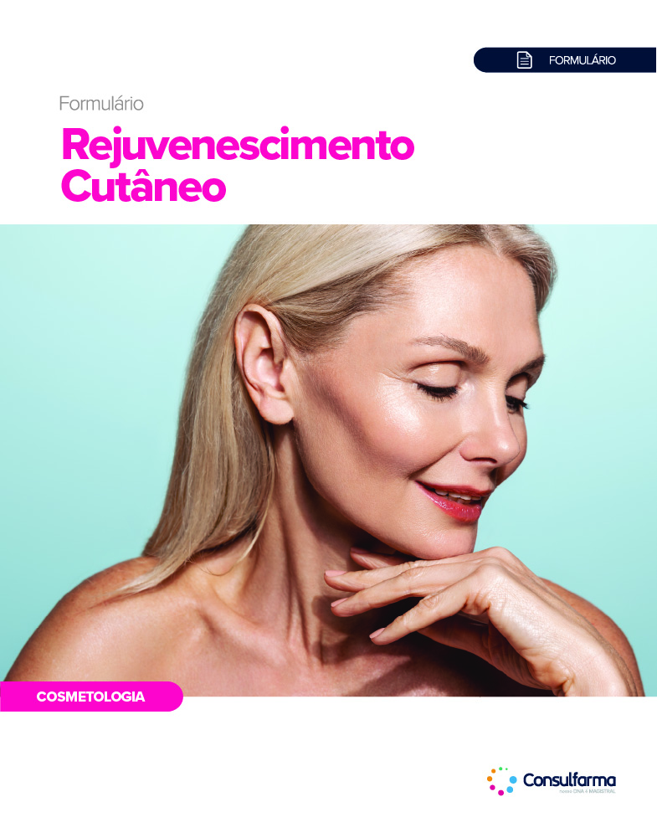

Sumário
Envelhecimento Cutâneo 7
Mecanismos Envolvidos no Envelhecimento da Epiderme 7
ALPAFLOR® EDELWEISS 9
Formulário 10
AcquaBio 11
Formulário 12
Vederine 13
Formulário 14
Madecassoside 15
Formulário 16
Cafeína 17
Formulário 18
Niacinamida 19
Formulário 20
Microbioma Cutâneo 21
Aurafirm N 22
Formulário 23
Fensebiome™ 24
Formulário 25
Lactosome 55 27
Formulário 28
LactoSporin® 29
Formulário 30
Mecanismos Envolvidos no Envelhecimento da Derme 31
Síntese do Colágeno 33
Vitamina C 34
Formulário 35
ET-VC™ 36
Formulário 37
DermaSpheres® C 38
Formulário 39
Nikkol VC-IP® 40
Formulário 41
Estabilize C 42
Formulário 43
Colágenos 44
Collys 45
Formulário 46
Peptan® 47
Formulário 48
Cartidyss 49
Formulário 50
Verisol 51
Formulário 52
Colágeno Hidrolisado, Vitamina C e Ácido Hialurônico 53
Formulário 54
Peptideos de Colágeno + Nutracêuticos 55
Formulário 56
Col-Frag™ 57
Formulário 58
Bioestimulador de Colágeno - Agen 59
Formulário 60
Bioestimulador de Elastina - EleVastin™ 61
Formulário 62
Glicação 63
Dragosine 64
Formulário 65
Sirtuínas e Matrikinas 66
Matrixyl®3000 68
Formulário 69
Resveratrol 70
Formulário 71
Cafeína 72
Formulário 73
Fucogel®, Liftonin®-Xpert e Oligo HA 74
Formulário 75
Oligo HA, Linefactor™ e Hyanify™ 76
Formulário 77
Ácidos Hialurônico 78
Hymagic™-4D 79
Hyaxel® 80
Oligo HA 81
Formulário 82
HyaluPure 83
Formulário 84
HyaloCollagreen ECO 85
Formulário 86
Ácido Hialurônico Oral 87
Espécies Reativas de Oxigênio 89
Metais Pesados e Sistema Antioxidante 92
Formulário 93
Cityguard 94
Formulário 95
Proshield MDC + Infaguard 96
Formulário 97
RADICARE®-GOLD 98
Formulário 99
Ácido Ferúlico e Ácido Ascórbico 100
Formulário 101
Tocotrienol 102
Formulário 103
Extrato das Folhas da Oliveira 104
Formulário 105
Hidroxitirosol 106
Formulário 107
Urolitina A 108
Formulário 109
Adapaleno 110
Formulário 111
Outras Formulações para a Redução dos Sinais do Envelhecimento 112
Ácido Ferúlico e Ácido L-ascórbico 113
Formulário 114
Ácido Mandélico 115
Formulário 116
Gluconolactona 117
Formulário 118
Cellfie 119
Formulário 120
Epin’Derm 121
Formulário 122
Dunalina® 123
Formulário 124
PomAge™ 125
Formulário 126
Phycojuvenine 127
Formulário 128
Polidesoxirribonucleotídeo (PDRN) 129
Formulário 130
Nectaria Lithops™ 131
Formulário 132
V/WA™ 133
Formulário 133
Munapsys™ 135
Formulário 135
Scutaline® 137
Formulário 138
Booster Mitocondrial 139
Formulário 140
Terapias Mitocondriais 141
Formulário 142
NANO BTX-C® 143
Formulário 144
Hydrofiltrat Menyanthes G 145
Formulário 146
Suplementos Orais 147
Laranja Vermelha 148
Formulário 149
Chá Verde 150
Formulário 151
Resveratrol e Coenzima Q10 152
Formulário 153
Luteolina 154
Formulário 155
Astaxantina 156
Formulário 157
AntiOx Plus® 158
Formulário 159
Associação 160
Formulário 161
Glicosamina 162
Formulário 163
L-carnosina, Ácido Hialurônico e MSM 164
Formulário 165
Biosil™ 166
Formulário 167
Lingonberry e P. emblica 168
Formulário 169
Lipowheat® 170
Formulário 171
Referências 172

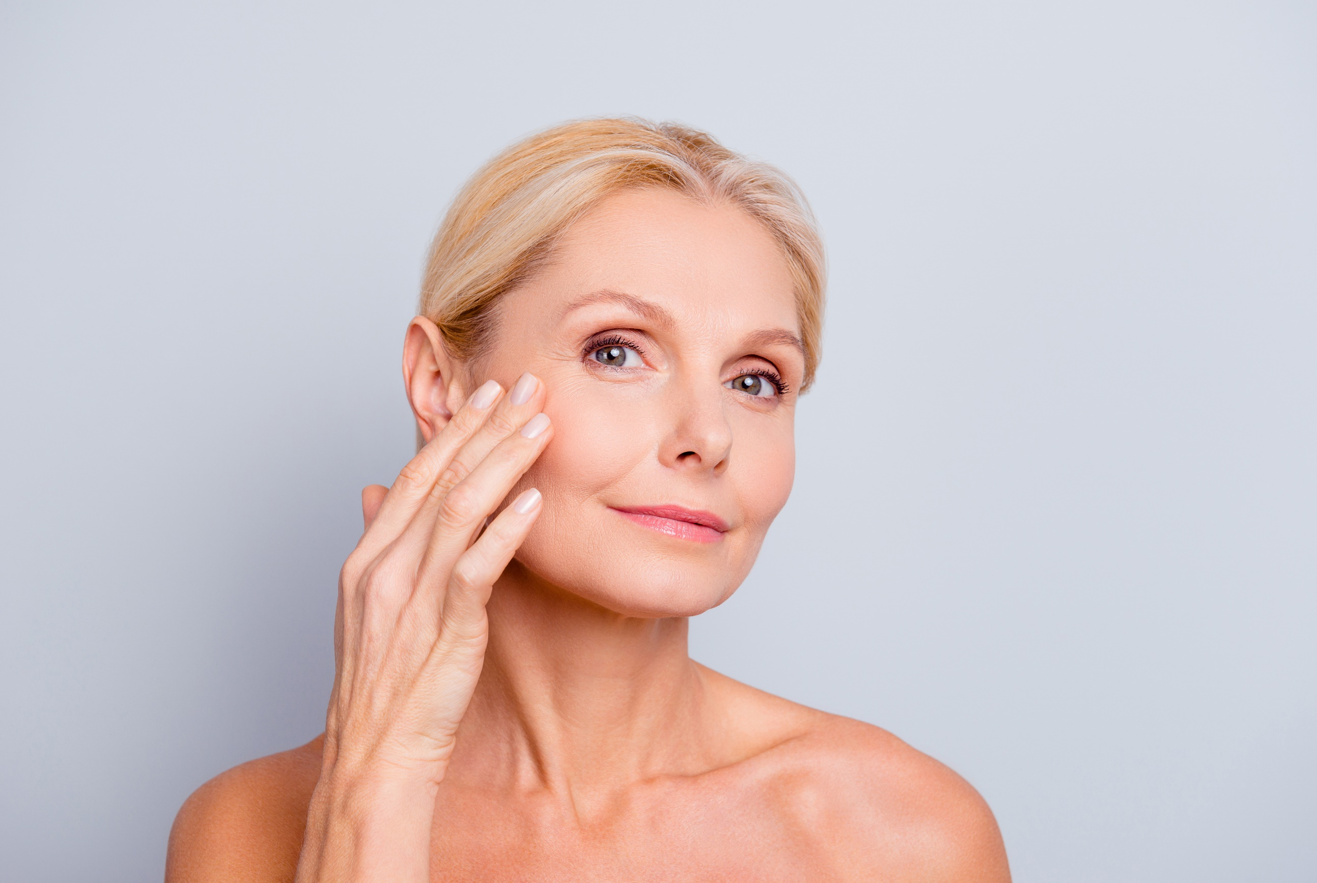

Envelhecimento Cutâneo

Mecanismos Envolvidos no Envelhecimento da Epiderme

O envelhecimento cutâneo é um processo complexo e multifatorial, influenciado por fatores intrínsecos e extrínsecos que levam à diminuição da função e integridade da epiderme. A epiderme, camada mais externa da pele, sofre modificações em sua estrutura celular e composição de matriz extracelular, impactando suas funções de barreira, proteção e regeneração. Alguns fatores influenciam diretamente no envelhecimento da pele, como:

Alterações na Proliferação Celular e Diferenciação dos Queratinócitos

A epiderme é composta principalmente por queratinócitos, células que passam por um ciclo de proliferação, diferenciação e descamação. Com o envelhecimento, a taxa de renovação dos queratinócitos diminui, levando a uma camada córnea mais espessa e menos uniforme. Esse processo é associado à diminuição da expressão de marcadores de proliferação celular e alterações nas vias de sinalização das células-tronco epidérmicas, fundamental para a manutenção e regeneração epitelial.

Danos ao DNA e Estresse Oxidativo

O acúmulo de danos ao DNA, especialmente o causado por radiação ultravioleta (UV), é um dos principais fatores de envelhecimento cutâneo. Os raios UV induzem a formação de espécies reativas de oxigênio (EROs), que danificam o DNA, proteínas e lipídios da epiderme. Os mecanismos de reparo de DNA, como o sistema de excisão de nucleotídeos, tornam-se menos eficientes com a idade, permitindo a acumulação de mutações que afetam a função celular e contribuem para o envelhecimento e carcinogênese cutânea. Estudos apontam que a ativação excessiva de metaloproteinases de matriz (MMPs) pela exposição crônica aos raios UV também promove a degradação da matriz extracelular, como colágeno e elastina, resultando em rugas e perda de elasticidade.

Influência dos Fatores Extrínsecos e Estresse Ambiental

A exposição a poluentes, radiação UV e até dieta inadequada influencia diretamente a epiderme, acelerando o processo de envelhecimento. Poluentes, por exemplo, têm sido associados ao aumento de EROs e de marcadores inflamatórios, enquanto dietas pobres em antioxidantes diminuem a capacidade da pele de neutralizar danos oxidativos. A radiação ultravioleta continua sendo o principal agressor extrínseco, causando fotoenvelhecimento – caracterizado por manchas solares, perda de elasticidade e textura áspera.

Modificações no Estrato Córneo e Função de Barreira

A função de barreira da epiderme é dependente de uma camada córnea funcional, que evita a perda de água transepidérmica (TEWL) e protege contra patógenos e alérgenos. Com o envelhecimento, ocorre uma redução nos níveis de ceramidas e outros lipídios essenciais no estrato córneo, comprometendo a coesão entre as células e aumentando a TEWL. Este desequilíbrio lipídico é um dos fatores que contribuem para a desidratação da pele e a sensação de ressecamento comum em peles envelhecidas.

Inflamação Crônica e Senescência Celular

O envelhecimento da epiderme é também marcado por um aumento de inflamação de baixo grau, um processo conhecido como "inflamação subclínica" ou "inflammaging". Com o acúmulo de células senescentes, que secretam citocinas pró-inflamatórias, enzimas degradativas e fatores de crescimento (chamado fenótipo secretor associado a senescência, SASP), ocorre uma degradação adicional da matriz extracelular e dano aos queratinócitos adjacentes. Essas células senescentes também impactam a proliferação e diferenciação celular, promovendo um microambiente epidérmico mais inflamado e disfuncional.

Como Tratar a Epiderme Envelhecida

- Estimulo da renovação celular
- Estimulo da formação barreira
- Evitar perda de agua transepidermal
- Aumentar a espessura da epiderme
- Estimular os canais de aquaporina
- Normalizar a produção de lipídeos e componentes NMF (Natural Moisturizing Factor)
- Modular o microbioma cutâneo

ALPAFLOR® EDELWEISS
Reduz a Sensibilidade da Pele e Melhora a Barreira Epidérmica

Este estudo duplo-cego e randomizado teve como objetivo avaliar os efeitos de ALPAFLOR® EDELWEISS na sensibilidade da pele (Literatura do Fornecedor).
Para isso, 48 mulheres com idade entre 30 e 52 anos foram selecionadas para receberem:

Grupo 2
Placebo
Grupo 1
ALPAFLOR® EDELWEISS 3% duas vezes ao dia

Resultados:

- A perda de água transepidérmica (TEWL) foi reduzida de forma estatisticamente significativa, o que indica uma melhora da resistência da barreira cutânea;
- Além disso, a quantidade de conteúdo proteico do estrato córneo aderido às fitas adesivas foi avaliado como uma medidade de coesão, usando densitometria infravermelha. ALPAFLOR® EDELWEISS estimulou a adesão mais forte dessas proteínas do estrato córneo, o que também reflete em uma barreira fortalecida;
- No questionário de autoavaliação, o grupo 1 também teve classificação excelente pelos voluntários, que notaram ”pele menos frágil”, “menor sensação de desconforto” e “pele menos sensível”;
- Já no teste de picada de capsaicina, 50% dos indivíduos tiveram melhora na sensibilidade da pele após um mês de aplicação de ALPAFLOR® EDELWEISS.

Conclusão:

ALPAFLOR® EDELWEISS melhora a barreira da pele, tornado-a mais resistênte às influências ambientais, relaxada e menos sensível.

Formulário

Fortalecimento da Barreira Epidérmica, Relaxamento e Redução da Sensibilidade

Emulsão de ALPAFLOR® EDELWEISS
ALPAFLOR® EDELWEISS.....................3%
Emulsão q.s.p. .................................30 mL
Aplicar no rosto 2 vezes ao dia ou conforme orientação médica.

AcquaBio
Acquabio Aumenta a Expressão das Aquaporinas-3

arabinogalactantas, capazes de aumentar a produção de proteínas de envelope (involucrina e filagrina) e da aquaporina-3 (Literatura do Fornecedor).

- In vitro: AcquaBio 0,5% e 1% aumentou a expressão gênica de AQP3 após 24h de tratamento.
- Ex vivo: AcquaBio 1% durante 48 horas em pele humana aumentou a quantidade de AQP3.
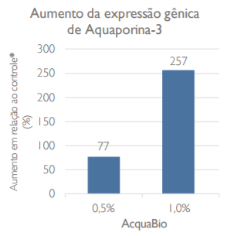
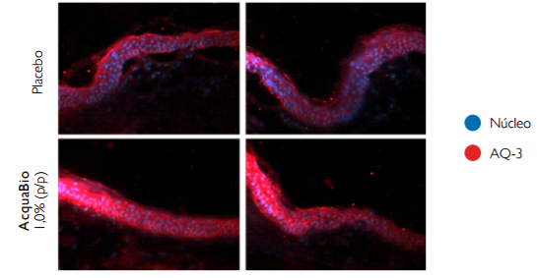

Aumento da Expressão de Filagrina e Involucrina

De acordo com este estudo, AcquaBio foi capaz de aumentar os níveis de filagrina e involucrina, sugerindo sua capacidade de promover a coesão do estrato córneo (Literatura do Fornecedor).
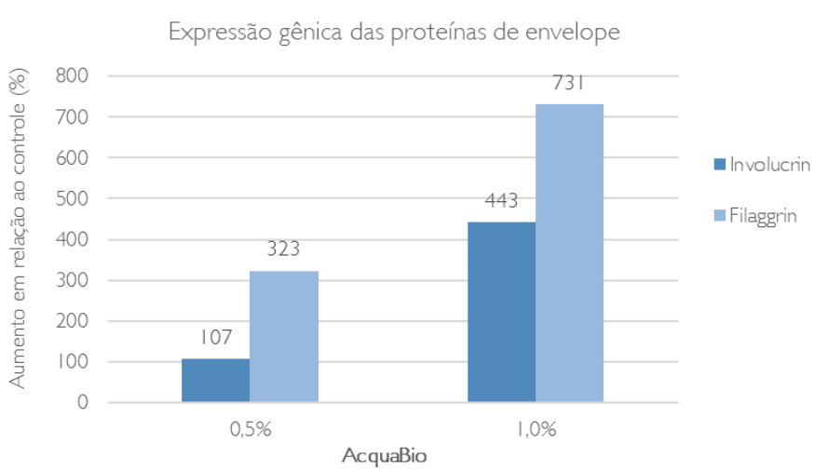

Formulário

AcquaBio Aumento da Expressão de Filagrina e Involucrina

Creme com AcquaBio
AcquaBio...................................1,0 a 3,0%
Creme qsp..........................................50 g
Aplicar nas áreas afetadas 1 vez ao dia ou conforme orientação médica.

Vederine
Controla a Perda de Água Transepidermal

Um estudo realizado pelo fabricante Silab teve como objetivo quantificar o efeito de Vederine® no controle da perda de água transepidermal (TEWL).

Foi realizada a aplicação de uma emulsão contendo: 3,0% de Vederine® duas vezes ao dia

Foi utilizado o lauril sulfato de sódio a 10,0% para gerar uma interrupção da função barreira.

- Os efeitos foram quantificados com Tewameter™ 210 nos dias 7 e 14 e comparados com placebo.

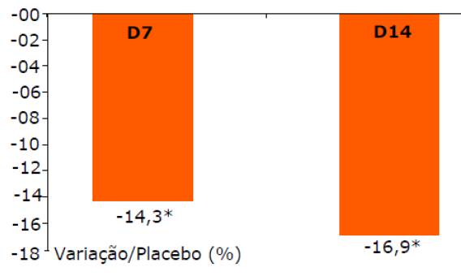
Resultados:

- Após análise dos resultados, foi possível comprovar que Vederine® promove redução da perda de água transepidermal de 16,9% quando comparado com o placebo.
Gráfico: Efeito de Vederine® a 3,0%, aplicado 2 vezes ao dia, na perda de água transepidermal após 7 e 14 dias de aplicação.

Conclusão:

Vederine® preserva a integridade da função barreira quando confrontado com o estresse diário (simulado através da aplicação do lauril sulfato de sódio), ação esta comprovada pela redução da perda de água transepidermal de 16,9%. Vederine® atua na recuperação da barreira funcional cutânea, sendo um importante aliado na hidratação e prevenção do envelhecimento da pele.

Formulário

Vederine Controla a Perda de Água Transepidermal

Vederine®
Vederine®..............................................3,0%
Creme qsp..........................................50 g
Aplicar nas áreas afetadas 1 vez ao dia ou conforme orientação médica.

Madecassoside
Auxilia na Melhora da Homeostase da Pele

Os efeitos do envelhecimento da pele são encontrados principalmente na derme superficial e na epiderme. Foi demonstrado anteriormente in vivo o efeito benéfico de uma fórmula aplicada topicamente de 5% de vitamina C no gerenciamento do envelhecimento cutâneo. Portanto, este estudo publicado no periódico Experimental Dermatology avaliou se o madecassoside, extraído da Centella asiatica, conhecido por induzir a expressão do colágeno e/ou modular os mediadores inflamatórios, poderia também prevenir e corrigir alguns sinais de envelhecimento (Haftek et al., 2008).

Para isso, 20 voluntárias foram selecionadas para participarem desse estudo clínico, randomizado e duplo-cego. Elas receberam durante um período de seis meses a seguinte posologia:

Grupo Tratamento
Vitamina C 5%
Madecassoside 0,1%
2 vezes ao dia

- Foram avaliados na linha de base e após seis meses de utilização da formulação as características cutâneas relacionadas com o fotodano.

Resultados:

- Após o período estabelecido de tratamento, observou-se uma melhora significativa do escore clínico de rugas profundas e superficiais, elasticidade, firmeza, aspereza e hidratação da pele;
- Esses resultados foram corroborados por medidas de elasticidade da pele e avaliação histológica semiquantitativa da rede de fibras elásticas na derme papilar;
- Dois terços dos indivíduos mostraram uma melhora mais significativa;
- Observou-se o reaparecimento de uma rede de fibras elásticas normalmente estruturada.

Conclusão:

Os resultados revelaram uma remodelação funcional e estrutural da pele cronicamente danificada pelo sol.

Formulário

Madecassoside Apresenta Ação Anti-Inflamatória e Melhora os Processos de Hidratação

Creme de Madecassoside
Madecassoside............................0,2 a 0,5%
Creme q.s.p. .........................................60 g
Aplicar nos locais desejados 2 vezes ao dia ou conforme orientação médica.

Madecassoside e Vitamina C na Melhora da Aparência da Pele

Creme de Madecassoside e Vitamina C
Madecassoside....................................0,1%
Vitamina C...............................................5%
Creme q.s.p. ........................................60 g
Aplicar nos locais desejados 2 vezes ao dia ou conforme orientação médica.

Cafeína
Protege a Pele da Senescência

O objetivo desse estudo foi avaliar os efeitos da cafeína na prevenção de senescência da pele induzida pelo estresse oxidativo e explorar seu mecanismo molecular (Li et al., 2018).
Para isso, um indutor de radicais livres (2,2'-Azobis dicloridrato de 2-amidinopropano - AAPH) foi utilizado para provocar o estresse oxidativo e senescência celular em células da pele transformadas e em queratinócitos epidérmicos humanos normais.

- A irradiação ultravioleta (UV) foi estabelecida como modelo de estresse oxidativo in vivo em tecidos da pele de camundongos;

Resultados:

- Foi reportado que AAPH induziu a senescência em células da pele transformadas e em queratinócitos humanos normais;
- Similarmente, a irradiação UV induziu a senescência e o dano a pele induzido pelo AAPH ou UV;
- Baixas doses de cafeína suprimiram a senescência celular na pele de camundongos;
- A cafeína facilitou a eliminação de Espécies Reativas de Oxigênio (EROs);
- Usando uma combinação de RNAi e tratamento químico, foi demonstrado que a cafeína ativa a autofagia através de diversos evetos sequenciais, iniciando com a inibição do seu primeiro alvo celular, o receptor de Adenosina A2 (A2AR) para um aumento no nível de Sirtuína 3 (SIRT3) e ativação da proteína quinase ativada por adenosina monofosfato (AMPK);
- A administração oral de cafeína em camundongos (10 a 20 mg/kg) aumentou os níveis de Sirtuína 3, induziu a autofagia e reduziu a senescência e dano ao tecido na pele de camundongos que receberam irradiação UV.

Conclusão:

Os resultados demonstraram que a cafeína protege a pele da senescência induzida pelo estresse oxidativo através da ativação da autofagia mediada por A2AR/SIRT3/AMPK.

Formulário

Associação Tópica com Cafeína– Antioxidante para Prevenção da Senescência

Associação Antioxidante
CafeiSome™..........................................5%
Vitamina E...............................................2%
Creme qsp..........................................50 g
Aplicar na face 2 vezes ao dia ou conforme orientação médica.

- CafeiSome™ é um complexo contendo cafeína natural de grãos de café verde e niacinamida encapsulada em lipossoma. Um estudo demonstrou que CafeiSome™ apresenta um transporte de cafeína através da pele superior comparado a cafeína anidra e um suprimento constante por mais de 24h.
- A vitamina E fornece proteção contra o fotodano provocado pela radiação UV pela combinação das propriedades antioxidante e absortiva (Godic et al., 2014).

Niacinamida
Melhorou a Maturação do Envelope de Corneócitos

Um estudo randomizado e controlado por placebo conduzido por Voegeli et al. (2020). avaliou os efeitos da niacinamida na hidrofobicidade do envelope lipídico do corneócito (CLE) e do envelope proteico do corneócito (CPE).
Para isso, Pacientes caucasianos foram selecionados e divididos em dois grupos nos quais receberem durante 4 semanas:

Grupo 2
Placebo
Grupo 1
Niacinamida 3%
Duas vezes ao dia

- Foi realizado comparações de linha de base do efeito do envelhecimento nos parâmetros de maturação de envelope de corneócitos (CE) (tamanho, hidrofobicidade, rigidez e maturidade CE relativa (RCEM)).
- O creme foi aplicado em quatro locais faciais predefinidos (testa central (FC), bochecha, 3 cm verticalmente abaixo da borda externa do olho (CH), sulco nasolabial superior (NT) e ponto médio sulco nasolabial (NM)).

Resultados:

- A hidrofobicidade e a rigidez da CE aumentaram em todos os locais faciais e em ambos os grupos de idade, o que foi refletido no RCEM;
- Houve maiores mudanças na hidrofobicidade no FC para os jovens e no NT para os mais velhos;
- As maiores mudanças na rigidez CE foram encontradas nos indivíduos mais velhos.

Conclusão:

O tratamento com niacinamida melhorou a maturação de CE conforme medido através da metodologia aplicada pelo estudo.

Formulário

Creme de Niacinamida + Moistshild HA™ na Hidratação Multicamadas da Pele

Niacinamida + Moistshild HA™
Niacinamida..........................................3 %
Moistshild HA™.....................................2 %
Creme qsp...........................................30 g
Aplicar na pele duas vezes ao dia ou conforme orientação médica.

Moistshield ™ HA é um ativo que combina 8 formas de ácido hialurônico e um polissacarídeo vegetal em um único produto. As diferentes moléculas de ácido hialurônico promovem um preenchimento hídrico camada a camada, ajudando a pele a se manter saudável e hidratada durante todo o dia.

Um teste in vitro realizado através da análise de expressão gênica da enzima hialuronan sintase-2 (HAS-2), a qual sintetiza o ácido hialurônico, em fibroblastos humano demonstrou aumentar, aproximadamente, 100% a expressão da HAS-2 quando comparado com o controle.

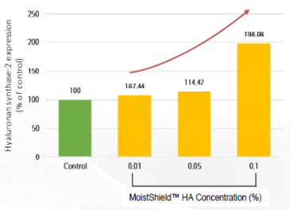

Microbioma Cutâneo

O microbioma cutâneo é um ecossistema complexo de microrganismos que colonizam a pele, incluindo bactérias, fungos, vírus e ácaros, com papéis críticos na manutenção da saúde e na proteção contra patógenos. Em um equilíbrio saudável, ele contribui para a homeostase cutânea, modulando o sistema imunológico e reforçando a barreira cutânea.

Esse microbioma é altamente influenciado por fatores intrínsecos (como localização anatômica e idade) e extrínsecos (por exemplo, clima, hábitos de higiene e uso de cosméticos). As interações entre o microbioma e o sistema imunológico são essenciais para evitar a colonização por patógenos, mas, quando o equilíbrio microbiano é alterado, um estado conhecido como disbiose, ele pode contribuir para diversas doenças dermatológicas, incluindo dermatite atópica, acne e psoríase.

O corpo humano é cercado por um conjunto de genes representados de forma variável, essa variação pode ser influenciada por uma combinação de fatores incluindo:

- Populações transitórias de micróbios que não são capazes de colonizar persistentemente (organismos alóctones);
- Estilo de vida (incluindo dieta);
- Várias exposições ambientais (local de residência ou trabalho);
- Genótipo do hospedeiro, estado fisiológico do hospedeiro incluindo as propriedades do sistema imune inato e adaptativo e doença.

Aurafirm N
Age na Melhora do Microbioma Cutâneo

Um estudo ex vivo foi realizado com o objetivo de avaliar os efeitos hidratantes da Aurafirm N na epiderme e nas estruturas dérmicas de explantes de pele humana. Um produto acabado disponível comercialmente (um creme antienvelhecimento comercial) foi testado da mesma para fins comparativos, bem como também foi utilizado um placebo (Material do Fornecedor).
Uma abdoplastia foi realizada em uma mulher de 40 anos e a partir desse procedimento foi preparada 81 explantes de pele com um diâmetro médio de 11 mm e mantidos em meio de cultura. Aurafirm N foi comparado com um produto comercial e um placebo. As medições de hidratação foram registradas após 3 horas e 24 horas, analisando a morfologia geral da epiderme e estruturas dérmicas de acordo com o Protocolo Trichome Masson.

Resultados:

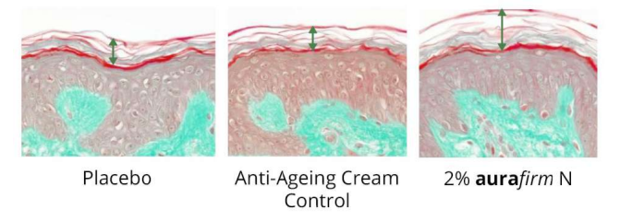
Legenda: cortes criogênicos histológicos finos corados de acordo com o protocolo de Trichome Masson mostrando o estrato córneo. Observa-se uma melhora da espessura do estrato córneo nos explantes tratados com Aurafirm N.

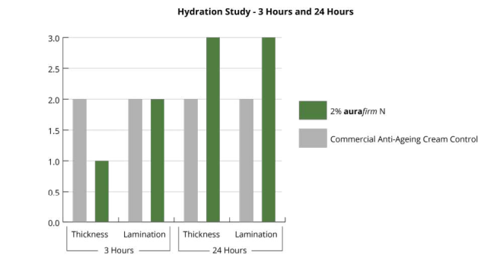

- A hidratação foi medida por meio de análise aprofundada do estrato córneo, em termos de espessura e laminação da epiderme;
- Após 24 horas, o Aurafirm N induziu um aumento moderado na espessura da epiderme e laminação e superou o produto comercial de creme antienvelhecimento.

Formulário

Aurafirm N Melhora a Microbiota Cutânea, a Hidratação e a Função Barreira da Pele

Creme de Aurafirm N
Aurafirm N.......................................1 a 5%
Creme qsp.........................................30 g
Aplicar nas áreas desejadas diariamente ou conforme orientação médica.

Fensebiome™
Protege o Microbioma Cutâneo, Evita a Desidratação e Aumenta a Coesão entre os Corneócitos

O peptídeo FENSEBIOME™ ajuda a estimular o sistema de defesa da pele promovendo o equilíbrio da microbiota, a diversidade e o aumento de bactérias benéficas melhorando a resposta imunológica cutânea e a integridade da barreira física (Material do Fornecedor).
1 - Eficácia In vivo – Avaliação da Descamação dos Corneócitos
Dezoito mulheres com idades entre 26 e 50 anos e residentes na área metropolitana de Barcelona participaram deste estudo visando à avaliação da descamação dos corneócitos. As mulheres do estudo apresentavam pele seca. As mulheres foram divididas em 2 grupos para receberem a seguinte posologia por 7 dias. Grupo 1 - Creme de Fensebiome™ a 1%, 2 vezes ao dia e grupo 2 – placebo. A avaliação da descamação dos corneócitos foi realizada pela técnica de Tape Stripping e visualizada por microscopia por fluorescência.

.

Resultados:
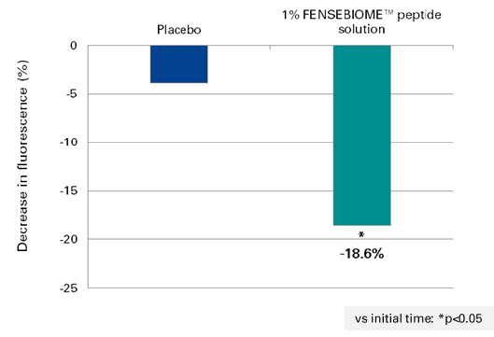
• Reduz a descamação dos corneócitos em 18,6% e restaura a integridade da pele deixando-a mais protegida das alterações ambientais.

2 - Eficácia In vivo – Proteção da Barreira Cutânea
Dezoito mulheres com idades entre 22 e 45 anos e residentes na área metropolitana de Barcelona participaram deste estudo visando à avaliação da descamação dos corneócitos. As mulheres do estudo apresentavam pele seca. As mulheres foram divididas em 2 grupos para receberem a seguinte posologia por 7 dias. Grupo 1 - Creme de Fensebiome™ a 1%, 2 vezes ao dia e grupo 2 – placebo. A Tewameter foi usada para se obter a TEWL (perda de água transepidermal) 48 horas após a indução por surfactante.

.

Resultados:
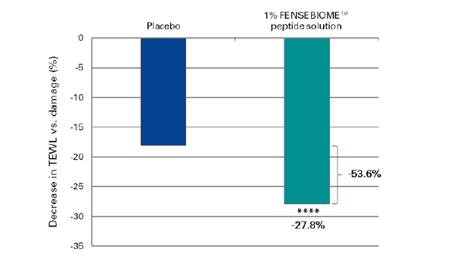

Formulário

Fensebiome™ Protege o Microbioma Cutâneo, Evita a Desidratação e Aumenta a Coesão entre os Corneócitos

Creme para Melhora da Microbiota Cutânea
Fensebiome™......................................1,0%
Creme Base qsp...................................30 g
Aplicar 2 vezes ao dia ou conforme a orientação médica.

Lactosome 55
Exossomas derivados do Lactobacillus brevis J2K-55 para Melhora da Homeostase da Pele

De acordo com estudos in vitro realizados pelo fabricante, J2KBIO na Coreia, o Lactosome 55 apresenta efeitos clareadores e reduz a concentração de citocinas inflamatórias. De acordo com testes, quando a concentração de Lactosome 55 aumentou na presença de uma solução de Arbutin 10 ppm, houve um efeito de inibição da produção de melanina induzida pelo hormônio alfa estimulador de melanócito (A-MSH). Esse ativo também aumenta a concentração das principais proteínas associadas com manutenção da hidratação da pele: loricrina, filagrina e claudina-1 (Material do fornecedor).

Efeito Anti-Inflamatório

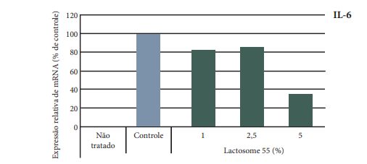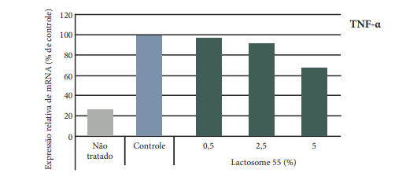

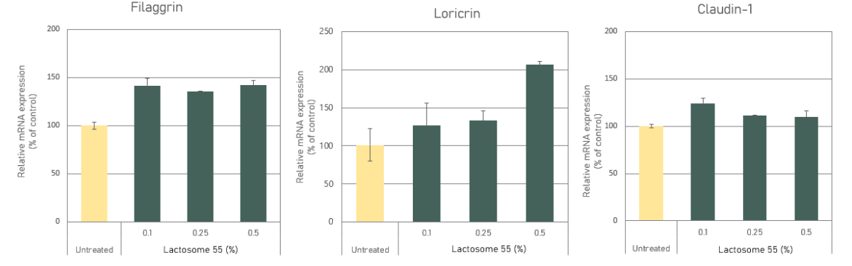

Formulário 1

Formulário

Exossomas derivados do Lactobacillus brevis J2K-55 para Melhora da Homeostase da Pele

Creme de Lactosome 55
Lactosome 55.................................1% a 5%
Creme q.s.p. ........................................60 g
Aplicar nos locais afetados conforme orientação médica.

LactoSporin®
Metabólito Extracelular do B. coagulans Reduz Linhas Finas, Rugas, Pés de Galinhas e Sulcos Nasolabiais

Este estudo randomizado, duplo-cego e controlado por placebo teve como objetivo avaliar os efeitos antienvelhecimento de LactoSporin® (MAJEED; NAGABHUSHANAM; PAULOSE; RAJALAKSHMI et al., 2023).
Para isso, 56 mulheres saudáveis foram randomizadas para aplicarem durante 10 semanas:

Grupo 2
Placebo
Grupo 1
Creme de LactoSporin®

- Os efeitos foram analisados por avaliação dermatológica e não invasiva baseada em instrumento usando Antera, Cutometer, Corneometer e Tewameter.

Resultados:

- O uso regular do creme LactoSporin® por 10 semanas mostrou uma redução significativa na visibilidade das rugas ao redor dos pés de galinha, sulcos nasolabiais, linhas de expressão e linhas finas faciais em comparação com a linha de base e o placebo nas avaliações dermatológicas e Antera;
- LactoSporin® mostrou melhora na elasticidade e hidratação da pele nas avaliações dermatológicas, mas o efeito não foi significativamente diferente do placebo quando avaliado pelo Cutometer, Corneometer e Tewameter;
- Nenhum evento adverso ou irritação da pele foi observado nas participante durante o estudo.

Conclusão:

Esses resultados sugerem que o LactoSporin® pode ser um ingrediente natural seguro para reduzir rugas e linhas finas em formulações cosméticas.

Formulário

Redução de Rugas e Linhas Finas

Creme de LactoSporin®
LactoSporin®.........................................2%
Creme q.s.p. ......................................30 g
Aplicar na face 2 vezes ao dia ou conforme orientação médica.

Mecanismos Envolvidos no Envelhecimento da Derme

O envelhecimento da derme envolve um complexo processo biológico, influenciado tanto pelo envelhecimento intrínseco (ligado à idade) quanto pelo extrínseco (como a exposição ao sol). A derme, camada intermediária da pele, é composta principalmente por fibroblastos e matriz extracelular (MEC), que inclui colágeno, elastina, glicosaminoglicanos e proteoglicanos. Esses componentes estruturais fornecem resistência, elasticidade e hidratação à pele, mas sofrem degradação progressiva com o envelhecimento.

Fragmentação do Colágeno

O colágeno é a proteína estrutural mais abundante na derme. Com o tempo, a atividade de enzimas como as metaloproteinases de matriz (MMPs), que degradam colágeno, aumenta, principalmente em resposta ao estresse oxidativo. Essa fragmentação diminui a integridade estrutural da derme, resultando em perda de firmeza e aumento de rugas​
​

Alterações nas Fibras de Elastina

As fibras elásticas são responsáveis pela elasticidade da pele. Com o envelhecimento intrínseco, a elastina tende a diminuir, enquanto no envelhecimento fotoinduzido ocorre uma deposição irregular de elastina, formando áreas rígidas que prejudicam a elasticidade e levam à formação de rugas profundas​
.

Glicosaminoglicanos e Proteoglicanos

Componentes como o ácido hialurônico, essenciais para retenção de água, diminuem com o envelhecimento, reduzindo a hidratação e turgor da pele. Isso ocorre devido a alterações na síntese e na organização desses polímeros, essenciais para manter a derme com volume e capacidade de recuperação​

Senescência dos Fibroblastos

Os fibroblastos, células que produzem componentes da MEC, perdem gradativamente sua capacidade funcional. Com o tempo, eles secretam menos colágeno e outros componentes essenciais, contribuindo para a degradação da estrutura dérmica. Além disso, fibroblastos senescentes liberam mediadores pró-inflamatórios, que aceleram o processo de degradação​.

Glicação e Rigidez da MEC

A glicação é um processo em que o excesso de açúcar no corpo se liga ao colágeno, formando produtos de glicação avançada (AGEs). Esses compostos aumentam a rigidez do colágeno e reduzem a elasticidade da derme. A glicação é irreversível e torna as fibras de colágeno mais quebradiças, acentuando a formação de rugas

Síntese do Colágeno

O colágeno, proteína estrutural essencial, compõe cerca de 80% da derme, proporcionando resistência e elasticidade à pele. Com o envelhecimento, a produção de colágeno diminui e a degradação aumenta, principalmente pela ação de metaloproteinases de matriz (MMPs) e radicais livres. Essas alterações levam à fragmentação das fibras colágenas, prejudicando a firmeza e promovendo o surgimento de rugas e flacidez. Existem cerca de 28 tipos de colágeno, sendo o tipo I o mais comum na pele. Sua estrutura helicoidal única proporciona força e estabilidade, enquanto as fibras colágenas são organizadas em redes de apoio para a pele e outros tecidos conectivos. Esse colágeno se reorganiza continuamente, mas o envelhecimento e fatores externos (como a exposição solar) desestabilizam essa dinâmica, favorecendo a fragmentação.

Mecanismos de Degradação

- Radicais Livres e Estresse Oxidativo: A exposição ao sol e poluentes aumentam os níveis de espécies reativas de oxigênio (EROs), que danificam o colágeno e estimulam as MMPs.
- Glicação: Excesso de açúcar no corpo causa ligações cruzadas nas fibras colágenas, endurecendo-as e diminuindo a flexibilidade, o que promove flacidez e perda de elasticidade.
- Senescência dos Fibroblastos: Células responsáveis pela síntese de colágeno tornam-se menos ativas com o tempo, reduzindo a renovação da matriz extracelular e contribuindo para o afinamento e fragilidade da pele.

Como Estimular a Síntese de Colágeno

A vitamina C (ácido ascórbico) desempenha um papel crucial na saúde da pele, especialmente no processo de síntese de colágeno e na proteção contra danos oxidativos. A vitamina C atua como um cofator essencial para a hidroxilação dos aminoácidos prolina e lisina, passos vitais na formação da estrutura em hélice tripla do colágeno. Esse processo de hidroxilação é necessário para estabilizar as fibrilas de colágeno, garantindo sua resistência e funcionalidade. Além de sua função na síntese de colágeno, a vitamina C é um antioxidante potente, protegendo a pele contra o dano causado por espécies reativas de oxigênio (ROS) e radiação ultravioleta (UV). A exposição solar e outros fatores ambientais podem acelerar a degradação do colágeno, induzindo a produção de metaloproteinases (MMPs), enzimas que fragmentam as fibras de colágeno. Estudos indicam que a vitamina C pode atenuar a expressão de MMPs, protegendo o colágeno dérmico e retardando o envelhecimento da pele.

Vitamina C
Protege contra o Fotodano e Auxilia no Gerenciamento do Melasma

A vitamina C está presente em altas concentrações na pele normal e também é um cosmecêutico altamente prescrito, conhecido por proteger a pele contra a pigmentação induzida por radiação ultravioleta e regular a produção de colágeno. Um estudo de revisão, publicado no periódico Journal of Cosmetic Dermatology, teve como objetivo avaliar se a vitamina C tópica pode ser uma forma eficaz na reversão dos sinais do fotoenvelhecimento e no tratamento do melasma (Correia et al., 2023).
Foram realizadas pesquisas em bancos de dados, incluindo o Medline, CENTRAL e Scopus, para encontrar estudos clínicos prospectivos e randomizados (realizados até 12 de maio de 2022) que avaliassem protocolos de aplicação tópica de vitamina C em pacientes com melasma ou fotodano.

A avaliação do risco de viés foi realizada seguindo as diretrizes da Cochrane Collaboration para ensaios randomizados, utilizando a versão 5.0 do software RevMan.

Resultados:

- Sete publicações foram incluídas, totalizando 139 voluntários;
- Estudos que avaliaram a topografia da pele indicaram que a pele tratada com vitamina C parecia mais lisa e com rugas menos profundas, o que também foi demonstrado por dados de biópsias;
- Em estimativas objetivas de pigmentação, houve um clareamento significativo da pele tratada;
- A hidratação melhorou igualmente nos locais tratados com vitamina C e placebo, sem diferença significativa.

Conclusão:

Este estudo revelou que a vitamina C é eficaz no tratamento da pele com fotodano e tem propriedades despigmentantes, mas o uso a longo prazo pode ser necessário para alcançar mudanças perceptíveis. Os protocolos associados ao laser Q-switched Nd:YAG parecem ser benéficos para aumentar os efeitos da vitamina C. A forma tópica dessa vitamina pode ser uma alternativa adequada para melasma e fotoenvelhecimento. Contudo, outros estudos podem ser necessários para confirmar esses resultados e avaliar outras concentrações da vitamina em questão.

Formulário

Vitamina C no Controle das Peles com Fotodano ou Melasma

Sérum de Vitamina C
Vitamina C.......................................5 a 20%
Sérum q.s.p. .....................................50 mL
Aplicar nos locais afetados 1 a 2 vezes ao dia ou conforme orientação médica.

ET-VC™
Promove Clareamento da Pele, Reduz as Rugas e Apresenta Efeitos Fotoprotetores
Efeito Clareador

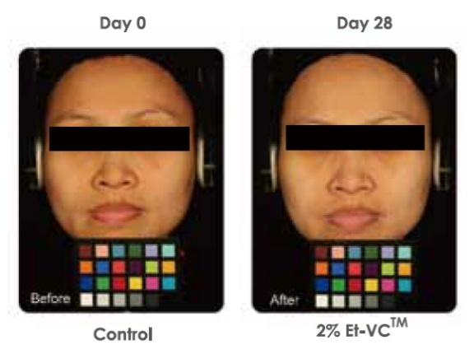
Um estudo foi conduzido para avaliar os efeitos clareadores do ET-VC™. Para isso, 20 mulheres asiáticas com idade entre 25-40 anos com fototipo III receberam ET-VC™ 2%.
Resultados:

- Foi observada melhora significativa no clareamento da pele.

Clareamento de Age Spots

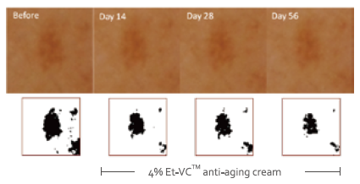
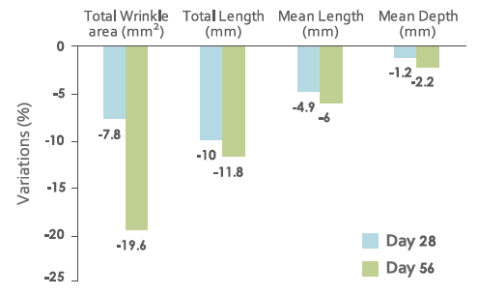
Um estudo selecionou 20 mulheres com notáveis age spots na face que aplicaram 4% de ET-VC™ 2 vezes ao dia.
Resultados:

- Foi observado aumento do brilho da pele e redução do tamanho das manchas em apenas 14 dias. Além disso, houve redução da área da mancha.

Área total de rugas (mm²)
Comprimento Total (mm)
Comprimento Médio (mm)
Profundidade Médio (mm)
Dia 28
Dia 56
Variações (%)
Efeito Anti-aging
Esse estudo avaliou a eficácia do creme anti-aging com 4% de ET-VC™ (Material do Fornecedor).
Resultados:

- Houve redução das linhas profundas após 28 e 56 dias de aplicação.

Formulário

Clareamento e Rejuvenescimento da Pele

Solução de ET-VC™
ET-VC™.............................................2-4%
Zemea qsp.......................................50 mL
Aplicar na pele diariamente ou conforme orientação médica.

DermaSpheres® C

A Vitamina C tópica tem sido uma grande aliada para os dermatologistas e um dos ingredientes mais usados em produtos cosméticos e está disponível em diferentes formas, contudo possui uma grande instabilidade e dificuldade para permear a barreira cutânea.

DermaSphere®

DermaSphere® é a Vitamina C com alta estabilidade e penetração associada à Niacinamida e, portanto, é uma excelente alternativa para o tratamento das manchas cutâneas.

A vitamina C e a niacinamida estão revestidas por estruturas vegetais com tecnologia alemã, que podem ser degradadas pelas enzimas que estão na superfície da pele. Devido a esse controle de liberação enzimática, com base na biodegradabilidade, é considerada como um Drug Delivery System.
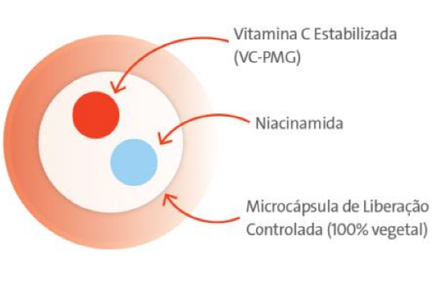

A microencapsulação da Vitamina C promove maior estabilidade e liberação gradual, proporcionando ação prolongada. Por isso, sua estabilidade e permeação cutânea é aumentada, o que promove melhores resultados no clareamento.

Além de todos esses benefícios, a presença da niacinamida potencializa a ação antioxidante e clareadora nas formulações em que apresenta ação inibitória da transferência de melanossomas dos melanócitos para os queratinócitos (Material do Fornecedor).

Mecanismo de Ação

DermaSphere® interrompe os processos chaves da melanogênese, devido à sua alta permeação, na qual interage com os íons de cobre nos sítios de ativação da tirosinase, inibindo sua ação e diminuindo a formação da melanina.

Formulário

DermaSphere®
DermaSphere®............................1 – 10%
Gel Creme qsp.............................. 30 mL
Aplicar na pele afetada 2 vezes ao dia ou conforme orientação médica.

Nikkol VC-IP®

Nikkol VC-IP® é um éster de vitamina C estável, que atua na proteção contra a radiação UVA e UVB e na inibição da melanogênese (Material do Fornecedor).
A Vitamina C atua na supressão da atividade da tirosinase em que inibe a melanogênese e, portanto, é efetiva no tratamento do melasma. Além disso, possui potente atividade antioxidante, demonstrando função de fotoproteção e reduz o eritema desencadeado pela radiação UVB (Material do Fornecedor).

Estudo Comprova: Nikkol VC-IP® na Proteção dos Efeitos Nocivos da Radiação UVA e UVB

Um estudo foi realizado para verificar o efeito de Nikkol VC-IP® na proteção das moléculas de DNA frente à radiação UVA.

- A fotomicrografia mostra o efeito protetor de Nikkol VC-IP® em moléculas de DNA expostas à radiação UVA. A intensidade da fluorescência é proporcional à intensidade dos danos causados ao DNA.

O teste do efeito de Nikkol VC-IP® frente à radiação UVB foi realizado em termos do percentual de expressão da proteína p-53.
- A expressão de p53 é significativamente menor nas células tratadas com Nikkol VC-IP® do que naquelas não tratadas, demonstrando redução significativa dos danos causados ao DNA em função da ação protetora de Nikkol VCIP®. Esse efeito protetor é diretamente proporcional à concentração, nas doses estudadas.

Estudo Comprova: Nikkol VC-IP® na Redução da Pigmentação Induzida por Radiação UV

Um estudo avaliou o Nikkol VC-IP® 3% duas vezes ao dia durante 21 dias na redução da pigmentação induzida pela radiação UV no antebraço de voluntários que receberam radiação UV equivalendo 1,5 DEM.
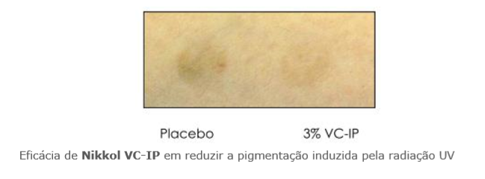

- Nikkol VC-IP® foi capaz de reduzir a pigmentação causada pela radiação UV.

Formulário

Nikkol VC-IP®
Nikkol VC-IP®.................................3 – 10%
Creme qsp....................................... 30 mL
Aplicar na pele afetada 2 vezes ao dia ou conforme orientação médica.

Estabilize C

Um dos argumentos mais fortes para suportar um papel vital da vitamina C na saúde da pele é a associação entre a deficiência de vitamina C e a perda de diversas funções cutâneas importantes:
- Capacidade cicatrizante reduzida (associada à formação de colágeno);
- Espessamento do estrato córneo;
- Sangramento subcutâneo (devido à fragilidade e perda da morfologia do tecido conectivo).
Pensando na praticidade e em busca de baixo investimento, a Consulfarma trouxe uma alternativa ao moinho coloidal. Sendo assim, foi desenvolvida a Vitamina C em um novo sistema, uma emulsão de glicerina/silicone.

A vitamina C 100% estável é indicada para aplicação na área dos olhos, focada no tratamento de diminuição de rugas, olheiras e bolsas.


Estabilize C + Creme Ativador rico em ácido hialurônico. Aplicação na testa e no bigode chinês.
A aplicação tópica de Vitamina C induz a síntese de colágeno tipo I e III, atuando na remodelação e manutenção da matriz

Vitamina C 100% estável. Aplicação área dos olhos.
Sua ação antioxidante, fotoprotetora, despigmentante e anti-inflamatória já coloca a Vitamina C entre um dos agentes rejuvenescedores mais eficazes, mas, além disso, ela também é essencial na biossíntese do colágeno extracelular dérmico.

- O tempo de meia-vida na pele após atingir a concentração máxima é de 4 dias, por isso é importante manter uma reserva persistente com aplicações regulares.

Formulário

PRONTO PARA USO!

Ausência de Água!
Emulsão com 20% de Ácido Ascórbico!
Estabilize C
Estabilize C qsp...................................50 g
Aplicar na palma da mão, misturar com o Creme Ativador e aplicar na região a ser tratada.

Emulsão com Água para Ativar o Ácido Ascórbico!
Creme Ativador
Creme qsp..........................................50 g
Aplicar na palma da mão, misturar com o Estabilize C e aplicar na região a ser tratada.

Como Funciona o Estabilize C
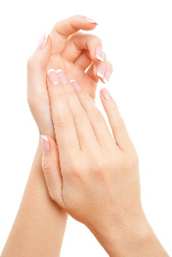
Passo 1
Estabilize C
20% de Ácido Ascórbico

Passo 2
Creme Ativador

Passo 3
Misture as 2 Formulações e
Aplique no Local Indicado pelo Médico

Colágenos
Diferentes Tipos de Colágenos

Colágeno Tipo I
O colágeno tipo I é o tipo mais abundante na pele e é responsável pela resistência e suporte estrutural da derme. Ele forma fibras grossas e compactas, que fornecem robustez e capacidade de resistir a forças externas. Com o envelhecimento, ocorre uma diminuição na síntese e no tamanho das fibras de colágeno tipo I, o que resulta em perda de firmeza e aumento da flacidez e rugosidade na pele. Essa degradação é acelerada por fatores externos, como a exposição aos raios UV e poluentes, que estimulam enzimas, como as metaloproteinases de matriz (MMPs), a degradar o colágeno existente​

Colágeno Tipo III
O colágeno tipo III está presente em menor quantidade na pele e está associado ao colágeno tipo I, principalmente nas fases iniciais da cicatrização e reparação tecidual. Ele forma uma rede mais delicada de fibras, proporcionando elasticidade à pele. Durante o processo de envelhecimento, a proporção de colágeno tipo III em relação ao tipo I diminui, o que reduz a elasticidade cutânea e favorece o desenvolvimento de linhas finas e rugas​

Colágeno Tipo IV
O colágeno tipo IV é encontrado principalmente na junção entre a derme e a epiderme, conhecida como membrana basal. Ele forma uma rede tridimensional que atua como uma base de ancoragem, essencial para a troca de nutrientes entre as camadas da pele e para a sua coesão estrutural. A degradação do colágeno tipo IV com o tempo resulta em uma barreira cutânea enfraquecida, dificultando a hidratação e proteção da pele contra agressões externas​.

Collys
Peptídeos de Colágeno de Baixo Peso Molecular Melhoram as Propriedades da Pele

Um estudo randomizado, duplo-cego e controlado por placebo teve como objetivo avaliar clinicamente o impacto dos peptídeos de colágeno de baixo peso molecular na pele humana (SEONG; LEE; LEE; CHOI et al., 2023).
Para isso, 100 indivíduos adultos e saudáveis foram selecionados para receberem:

Grupo 2
Placebo
Grupo 1
Peptídeos de Colágeno de Baixo Peso Molexular

- Parâmetros de rugas da pele, elasticidade, hidratação e clareamento (índices de melanina e eritema) foram avaliados no início do estudo e após 4, 8 e 12 semanas..

Resultados:

- Em comparação com o grupo placebo, a rugosidade média da pele, o máximo de todos os valores de pico, a altura máxima do pico da ruga e a altura média máxima da ruga melhoraram significativamente no grupo 1;
- Os parâmetros de elasticidade da pele, incluindo elasticidade geral, elasticidade líquida e elasticidade biológica, também melhoraram significativamente no grupo 1 na semana 12, em comparação com o grupo placebo;
- Além disso, os parâmetros de hidratação e clareamento da pele mudaram mais significativamente no grupo 1 do que no grupo placebo;
- Nenhum dos participantes experimentou eventos adversos relacionados ao produto de teste.

Conclusão:

Em conjunto, essas descobertas sugerem que a suplementação de peptídeos de colágeno de baixo peso molecular é segura e pode melhorar as propriedades de enrugamento, hidratação, elasticidade e clareamento da pele humana.

Formulário

Redução de Rugas, Melhora da Hidratação, Elasticidade e Clareamento da Pele

Sachê de Colágeno
Peptídeo de Colágeno de Baixo Peso Molecular............................................2,5 g
Excipiente q.s.p. ...........................1 Sachê
Administrar 1 sachê ao dia, antes da refeição da manhã, ou conforme orientação médica.

*No mercado magistral, encontra-se disponível Collyss, composto de peptídeos de colágeno marinho hidrolisado do tipo I com baixo peso molecular, ou seja, menor que 2000 Daltons (Literatura do Fornecedor).

Peptan®
Peptídeos Bioativos de Colágeno Agem na Melhora dos Parâmetros Cutâneos

Uma pele saudável proporciona proteção contra fatores intrínsecos e extrínsecos. O envelhecimento cutâneo é caracterizado por alterações estruturais e morfológicas que afetam a saúde, integridade e funcionalidade da pele, resultando em sinais visíveis de envelhecimento. O objetivo de um estudo publicado no periódico internacional Journal of Cosmetic Dermatology foi avaliar os efeitos da suplementação de peptídeos bioativos de colágeno no envelhecimento da pele.
Para isso, 85 mulheres saudáveis com idades entre 43 e 65 anos foram selecionadas para participarem desse estudo clínico, randomizado, duplo-cego e placebo controlado. Elas foram divididas em dois grupos para receberem por 84 dias a seguinte posologia:

Grupo 2 (n = 42)
Placebo 5 g
1 vez ao dia 30 minutos antes do café da manhã
Grupo 1 (n = 43)
Peptídeos Bioativos de Colágeno (Peptan®) 5 g
1 vez ao dia 30 minutos antes do café da manhã

Os voluntários de ambos os grupos usaram um creme facial específico durante 28 dias antes e durante todo o período de suplementação, criando uma linha de base igual para a avaliação da eficácia do peptídeo bioativo de colágeno em diversos parâmetros. No início do estudo, no dia 28 e dia 84, foram avaliadas as seguintes características: densidade da derme, umidade e elasticidade da pele, visibilidade das rugas, percepção de beleza e cor das unhas.

Resultados:

- Após 84 dias, foi observada uma melhora significativa na densidade da derme e na hidratação da pele no grupo de peptídeos bioativos de colágeno em comparação ao grupo placebo;
- Efeitos positivos na elasticidade da pele, visibilidade das rugas, cor das unhas e percepção geral de beleza já foram observados 28 dias após a suplementação no grupo 1, enquanto os mesmos efeitos no grupo placebo só foram observados após 84 dias.

Conclusão:

Em conjunto, estes resultados mostram que, além de um cuidado padronizado da pele, a suplementação diária de peptídeos bioativos de colágeno afeta positivamente os sinais visíveis de envelhecimento da pele e das unhas.

Formulário

Peptídeos Bioativos de Colágeno Melhoram a Hidratação e Diminuem a Visibilidade das Rugas

Sachês de Peptídeos Bioativos de Colágeno
Peptídeos Bioativos de Colágeno (Peptan®)...............................................5 g
Excipiente q.s.p …….....................1 Sachê
Administrar 1 sachê ao dia 30 minutos antes do café da manhã ou conforme orientação médica.

Cartidyss
Colágeno de Origem Marinha é Benéfico nas Alterações Cronológicas de Pele e Fotoenvelhecimento

Esse estudo teve como objetivo avaliar a eficácia clínica da suplementação oral com colágeno hidrolizado de origem marinha na melhora das alterações cronológicas de pele e fotoenvelhecimento (MAIA CAMPOS; FRANCO; KAKUDA; CADIOLI et al., 2021).
Para isso, 46 mulheres saudáveis com idade entre 45 e 59 anos foram selecionadas para receberem:

Grupo 2
Placebo
Grupo 1
Colágeno

- As medições das rugas da pele, ecogenicidade e espessura da derme e características morfológicas e estruturais da pele foram realizadas na região nasolabial da face antes e após um período de tratamento de 90 dias usando imagens de alta resolução, ultrassom e microscopia confocal de refletância. análises..

Resultados:

- Uma redução significativa das rugas e um aumento da ecogenicidade da derme foram observados após um período de 90 dias de tratamento com colágeno de origem marinha em comparação com o placebo e os valores basais;
- Além disso, a análise de imagem de microscopia confocal de refletância (RCM) mostrou melhor morfologia do colágeno e elastose reduzida após o tratamento com colágeno hidrolisado de origem marinha.

Conclusão:

O estudo mostrou os benefícios clínicos para a pele obtidos com a suplementação oral com uma baixa dose de peptídeos de colágeno de cartilagem hidrolisada de peixe.

Formulário

Prevenção e Gerenciamento dos Sinais de Fotoenvelhecimento e Alterações Cronológicas

Cápsulas de Cartidyss
Cartidyss........................................200 mg
Excipiente qsp............................1 Cápsula
Administrar 1 cápsula ao dia ou conforme orientação médica.

Verisol
Melhora as Características Cutâneas Associadas com a Hidratação, Elasticidade e Diminuição de Rugas

Inúmeros estudos científicos demonstraram os benefícios da suplementação de colágeno hidrolisado na melhoria dos sinais de envelhecimento da pele. O objetivo deste estudo publicado no periódico International Journal of Dermatology foi buscar evidências sobre os efeitos da suplementação de colágeno hidrolisado por meio de uma revisão sistemática seguida por uma meta-análise de ensaios clínicos com foco no processo de envelhecimento da pele (MIRANDA et al., 2021).
Para isso, foi realizada uma pesquisa bibliográfica nas bases de dados Medline, Embase, Cochrane, LILACS (Latin American and Caribbean Health Sciences Literature) e Journal of Negative Results in BioMedicine.

As doses de colágeno variaram de 2,5 a 5,0 g nos estudos usados na revisão

Resultados:

- Os estudos elegíveis foram ensaios randomizados, duplo-cegos e controlados que avaliaram a suplementação oral com colágeno hidrolisado nos parâmetros cutâneos associados com diminuição de rugas, elasticidade e hidratação;
- Após a recuperação dos artigos nas bases de dados, foram selecionados 19 estudos, com um total de 1.125 participantes com idade entre 20 e 70 anos (95% mulheres);
- Na meta-análise, uma análise agrupada de estudos, mostrou resultados favoráveis ​​ em relação a suplementação de colágeno hidrolisado em comparação com o placebo em termos de hidratação da pele, elasticidade e rugas;
- Os achados de melhor hidratação e elasticidade também foram confirmados na meta-análise do subgrupo.

Conclusão:

Com base nos resultados da revisão, a ingestão de colágeno hidrolisado, por 90 dias, foi eficaz na redução do envelhecimento cutâneo, pois diminuiu as rugas e melhorou a elasticidade e hidratação da pele.

Formulário

Peptídeos Bioativos de Colágeno para Aumento da Elasticidade da Pele

Sachês de Verisol®
Verisol®................................................2,5 g
Excipiente qsp................................1 Sachê
Administrar 1 sachê ao dia ou conforme orientação médica.

Verisol® e Ácido Hialurônico Melhoram a Hidratação e Auxiliam na Diminuição das Rugas

Sachês de Verisol® e Ácido Hialurônico
Verisol®...............................................2,5 g
Ácido hialurônico...........................120 mg
Excipiente qsp..............................1 Sachê
Administrar 1 sachê ao dia ou conforme a orientação médica.

Este ensaio clínico controlado por placebo, randomizado e duplo-cego, publicado no periódico Nutrients, teve como objetivo avaliar o efeito da ingestão oral de ácido hialurônico na melhora do aspecto das rugas e outras condições cutâneas. Para isso, 40 indivíduos com idades entre 35 e 64 anos foram selecionados e divididos em dois grupos, nos quais receberam, durante 12 semanas, a seguinte posologia: grupo 1 (n = 20), ácido hialurônico 120 mg ao dia e grupo 2 (n = 20), placebo. A condição da pele foi determinada pela avaliação das rugas, teor de água do estrato córneo, perda de água transepidérmica, elasticidade e análise de imagens. A avaliação mostrou que, 12 semanas após a ingestão, o grupo 1 tinha conteúdo de água do estrato córneo significativamente maior nos locais de medição facial (p = 0,02) em comparação com o grupo placebo. Além disso, a condição da pele melhorou de forma considerável em termos de avaliação das rugas e elasticidade no grupo ácido hialurônico em comparação com o grupo placebo no final do tratamento. Os resultados demonstraram que a ingestão de ácido hialurônico, por 12 semanas, pode melhorar o controle das rugas e de outras condições da pele. Portanto, o seu uso pode contribuir para a manutenção da saúde cutânea (Hsu et al., 2021).

Colágeno Hidrolisado, Vitamina C e Ácido Hialurônico
Melhora os Parâmetros Cutâneos

Este estudo, publicado no periódico internacional Journal of Cosmetic Dermatology, teve como objetivo avaliar a tolerabilidade e eficácia de um suplemento oral de colágeno para melhorar a elasticidade, hidratação e aspereza da pele (Samadi et al., 2023).
Para isso, 20 voluntários (18 mulheres e 2 homens) com média de idade 44,15 anos e pele fototipo III e IV foram selecionados para participarem desse estudo clínico e randomizado. Eles receberam por 12 semanas a seguinte posologia.

Grupo Tratamento
Peptídeos de colágeno marinho hidrolisado 5 g
Ácido hialurônico 50 mg
Vitamina C 80 mg
Dose diária

- Parâmetros de elasticidade, hidratação e fricção da pele, bem como espessura e densidade da derme, foram medidos após 6 e 12 semanas de ingestão diária do produto, bem como quatro semanas após interromper seu uso (semana 16). A satisfação dos participantes foi avaliada com base em suas respostas ao questionário padrão, e a tolerabilidade do produto foi avaliada pelo monitoramento dos efeitos adversos.

Resultados:

- Uma melhora significativa foi detectada na elasticidade e fricção da pele na semana 12 (p < 0,01 para ambos);
- Na semana 16, os valores permaneceram em nível elevado, o que indica a persistência dos resultados. O aumento da densidade da derme na semana 16 também foi significativo (p = 0,03);
- Satisfação geral moderada foi relatada com o tratamento e algumas complicações gastrointestinais foram relatadas.

Conclusão:

O estudo demonstrou que o colágeno hidrolisado de origem marinha pode melhorar significativamente a elasticidade da pele, assim como a rugosidade e densidade da derme, e também provou ser seguro e bem tolerado.

Formulário

Suplementação Voltada para Melhora da Elasticidade e Hidratação da Pele

Sachês de Colágeno, Vitamina C e Ácido Hialurônico
Peptídeos de colágeno marinho hidrolisado............................................5 g
Ácido Hialurônico..............................50 mg
Vitamina C.........................................80 mg
Excipiente q.s.p. ............................1 Sachê
Administrar 1 sachê ao dia ou conforme a orientação médica.

Peptideos de Colágeno + Nutracêuticos
Melhora a Hidratação, Elasticidade, Rugosidade e Densidade da Pele

Um estudo randomizado, controlado por placebo e cego conduzido por Bolke et al. (2019) teve como objetivo avaliar os efeitos de uma combinação de peptídeos de colágeno, extrato de acerola, vitaminas e mineral no envelhecimento e saúde da pele.
Para isso, 72 mulheres saudáveis ​​com 35 anos ou mais foram selecionadas e divididas em dois grupos no qual receberam durante 12 semanas:

Grupo 1
Suplemento Alimentar
Uma vez ao dia

Grupo 2
Placebo

- O suplemento era composto por peptídeos de colágeno, extrato de acerola, vitamina C, vitamina E, zinco e biotina.

Resultados:

- O produto de teste melhorou significativamente a hidratação, elasticidade, rugosidade e densidade da pele;
- As diferenças entre o grupo suplementado e o grupo placebo foram estatisticamente significativas para todos os parâmetros de teste;
- No final do tratamento, a hidratação média da pele aumentou significativamente, em 28,0% ± 11,5% no grupo 1;
- Após 12 semanas de tratamento, a elasticidade da pele aumentou no grupo suplementado em 0,81 ± 0,04 AU e no grupo placebo em 0,75 ± 0,06 AU. Essa diferença mostrou-se estatisticamente significante (p <0,0004);
- A rugosidade foi reduzida no grupo suplementado após 12 semanas de tratamento. A melhora máxima da rugosidade da pele foi de 41%;
- As medidas revelaram um aumento altamente significativo na espessura da epiderme e na densidade de pele correspondente no grupo verum em 24,8% ± 16,8%

Formulário

Suplementação para a Melhora das Características da Pele

Suplemento
Peptídeos de Colágeno......................2,5 g
Extrato de Acerola........................... 666 mg
Vitamina C.........................................80 mg
Vitamina E........................................2,3 mg
Biotina.............................................50 mcg
Zinco.................................................. 3 mg
Excipiente qsp...............................1 Sachê
Administrar 1 sachê ao dia, antes ou em conjunto com uma refeição, ou conforme orientação médica.

Col-Frag™
Reduz as Rugas, Promove Efeito Lifting e Aumenta a Luminosidade Cutânea

Foi realizado um estudo com 20 mulheres, com idades entre 50 e 62 anos, utilizando um creme em apenas metade da face com 2% de Col-Frag™, duas vezes ao dia, durante 28 dias (Material do Fornecedor).

Resultados:

- Col-Frag™ reduziu em 15,4% a profundidade das rugas e em 20,7% o seu tamanho;
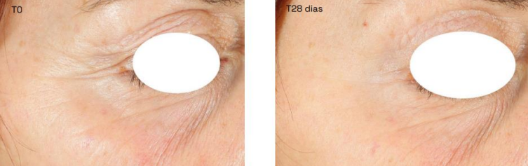

Voluntária de 55 anos, no primeiro dia e após 28 dias de tratamento.

- Também foi observado uma diminuição das distâncias entre as olheiras e o malar de até 2,54 mm em 85% dos voluntários, após 28 dias, caracterizando um efeito lifting;
- Além disso, houve um aumento de até 26% da luminosidade cutânea em 7 dias, e de até 47% após 28 dias.
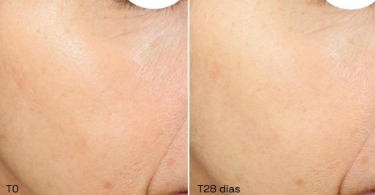

Voluntária de 55 anos, no primeiro dia e após 28 dias de tratamento.

Formulário

Col-Frag™ Reduz as Rugas, Promove Efeito Lifting e Aumenta a Luminosidade Cutânea

Col-Frag™
Col-Frag™............................................ 2%
Sérum qsp....................................... 30 mL
Aplicar na face duas vezes ao dia ou conforme orientação médica

Bioestimulador de Colágeno - Agen
Melhora a Firmeza, Elasticidade e Uniformiza o Tom da Pele
Este estudo teve como objetivo avaliar uma formulação contendo Agen 2% (aplicado duas vezes ao dia) ou placebo na melhora das características cutâneas. Para isso, foram selecionadas 44 mulheres com idades entre 40 e 60 anos e sinais de envelhecimento facial (rugas profundas e linhas finas) (Literatura do Fornecedor).

Resultados:

- A formulação contendo Agen proporcionou um aumento satisfatório nos valores que indicam melhora na firmeza e elasticidade da pele. Sua eficácia estatisticamente significativa foi demonstrada nesses parâmetros nos tempos experimentais no gráfico abaixo:
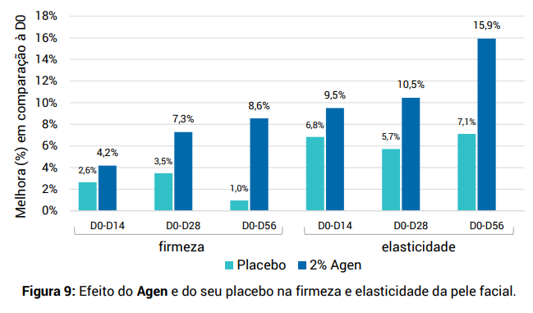

- Além disso, Agen foi capaz de aumentar em 40% a espessura da epiderme, o que mostra que o EGF está, de fato, sendo ativado para estimular a proliferação celular de queratinócitos, e também aumentou a espessura da derme em cerca de 28%;
- Agen apresentou melhora de 4,58% até 22,4% na uniformidade do tom da pele após 56 dias de tratamento, diferindo estatisticamente (p < 0,05) do placebo e D0 em todos os períodos avaliados.
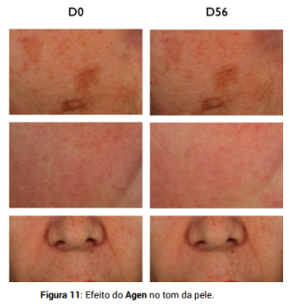

Conclusão:

Os resultados dos estudos apontam que o Agen proporcionou um aumento satisfatório nos valores que indicam melhora na firmeza e elasticidade da pele, aumentou a proliferação celular e melhorou a uniformidade do tom da pele.

Formulário

Agen Melhora a Firmeza, Elasticidade e Uniformiza o Tom da Pele

Agen
Agen.......................................................2%
Creme q.s.p. .......................................50 g
Aplicar na face 2 vezes ao dia ou de acordo com a orientação médica.

Um estudo avaliou os efeitos do Agen 2%, aplicado em metade do rosto duas vezes ao dia, em comparação com placebo, em 23 mulheres com idades entre 45 e 65 anos, que apresentavam sinais de envelhecimento facial, como rugas profundas e linhas finas. Foi possível observar que o Agen demonstrou um papel evidente na redução de rugas na região periorbital dos voluntários que utilizaram fórmula contendo 2% por 60 dias observados pelo VisiaCR. Também foi claro a sua eficácia na uniformização do tom da pele e manchas escuras, corroborando o estudo clínico anterior.

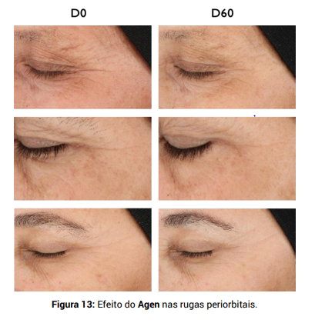

Bioestimulador de Elastina - EleVastin™
Melhora a Elasticidade Cutânea

Um estudo publicado pelo fabricante (Gattefosse) teve como objetivo avaliar a eficácia antiflacidez de um creme contendo 1% de EleVastin™ vs. placebo em mulheres com pele madura.
Para isso, 37 mulheres com idades entre 47 e 69 anos foram selecionadas para participarem desse estudo clínico e duplo-cego. Elas foram divididas em dois grupos para receberem por três meses e meio a seguinte posologia:

Grupo 2
Placebo a 1%
Aplicar na face 2 vezes ao dia
Grupo 1
EleVastin™ a 1%
Aplicar na face 2 vezes ao dia

Resultados:

- Os critérios relacionados à flacidez da pele melhoraram substancialmente com o tempo, assim como sua aparência;
- Observou-se um efeito lifting, principalmente na parte inferior do rosto. As rugas verticais foram significativamente reduzidas;
- O ativo reduziu significativamente o impacto da gravidade sobre os sinais de envelhecimento no rosto em -49%;
- Os diferentes parâmetros relacionados à elasticidade da pele melhoram significativamente em relação ao placebo;
- A intensidade do sulco nasogeniano foi reduzida significativamente.
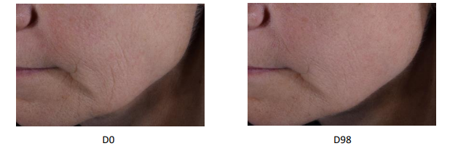
Legenda: melhora da aparência das rugas após o uso do Elevastin™.

Formulário

Elevastin™ Estimula e Protege a Elasticidade da Pele

Creme de Elevastin™
Elevastin™............................................. 1%
Creme q.s.p. ...................................... 50 g
Aplicar na face 2 vezes ao dia ou conforme a orientação médica.

Glicação

O processo de glicação cutânea representa uma das principais causas do envelhecimento da pele, afetando diretamente proteínas estruturais, como o colágeno e a elastina, e contribuindo para sinais como flacidez, rugas e alteração na textura cutânea. Esse processo ocorre por meio da glicação avançada, na qual açúcares se ligam de forma não enzimática a proteínas, formando os Produtos Finais de Glicação Avançada (AGEs).

Os AGEs se acumulam com o tempo e alteram as propriedades bioquímicas e físicas das proteínas da pele, particularmente o colágeno, tornando-o rígido e menos elástico. Essas mudanças dificultam a remodelação dérmica e resultam em perda de firmeza e elasticidade, além de interferir na cicatrização​.

Os AGEs também aumentam o estresse oxidativo e a inflamação no tecido cutâneo. Ao se ligarem aos receptores de AGEs, ativam vias pró-inflamatórias, como a via do fator nuclear kappa B (NF-κB), e promovem a liberação de citocinas inflamatórias, como TNF-α e IL-6, o que intensifica o envelhecimento e os danos celulares​.

Além disso, em pacientes diabéticos, onde os níveis de glicose são cronicamente elevados, há uma formação acelerada de AGEs, o que agrava ainda mais as complicações cutâneas, incluindo o comprometimento da estrutura do colágeno e a cicatrização.

O impacto dos AGEs também inclui a inibição da proliferação de fibroblastos e queratinócitos, células fundamentais para a regeneração e cicatrização da pele. Estudos indicam que a glicação compromete a função dessas células e leva ao aumento da expressão de genes de senescência, que aceleram o processo de envelhecimento

Dragosine
Agente Eficaz para Reverter o Envelhecimento Cutâneo

Neste estudo conduzido por Xuenan et al. (2020), um modelo de cultura de células em que os macrófagos foram co-cultivados com células da pele senescentes para estudar a capacidade dos macrófagos de eliminar as células da pele senescentes da cultura foi avaliado.
O efeito da carnosina no número de células da pele para SA-β-gal na co-cultura de macrófagos com células da pele senescentes foi avaliado e comparado com o da monocultura de células da pele senescentes.

- As células senescentes da pele foram detectadas pelo ensaio SPiDER-βgal, e a expressão de fatores fenotípicos secretores relacionados à senescência foi avaliada por qPCR.

Resultados:

- A carnosina promoveu a eliminação mediada por macrófagos de células senescentes da pele na co-cultura;
- Além disso, a carnosina regulou positivamente a expressão de CD36 e receptores para produtos finais de glicação avançada e elevou a capacidade fagocítica dos macrófagos através da via de sinalização AKT2, promovendo assim a capacidade dos macrófagos de eliminar as células senescentes da pele.
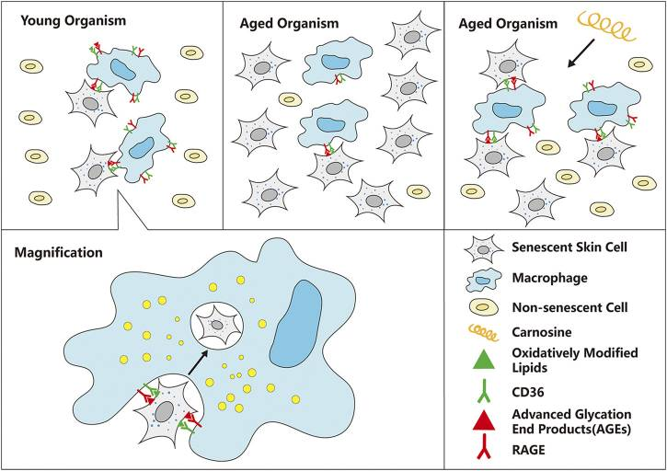
Organismo Envelhecido
Organismo Novo
Organismo Envelhecido
Ampliação
Conclusão:

Os resultados apontam que a carnosina pode aumentar a capacidade de vigilância imunológica dos macrófagos para limpar os queratinócitos e fibroblastos senescentes na co-cultura macrófago-senescente das células da pele, ativando a via de sinalização AKT2, sugerindo a possibilidade de usar a carnosina como um agente para reverter o envelhecimento da pele.
Diagrama esquemático do mecanismo pelo qual a carnosina estimula os macrófagos a eliminar as células senescentes da pele. Os macrófagos podem reconhecer e eliminar seletivamente as células senescentes da pele principalmente por meio das ações do CD36 e do receptor para produtos finais de glicação avançada (RAGE), mas essa função é prejudicada com a idade, resultando no acúmulo excessivo de células senescentes na pele. A carnosina pode aumentar a expressão de CD36 e RAGE e melhorar a capacidade de fagocitose dos macrófagos, melhorando assim a capacidade dos macrófagos de eliminar células senescentes da pele.

Formulário

Creme de Carnosina Reverte o Envelhecimento da Pele

Dragosine
Dragosine............................................0,5%
Creme qsp...........................................30 g
Aplicar uma vez ao dia ou conforme orientação médica.

Sirtuínas e Matrikinas

As sirtuínas (SIRTs) compreendem uma das quatro classes das histonas desacetilases (HDACs), que desempenham papéis importantes em diversas funções celulares. Ao longo do tempo, elas foram conservadas das células procarióticas para as eucarióticas. As SIRTs são encontradas em diferentes compartimentos celulares (núcleo, nucléolo, citoplasma e mitocôndria), um forte indicativo de seus diferentes papéis biológicos. O papel dessas proteínas na dermatologia ainda não está totalmente esclarecido, mas sua atividade na extensão da vida celular está cada vez mais clara, sendo conhecidas como “proteínas da longevidade” (Garcia-Peterson et al., 2017).

Relação das Sirtuínas, Radiação UV, Fotoenvelhecimentoe Estresse Oxidativo

- As pesquisas demonstram que as sirtuínas participam dos eventos desencadeados tanto pela radiação UVA quanto UVB, sugerindo que elas sejam participantes-chave no fotoenvelhecimento. A SIRT1 inibe as MMPs e, consequentemente, a degradação do colágeno;
- O nível de SIRT4 é elevado em fibroblastos expostos à radiação UVB in vitro, isso se correlaciona com um aumento da senescência celular;
- A SIRT6 também se eleva em queratinócitos em resposta à exposição UVB; logo, reduzir sua expressão resulta em um aumento da apoptose induzida por UVB.
- Estudos demonstram que o estresse oxidativo induzido por H₂O₂ se correlaciona com uma redução nos níveis de SIRT1 em queratinócitos. O tratamento com resveratrol reduz a proliferação, suprime a senescênciae previne a morte celular induzida por H₂O₂;
- A SIRT-3 parece ter um papel na manutenção cutânea através da diferenciação induzida pelo estresse oxidativo, um processo crucial para a regeneração e manutenção da pele e importante em doenças cutâneas.

Sirtuínas e Longevidade: Estão Realmente Relacionadas?

O papel direto das sirtuínas sobre a longevidade ainda é motivo de muita investigação, porém elas interagem com fatores comprovadamente envolvidos no aumento da vida celular:

- Proteína quinase ativada por AMP;
- Fosfatidilinositol-3-OH quinase;
- IGF-1 (Insulin like growth factor 1);
- mTOR (mammalian target of rapamycin).

Além disso, pesquisadores já verificaram alteração no perfil de expressão de diversas sirtuínas, conforme a idade, dependendo da fase do indivíduo ou da linhagem celular sendo estudada.
Matrikinas: Reparação Cutânea

Durante o processo de cicatrização, ou reparo cutâneo, a matriz extracelular apresenta um papel importante na migração, proliferação celular e regulação gênica. Nos últimos anos, uma nova classe de ligantes, as matrikinas, foi caracterizada como subdomínio de várias proteínas da matriz extracelular, capaz de sinalizar as células através de receptores, tais como os receptores dos fatores de crescimento. Matrikinas são peptídeos liberados por proteólise parcial de macromoléculas da matriz extracelular, que são capazes de regular as atividades celulares. Entre estes peptídeos, alguns deles podem modular a proliferação, a migração, a produção de proteases, ou a apoptose.

Matrixyl®3000
Ação na Elastina

Com a idade, a pele é caracterizada por um tecido conectivo desorganizado: baixa quantidade de proteínas de adesão (baixa intensidade da fluorescência) e junção dermo-epidérmica lisa.
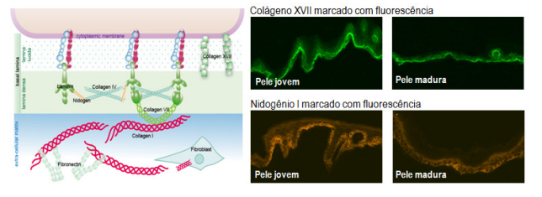

Protocolo Imunocoloração, marcação e quantificação da intensidade da marcação dos colágenos -I, -IV, -VII, -XVII e do nidogênio-I: - Em 10 explantes de pele (0.5 cm², Biopredic), obtidas da região abdominal de mulheres caucasianas de dois grupos de idades diferentes (ambos n=5; grupo com idade média de 61 anos e outro grupo com idade média de 36). - Aplicações diárias sobre os explantes durante 5 dias de creme contendo 3% Matrixyl® 3000 vs. placebo. Análise do impacto da idade e dos benefícios do Matrixyl® 3000 na síntese dos componentes da DEJ (Junção Dermo-Epidérmica).

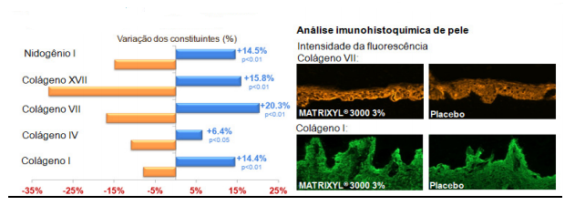
Em amarelo explantes de pele jovem vs. Madura e em azul Matrixyl® 3000 vs. Placebo.

Com a idade, constituintes, ancoragem e proteínas de coesão da junção dermo-epidérmica decrescem significativamente. Através do aumento da síntese desses componentes nos explantes, Matrixyl® 3000 ajuda a reverter o envelhecimento cronológico (Material do Fornecedor).

Formulário

Matrixyl™ 3000
Matrixyl™ 3000....................................3,0%
Creme qsp....................................... 30 mL
Aplicar na face 2 vezes ao dia ou conforme orientação médica.

Resveratrol
Ativador de SIRT-1

Resveratrol e Sirtuínas

É notório o papel das sirtuínas na promoção da longevidade celular. Ciente disso, uma combinação adequada de ativos garante um forte efeito anti-aging.

Vários estudos mostraram que o resveratrol ativa a SIRT1, o que induz um processo de melhora na síntese e organização das fibras de colágeno. Além disso, essa substância induz a expressão do fator VEGF (Vascular endothelial growth factor) e subsequentemente regula a angiogênese. O resveratrol diminui a atividade mTOR (mammalian target of rapamycin) e também ativa o fator nuclear eritroide 2 relacionado ao fator 2 (Nrf2) que é considerado o regulador mestre da resposta antioxidante do organismo, sendo um mecanismo de importância crítica para a manutenção da homeostase e sobrevivência celular. O resveratrol, um ativador da SIRT1, é capaz de inibir a MMP-9 e prevenir a degradação de colágeno quando aplicado em fibroblastos humanos antes da exposição à radiação UV. Esta substância é ainda capaz de inibir a expressão de MMP-1 (Ratz-Łyko et al., 2019).

O resveratrol é comprovadamente um ativador da SIRT1 que auxilia em alguns processos cutâneos
A expressão de MMP-1 (metaloproteinases de matriz) e a transcrição de citocinas inflamatórias responsáveis pela "inflamação" foram reduzidas, enquanto a expressão do colágeno tipo I foi aumentada. O resveratrol mostrou efeitos antiapoptóticos por meio da inibição da ativação do NFK-B e aumentou a expressão de NRF-2.

Formulário

Resveratrol Tópico e Oral nos Processos Cutâneos

Creme de Resveratrol
Resveratrol.....................................1% a 2%
Sérum q.s.p. .......................................50 g
Aplicar nas áreas afetadas 1 vez ao dia ou conforme orientação médica.

Cápsulas de Resveratrol
Resveratrol.................................30 a 50 mg
Excipiente q.s.p. .........................1 Cápsula
Administrar 1 cápsula ao dia ou conforme orientação médica.

Cafeína
Protege a Pele da Senescência Através da Ativação da Autofagia Mediada por A2AR/SIRT3/AMPK

O objetivo desse estudo foi avaliar os efeitos da cafeína na prevenção de senescência da pele induzida pelo estresse oxidativo e explorar seu mecanismo molecular (Li et al., 2018).
Para isso, um indutor de radicais livres (2,2'-Azobis dicloridrato de 2-amidinopropano - AAPH) foi utilizado para provocar o estresse oxidativo e senescência celular em células da pele transformadas e em queratinócitos epidérmicos humanos normais.

- A irradiação ultravioleta (UV) foi estabelecida como modelo de estresse oxidativo in vivo em tecidos da pele de camundongos;

Resultados:

- Foi reportado que AAPH induziu a senescência em células da pele transformadas e em queratinócitos humanos normais;
- Similarmente, a irradiação UV induziu a senescência e o dano a pele induzido pelo AAPH ou UV;
- Baixas doses de cafeína suprimiram a senescência celular na pele de camundongos;
- A cafeína facilitou a eliminação de Espécies Reativas de Oxigênio (EROs);
- Usando uma combinação de RNAi e tratamento químico, foi demonstrado que a cafeína ativa a autofagia através de diversos evetos sequenciais, iniciando com a inibição do seu primeiro alvo celular, o receptor de Adenosina A2 (A2AR) para um aumento no nível de Sirtuína 3 (SIRT3) e ativação da proteína quinase ativada por adenosina monofosfato (AMPK);
- A administração oral de cafeína em camundongos (10 a 20 mg/kg) aumentou os níveis de Sirtuína 3, induziu a autofagia e reduziu a senescência e dano ao tecido na pele de camundongos que receberam irradiação UV.

Conclusão:

Os resultados demonstraram que a cafeína protege a pele da senescência induzida pelo estresse oxidativo através da ativação da autofagia mediada por A2AR/SIRT3/AMPK.

Formulário

Protege a Pele da Senescência Através da Ativação da Autofagia Mediada por A2AR/SIRT3/AMPK

Associação Antioxidante
CafeiSome™..........................................5%
Vitamina E...............................................2%
Creme qsp..........................................50 g
Aplicar na face 2 vezes ao dia ou conforme orientação médica.

- CafeiSome™ é um complexo contendo cafeína natural de grãos de café verde e niacinamida encapsulada em lipossoma. Um estudo demonstrou que CafeiSome™ apresenta um transporte de cafeína através da pele superior comparado a cafeína anidra e um suprimento constante por mais de 24h.
- A vitamina E fornece proteção contra o fotodano provocado pela radiação UV pela combinação das propriedades antioxidante e absortiva (Godic et al., 2014).

Fucogel®, Liftonin®-Xpert e Oligo HA
Estimula a Ativação de SIRT-1 e Fibroblastos

Efeitos de OLIGO HA Sobre a Epiderme – Estudo ex vivo
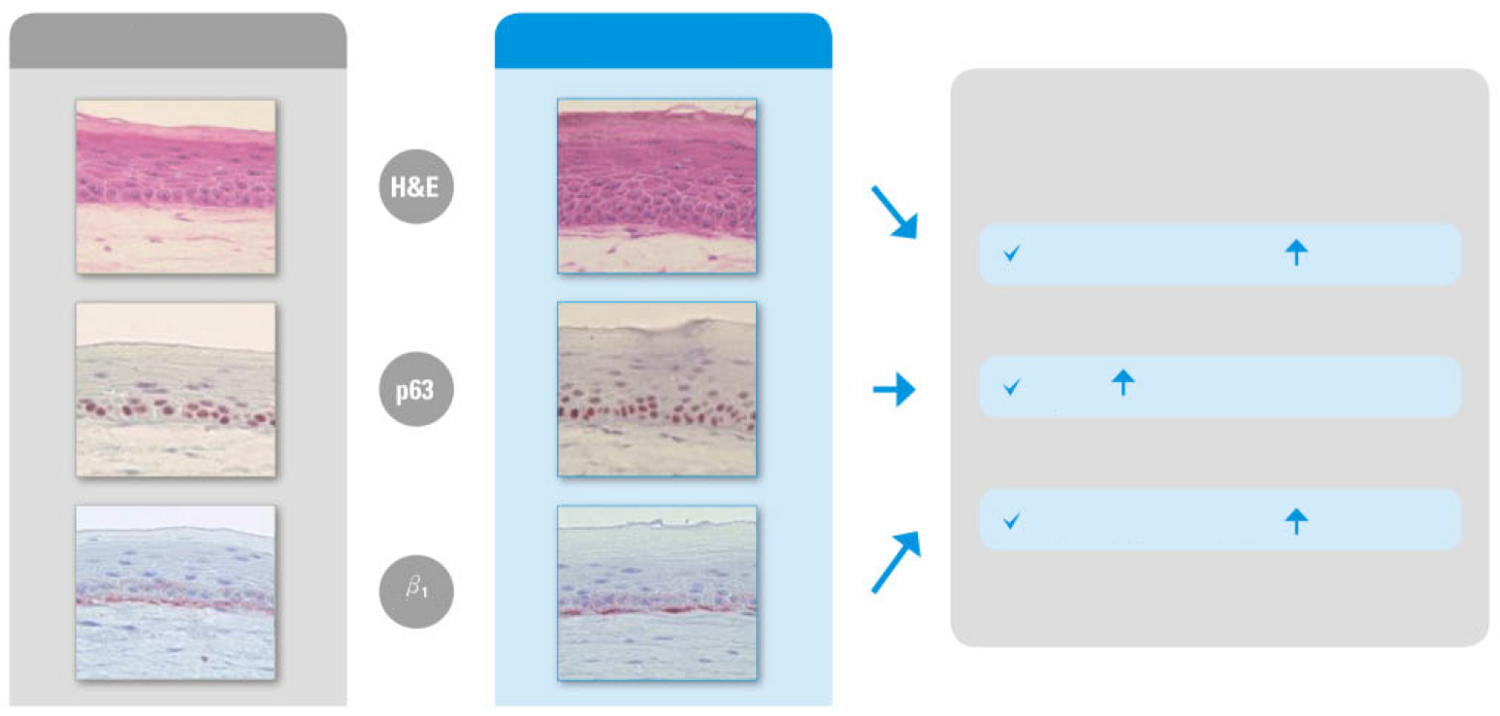


Quando Oligo HA é adicionado
Espessura epidermal
p53
Integrina Β1
Controle
Oligo HA

Liftonin®-Xpert

Liftonin®-Xpert é um ativo obtido a partir das folhas da espécie Bulbine frutescens, que contêm knifolona e epolimanose acetilada capaz de estimular a produção de colágeno e TGF-β (Material do Fornecedor).

Fucogel®

Fucogel® é um polissacarídeo de viscosidade controlada que apresenta estrutura trissacarídica (L-fucose, D-galactose e ácido galacturônico). Atua sobre a comunicação celular e estimula a ativação da SIRT-1, a proteína da longevidade (Material do Fornecedor).
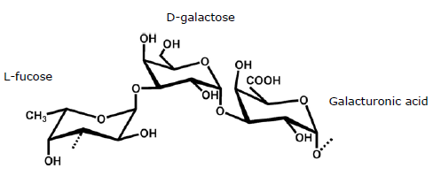

Legenda: Representação esquemática da estrutura da Fucogel®.

Formulário

Booster
Oligo HA..................................................0,2%
Liftonin®-Xpert..........................................2,5%
Fucogel®.....................................................2%
Sérum qsp.............................................30 mL
Aplicar na face 2 vezes ao dia ou conforme orientação médica.

Oligo HA, Linefactor™ e Hyanify™
Auxilia na Síntese Total de Ácido Hialurônico e Proteoglicana (Importante para Preservar o bFGF).

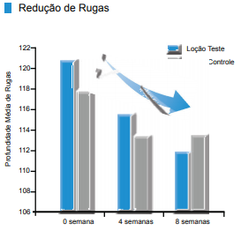
Oligo HA (INCI Name: Ácido hialurônico)
Ácido hialurônico (HA) de baixíssimo peso molecular (8kDA) capaz de permear as camadas mais profundas, chegando até a derme;
Efeito hidratante devido à retenção de água na matriz intercelular;
Rápida melhora das linhas finas graças à regeneração epidérmica;
Efeito rejuvenescedor sobre os queratinócitos, o que os torna mais ativos;
Promoção da síntese de colágeno.
Um estudo verificou que o uso de um creme contendo Oligo HA 0,2% resultou na melhora da textura da pele e diminuição de rugas.
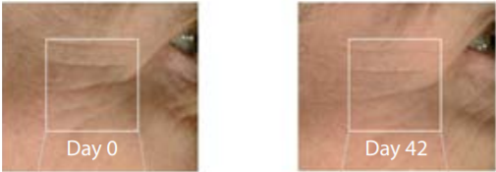
Um estudos demonstrou que o uso do Linefactor™ 3% 2 vezes ao dia por 42 dias reduziu significativamente a profundidade das rugas (BASF).
Linefactor™ C (extrato aquoso de Hibiscus abelmoschus)
Redensifica a derme e restaura a função barreira.
Protege o fator de crescimento de fibroblastos bFGF, que está envolvido na regeneração cutânea.
Aumenta a síntese de aquaporina-3 e filagrina, mantendo o equilíbro aquoso dos queratinócitos.
Reduz a profundidade das rugas
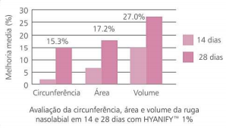
Hyanify™ (INCI: Water (AQUA), Propanediol, Disodium Phosphate, Xanthan Gum, Saccharide Isomerate, Sodium Phosphate, Glyceryl Caprylate)
Exopolissacarídeo obtido a partir de fermentação biológica da y-proteobactéria marinha;
Estimula de forma eficaz a síntese de ácido hialurônico (HA) pelos fibroblastos;
Recupera o volume facial;
Minimiza os sinais do envelhecimento na pele.

Formulário

Auxilia na Síntese Total de Ácido Hialurônico e Proteoglicana (Importante para Preservar o bFGF).

Sérum Redutor de Rugas
Oligo HA..............................................0,2%
Linefactor™............................................3%
Hyanify™................................................1%
Sérum qsp........................................50 mL
Aplicar nas regiões desejadas duas vezes ao dia ou conforme orientação médica.

Ácidos Hialurônico
Melhoram as Condições Cutâneas Associadas ao Envelhecimento

A matriz extracelular (MEC) é um composto de macromoléculas, incluindo proteínas e glicosaminoglicanos, que fornece suporte mecânico às células circundantes. No tecido dérmico, a MEC contribui para as propriedades físicas da pele.
O colágeno, o principal componente da MEC dérmica, contribui para a integridade, elasticidade e suavidade da pele. Fisiologicamente, ele é mantido pela degradação do colágeno antigo e pela síntese do novo colágeno em um processo denominado remodelação do colágeno. No entanto, esse ciclo pode ser retardado na pele envelhecida, resultando em rugas, flacidez e diminuição da elasticidade

Ácido Hialurônico

O ácido hialurônico é uma estrutura linear que consiste de múltiplos dissacarídeos de N-acetilglicosamina e de ácido D-glicurônico. A pele, em especial, contém grande quantidade de ácido hialurônico, contando com 50% do total existente no corpo. O ácido hialurônico é o único glicosaminoglicano não sulfatado da matriz extracelular. É o componente macromolecular polissacarídeo que confere a base da estrutura da célula.

Dessa maneira, o ácido hialurônico mantém a pele hidratada e elástica. Entretanto, é reportado que o conteúdo de ácido hialurônico na pele reduz com o envelhecimento, acredita-se que essa redução seja a causa da perda gradual de elasticidade cutânea.

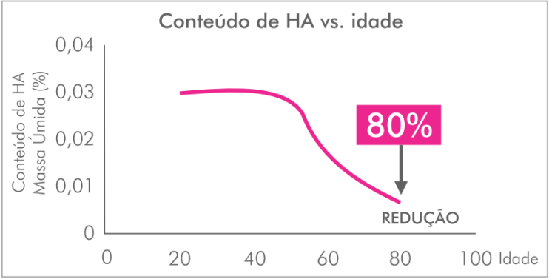

A mudança histoquímica mais dramática observada na pele envelhecida é o desaparecimento do ácido hialurônico epidermal. Isso resulta na perda da hidratação e da turgidez, menor suporte para microvasos, rugas, alterações da elasticidade e perda do volume facial, especialmente da “maçã” do rosto e dos lábios.

Hymagic™-4D
Aumenta a Hidratação e Reduz a TEWL

Hymagic™-4D associa quatro tipos de hialuronatos de sódios, com pesos moleculares diferentes, o que possibilita ação em diferentes camadas da pele, para uma hidratação tridimensional (Literatura do Fornecedor).

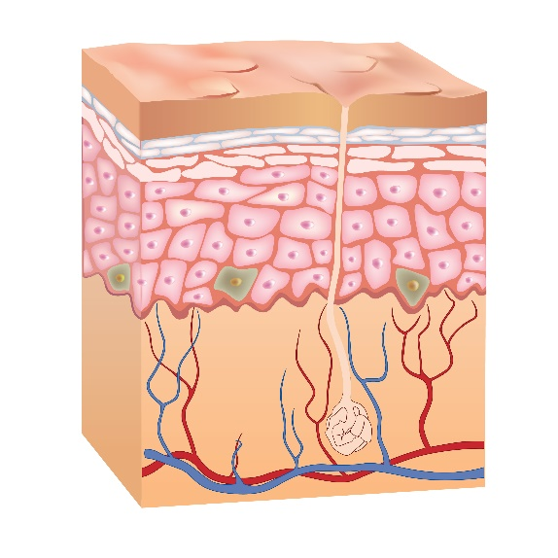
1
2
3
Ácido hialurônico padrão (≈1MDa)
Ácido Hialurônico acetilado (＜100KDa)
Ácido hialurônico padrão (≈1MDa)
Elastômero de ácido hialurônico (≈4MDa)

Ácido hialurônico hidrolisado (<10KDa)

Eficácia na Hidratação Cutânea

Um estudo avaliou a hidratação e perda de água transepidermal (TEWL) da pele em 30 mulheres saudáveis que aplicaram 2,0% de Hymagic™-4D ou 0,05% de HA (ácido hialurônico) pó.
- Após a aplicação de Hymagic™-4D houve aumento da hidratação em 155,1% comparado a 108,3% no grupo HA e 71,5% no grupo controle. Hymagic™-4D também reduziu em 32,3% a TEWL em comparação com 25,3% no grupo HA e 21,3% no grupo controle.

Aumento da Hidratação Cutânea
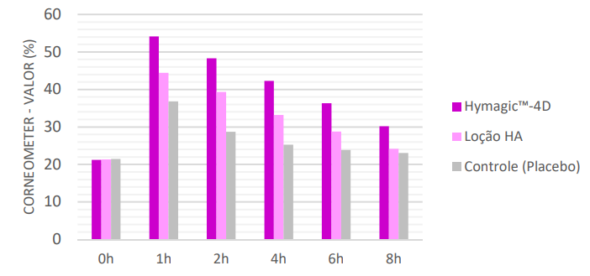
Título em Maiúsculo
Subtítulo em Maiúsculo

Hyaxel®
Melhora a Aparência Geral da Pele e Reduz as Rugas

Hyaxel® - Baixo Peso Molecular
Ácido hialurônico de baixo peso molecular (150–600 kDA) vetorizado pelo Silício Orgânico (Silanol).
INCI Name: Silanetriol (and) Hyaluronic Acid (and) Wate.
Benefícios:

- Sinergismo entre HA fracionado e Silício Orgânico Hidrossolúvel;
- Aumenta a espessura da epiderme;
- Menos acessível à quebra enzimática.

Avaliação Clínica

Um estudo com 30 mulheres de idade entre 40 a 49 anos foi conduzido para avaliar o creme contendo 5% de Hyaxel® 2 vezes ao dia.

- Os resultados demonstraram que a hidratação melhorou em 80%;
- Na profundidade das rugas houve uma melhora de 63%;
- 37% de melhora na aparência geral da pele (Avaliação dermatológica).

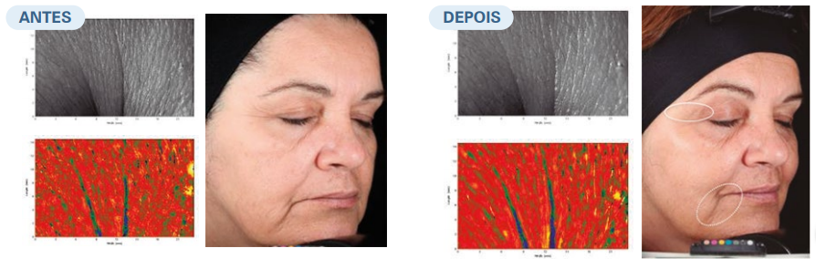

Oligo HA
Reduz a Profundidade das Rugas

Oligo HA – Baixíssimo Peso Molecular
Ácido hialurônico (HA) de baixíssimo peso molecular (8kDA) é capaz de permear as camadas mais profundas, chegando até a derme.
INCI Name: HyaluronicAcid
Benefícios:

- Efeito hidratante duradouro devido à retenção de água na matriz intercelular;
- Rápida melhora das linhas finas graças à regeneração epidérmica;
- Efeito rejuvenescedor sobre os queratinócitos, o que os torna mais ativos;
- Estímulo de HAS2 (hialurônico sintase-2) e promoção da síntese de colágeno.

Teste in vivo

Um estudo com 22 mulheres de 45 anos de idade que apresentavam rugas na região dos olhos foi realizado. Durante o estudo as voluntárias aplicaram por 8 semanas a loção com Oligo HÁ 0,2% ou placebo para verificar a redução das rugas dos olhos (Literatura do Fornecedor).

- Após oito semanas a profundidade das rugas diminuiu após a aplicação do Oligo HA.

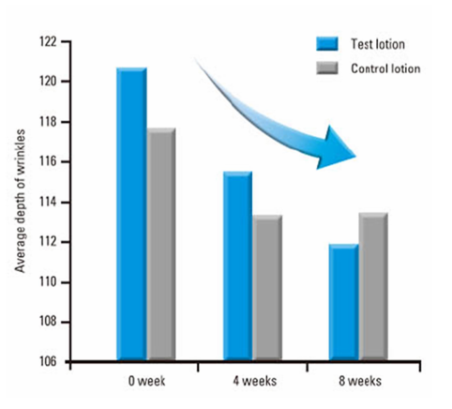
Loção Teste
Profundidade média das rugas
8 Semanas
4 Semanas
0 Semanas
Loção Controle

Formulário

Novo Gel de Ác. Hialurônico com Atividade Antiaging e Reduz os Efeitos Colaterais Associados aos Efeitos da Radioterapia no Câncer de Mama

Gel de Ácido Hialurônico
Hymagic™-4D...................................2,0%
Oligo HA.............................................0,2%
Hyaxel®..................................................5%
Gel Creme qsp....................................30 g
Aplicar nas regiões afetadas de acordo com a orientação médica.
Um estudo clínico randomizado, duplo-cego e controlado foi realizado para investigar o uso de uma formulação com Ácido Hialurônico na prevenção da toxicidade aguda na pele de pacientes com câncer de mama submetidas a radioterapia. Para isso, 30 mulheres com câncer de mama submetidas a radioterapia foram selecionadas para receber o creme com Ácido Hialurônico (S) na metade medial ou lateral da mama irradiada e o creme de controle (P) na outra metade. Mais pacientes preferiram S na avaliação da aparência e reações cutâneas, mas isso não atingiu significância estatística. A análise univariada mostrou que os médicos tinham uma preferência geral ao creme S na 2ª semana pós-radioterapia em pacientes com mamas maiores (Rahimi et al., 2019).

HyaluPure
Ácido Hialurônico com Baixíssimo Peso Molecular é Eficaz nas Rugas

Este estudo teve como objetivo avaliar o efeito dos oligossacarídeos HA 2-kDa (HA2k) nas rugas por permeação através do estrato córneo e promoção da remodelação do colágeno (ABE; SEINO; KURIHARA; KAGE et al., 2022).

Foi usado um modelo 3D de pele humana excisada marcado com fluoresceína para avaliar a permeação de HA2k. Além disso, alguns voluntários aplicaram no antebraço e outros aplicaram na face um dos produtos a seguir durante 8 semanas:

Grupo 1
Solução de HA2k a 0,1%
Grupo 2
Veículo

Resultados:

- Foi demonstrado que o HA2k permeou através do estrato córneo por microscopia fluorescente;
- Tanto COL1A1 quanto MMP-1 foram regulados positivamente pela aplicação de HA2k em uma cultura de modelo de pele 3D;
- A densidade de colágeno foi maior no antebraço tratado com HA2k do que no antebraço tratado com veículo controle após 4 semanas;
- As profundidades máximas das rugas na dobra nasolabial e na área dos pés de galinha foram significativamente menores no grupo da loção HA2k do que no grupo controle.

Conclusão:

A solução com HA2k permeou o estrato córneo, ativou simultaneamente a síntese e a degradação do colágeno e melhorou as rugas.

Formulário

Redução da Profundidade das Rugas

Ácido Hialurônico 2k
HyaluPure 2k.......................................0,1%
Sérum q.s.p......................................30 mL
Aplicar diariamente na face ou conforme orientação médica.

HyaloCollagreen ECO
Ativo Cosmético Nanoparticulado Melhora a Absorção de Ácido Hialurônico

- Nanopartículas de Ácido Hialurônico Melhoram a sua Absorção Cutânea

O estudo realizado pelo fabricante teve como objetivo esclarecer o mecanismo de permeação da pele. Nanopartículas de ácido hiarulônico foram preparadas e marcadas com fluorescência, bem como as não nanoparticuladas. Um estudo de penetração cutânea in vitro foi realizado (Material do Fornecedor).
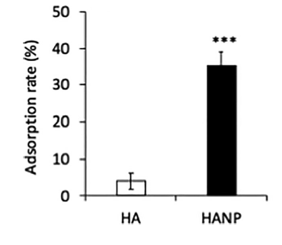
O teste confirmou que o tratamento com ácido hialurônico nanoparticulado marcado com fluorescência facilitou a penetração cutânea. O teste de adsorção de lipossomas fosfolipídicos confirmou uma melhor adsorção no ácido hialurônico nanoparticulado em 35%, enquanto o não nanoparticulado atingiu 4,1%. Isso sugere que, em comparação, o ácido hialurônico nanoparticulado
aumenta a permeabilidade da pele como resultado de uma interação mais forte com membranas biológicas.

Taxa de absorção (%) do ácido hialurônico nanoparticulado (HANP) e não nanoparticulado (HA) em lipossomas fosfolipídicos.

- Combinação de Colágeno Recombinante Humano com Ácido Hialurônico Apresenta Desempenho Mais Significativa na Manutenção da Homeostase da Pele

Neste estudo, uma malha tridimensional foi criada pela mistura de colágeno recombinante humano e ácido hialurônico (AH). Foram analisadas as propriedades básicas dos compostos em comparação ao colágeno recombinante isolado. Comparado com o colágeno recombinante isolado, o colágeno associado ao AH resultou em melhor resistência mecânica, absorção de água e estabilidade térmica. A biocompatibilidade e proliferação de fibroblastos no colágeno associado ao AH também apresentou bom desempenho.
Gráfico para o teste de degradação.
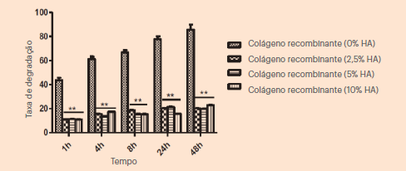

Formulário

HyaloCollagreen ECO Combinação de Ácido Hialurônico e Colágeno vegano do tipo III

Gel de HyaloCollagreen ECO
HyaloCollagreen ECO...............1,0 a 10,0%
Gel q.s.p. ..........................................60 mL
Aplicação diária ou conforme orientação médica.

Ácido Hialurônico Oral
Melhora a Hidratação Cutânea, Elasticidade e as Rugas

Este ensaio clínico controlado com placebo, randomizado e duplo-cego conduzido por Tzu-Fang et al., (2021) teve como objetivo avaliar o efeito da ingestão oral de Ácido Hialurônico na melhora do aspecto das rugas e condições cutâneas.
Para isso, 40 indivíduos com idades entre 35 e 64 anos foram selecionados e divididos em dois grupos, nos quais receberam durante 12 semanas:

Grupo 1 (n = 40)
Ácido Hialurônico 120 mg
Uma vez ao dia

Grupo 2 (n = 40)
Placebo

Resultados:

- A avaliação mostrou que o grupo HA tinha conteúdo de água do estrato córneo significativamente maior nos locais de medição facial (p = 0,02) em comparação com o grupo placebo 12 semanas após a ingestão;
- Além disso, a condição da pele melhorou significativamente em termos de avaliação das rugas e elasticidade no grupo HA em comparação com o grupo placebo no final do tratamento;
- Em relação à mudança percentual da linha de base, a avaliação das rugas, o conteúdo de água do estrato córneo e a elasticidade da pele melhoraram significativamente no grupo HA versus o grupo placebo após 8 e 12 semanas de ingestão.

Conclusão:

Os resultados desse estudo demonstraram que a ingestão oral de AH por 12 semanas pode melhorar o controle das rugas e a condição da pele e, portanto, o seu consumo pode ser utilizado como um alimento funcional que contribui para a manutenção da saúde cutânea.
Formulário

Ácido Hialurônico Melhora a Hidratação Cutânea, Elasticidade e as Rugas
Cápsulas de Ácido Hialurônico
Ácido Hialurônico............................120 mg
Excipiente qsp............................1 Cápsula
Administrar 1 cápsula ao dia ou conforme orientação médica.

Espécies Reativas de Oxigênio
Impacto da Saúde da Pele

O impacto das espécies reativas de oxigênio (ROS) na pele é multifacetado e se manifesta principalmente por meio de processos de envelhecimento, inflamação e até predisposição ao câncer de pele. Essas ROS, como o peróxido de hidrogênio e os radicais livres, são subprodutos das reações metabólicas celulares e são intensificadas por exposições externas, como a radiação ultravioleta (UV). Quando o sistema antioxidante da pele não consegue eliminar essas moléculas em excesso, ocorre o estresse oxidativo, que leva a danos cumulativos no DNA, proteínas e lipídios celulares, fatores críticos para o envelhecimento da pele e disfunções celulares​.

No contexto da pele, os ROS promovem o envelhecimento ao ativar as metaloproteinases de matriz (MMPs), enzimas que degradam colágeno e elastina, componentes essenciais para a firmeza e elasticidade cutânea. A exposição prolongada ao sol, especialmente ao tipo de radiação UVA que penetra profundamente na derme, aumenta significativamente a produção de ROS, o que contribui para o envelhecimento extrínseco da pele, também conhecido como fotoenvelhecimento​.

Além disso, o estresse oxidativo ativa vias de sinalização celular, incluindo MAPK e NF-κB, que levam a uma resposta inflamatória e alteração na proliferação e morte celular. Essas vias, quando desreguladas, podem aumentar o risco de danos permanentes e câncer cutâneo, dado que mutações no DNA promovidas por ROS são comuns em células da pele expostas cronicamente ao sol​.

Mecanismos de defesa antioxidante natural, como superóxido dismutase, catalase e compostos antioxidantes, são cruciais para combater o efeito dos ROS e são alvos de interesse para o desenvolvimento de terapias tópicas e nutracêuticos que podem ajudar a proteger a pele de danos adicionais. Produtos tópicos com antioxidantes, incluindo polifenóis de plantas, têm mostrado eficácia em atenuar os efeitos dos radicais livres induzidos pela radiação UV, preservando a integridade celular e retardando o envelhecimento cutâneo.

Poluição Eletromagnética

Eletrosmog é o termo utilizado para a poluição eletromagnética. O meio eletromagnético contempla todos os campos elétricos, magnéticos e eletromagnéticos gerados por fontes naturais ou tecnológicas (Nowak e Radon, 2004). Nas últimas décadas muitos estudos, principalmente na Alemanha, têm especulado que a introdução de novas tecnologias mais portáteis e operando mais perto do corpo, como celulares, seria esperada. Esse fato aumentaria a exposição a campos eletromagnéticos de alta frequência (H Bernhardt, 2005).

A Exposição ao Eletrosmog da Tecnologia Eletrônica e Wireless
(Hanninen et al., 2011;Havas, 2013)


Quebra do DNA

Aglutinação de células sanguíneas

Palpitações cardíacas, dor e pressão no peito

Desregulação do sistema nervoso

Distúrbios hormonais

Dano às proteínas

Produção de ROS

Diminuição de proteínas estruturais

Citocinas pró-inflamatórias

Diminuição da renovação celular

Poluentes | Causas
Radiação Ultravioleta | UVA implica no fotoenvelhecimento, ele foi associado, juntamente com o UVB, ao desenvolvimento de imunossupressão cutânea e câncer de pele, como melanoma maligno, carcinoma basocelular e carcinoma espinocelular (fotocarcinogênese).
Hidrocarbonetos Aromáticos Policíclicos  (HAP) | Os HAP são comumente encontrados em fumaças resultantes de combustão. Eles induzem a proliferação de melanócitos e, portanto, a pigmentação da pele. A pele exposta a longo prazo a HAP ligados a material particulado, pode levar ao estresse oxidativo e ao envelhecimento da pele. Além disso, tem sido relacionado ao desenvolvimento de câncer de pele.
Compostos Orgânicos Voláteis  (COV) | A emissão de COV é causada pelo uso de solventes orgânicos em tintas, vernizes, produtos de retoque de veículos na reparação de tintas para carros e outros. Pesquisas em queratinócitos cultivados mostraram que a exposição aos COV aumenta as citocinas, o que poderia favorecer o desenvolvimento de reações inflamatórias e/ou alérgicas.
Óxidos | Os óxidos de nitrogênio são emitidos principalmente a partir de fontes de combustão móveis e estacionárias. Estudo apontam que doenças, como dermatite atópica, são mais prevalentes em lugares com maior poluição no ar. A maioria dos poluentes do ar atua como irritantes inespecíficos e também imunomoduladores, levando a níveis elevados de IgE sérica total.
Matéria particulada | Matéria particulada é constituída por misturas de diferentes tamanhos e partículas de composição suspensas no ar. A geração de estresse oxidativo por MP contribui para o envelhecimento extrínseco da pele.
Ozônio | Ozônio (O3) existe na estratosfera e na troposfera. Evidências experimentais mostram que o O3 pode induzir danos na epiderme, reduzir o nível de antioxidantes, como a-topoferol e ácido ascórbico, e aumentar o malondialdeído. Além disso, estima a atividade perturbada de metaloproteinases da matriz, o que implica no envelhecimento extrínseco.
Tabagismo | O cigarro é um produto composto por inúmeras substâncias químicas incluindo espécies reativas de oxigênio, espécies reativas de nitrogênio e aldeídos eletrolíticos, e sua fumaça é rica em agentes cancerígenos. Essas substâncias causam perda transepidérmica de água, a degeneração do tecido conjuntivo da pele e o aumento das metaloproteinases da matriz, o que induz o envelhecimento cutâneo precoce.

Metais Pesados e Sistema Antioxidante
A Exposição aos Poluentes Ambientais Danificam as Defasas Antioxidantes da Pele

Contra o estresse oxidativo, nossas células tem um sistema de formação de antioxidantes endógenos, como glutationa peroxidase, catalase, superóxido dismutase e metalotioneína. Na presença de metais pesados, esperaríamos um aumento desse sistema de defesa para combater dano oxidativo, mas o que os pesquisadores mostraram foi uma redução da capacidade de formação do nosso sistema redox de defesa.

Na figura abaixo mostra-se a diferença na pele controle e na pele exposta aos metais pesados. É notável a diferença morfológica na junção dermo-epidermal, percebam como ela está mais lisa na figura B.
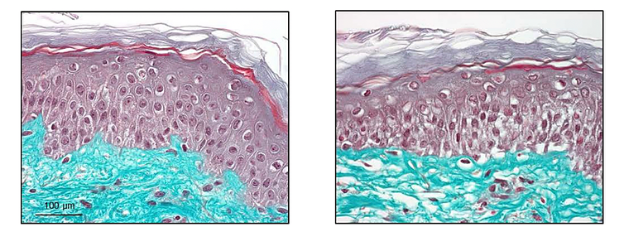

Figura A: pele controle
Figura B: pele exposta a metais pesados

Até onde os metais penetram na nossa pele
· Níquel: penetra e acumula na derme;
· Mercúrio: acumula na epiderme. Não chega até a derme;
· Cádmio: acumula na epiderme. Não chega até a derme;
· Chumbo: encontrado tanto na epiderme quanto na derme.

Como Evitar o Contato desses Metais com a Pele?

Existem algumas estratégias que podem ser usadas para diminuir o impacto de poluentes com a pele. Criar um filme protetor, uma barreira física que impede o contato dos poluentes com a pele. Mesmo com a proteção do filme físico, parte desses metais podem chegar até a pele e neste caso, recomenda-se o uso de antioxidantes para combater as espécies reativas de oxigênio formadas. Outra importante forma de combater os efeitos deletérios dos poluentes ambientas é aumentar as defesas antioxidantes endógenas.

Formulário

Resveratrol Tópico e Oral na Prevenção de Danos Induzidos pela Poluição
Esse estudo avaliou os efeitos do resveratrol na inflamação induzida por PM (materiais particulados) e seus mecanismos moleculares (SHIN; LEE; NA; HUH et al., 2020). De acordo com os resultados, os pesquisadores concluíram que o resveratrol inibe a resposta inflamatória induzida por PM nos queratinócitos humanos, e sugeriram que o resveratrol pode ter potencial para prevenir problemas de pele relacionados à poluição do ar.

Resveratrol Tópico
Resveratrol..............................................2%
Creme qsp...........................................50 g
Aplicar na face 2 vezes ao dia ou conforme orientação médica.

Resveratrol Oral
Resveratrol........................................20 mg
Excipiente qsp............................1 Cápsula
Administrar 1 cápsula ao dia ou conforme orientação médica.

Tratamento Antipoluição
Benefícios
- Filme biomimético resistente, flexível e não oclusivo;
- Previne a penetração de agentes externos nocivos.
- Efeito lifting para atenuar as rugas visivelmente;
- Aparência mais radiante e efeito duradouro;
- Reduz em 50% a permeação de agentes poluidores;
- Melhora a textura e reduz a rugosidade da pele em 74%;
- Protege o DNA das células expostas à poluição;
- Inibe a hiperpigmentação causada pela poluição.

Sérum Antipoluição
Filmexel®.........................................0,05-1%
SkinBlitz..................................................3%
Sérum qsp..........................................50 mL
Aplicar na face 1 vez ao dia ou conforme orientação médica.

Este estudo ex Vivo teve como objetivo avaliar a permeação de poluentes em fragmentos de pele humana tratada com uma formulação contendo 3% de SkinBlitz em comparação com o placebo (Controle Negativo) e outro agente filmógeno conhecido (alginato de sódio).

Cityguard
Melhora a Aparência da Pele Envelhecida pela Poluição

Estudo In Vitro
Resultados:

- Aumento de 20% na síntese de ATP sob condições de envelhecimento acelerado pela poluição;
- Reativação da polimerização da fibra de actina em condições de envelhecimento acelerado por poluição;
- 78% de proteção contra a flacidez da pele sob condições de envelhecimento acelerado por poluição.

Estudo In Vivo

Esse estudo avaliou a eficácia de Cityguard a 1,5%, 2 vezes ao dia em voluntários após 28 dias de aplicação.

Resultados:

- Melhora de 9% em média e até 50% do tom da pele sob os olhos após 28 dias (análise cutométrica);
- Redução de 14% e até 36% em média na rugosidade;
- Redução de 11% e até 39% em média das rugas;
Avaliação do usuário da eficácia do produto:
- Redução de 16% no volume das bolsas imediatamente após a aplicação e redução de até 24% após 28 dias;
- Redução de 20% nas rugas sob os olhos imediatamente após a aplicação e redução de até 32% após 28 dias;
- 40% de melhora na aparência facial cansada após 28 dias;
- 50% de rejuvenescimento facial após 28 dias.
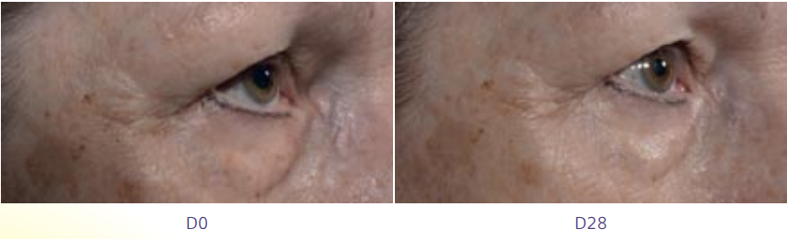

.

Formulário

Redução dos Sinais de Envelhecimento Induzidos por Poluição

Creme com Cityguard
Cityguard............................................1,5%
Creme qsp...........................................30 g
Aplicar na face 2 vezes ao dia ou conforme orientação médica.

Proshield MDC + Infaguard
Atividade Antipoluição e Anti Luz Azul

Benefícios:
•Previne e protege a pele da luz azul;
•Potente ação antioxidante e antipoluição;
•Proteção do betacaroteno do estrato córneo.

Princípios ativos:

Melanoidinas:
São formadas durante a torra do café, são compostos absorvedores de radiação azul. Possui em sua estrutura o ácido clorogênico, potente agente antioxidante.

Ciclodextrina:
Reduz a exposição ao benzopireno.

Origem:
• Grão de café arábica torrado;
• 100% natural. Extração subcrítica, sem adição de solventes e não gera resíduos tóxicos.

Proshield MDC
INCI: Coffee Melanoidins (and) propanediol (and) water (and) ciclodextrin.

+
Benefícios:
• Diminui o grau de carbonilação protéica induzida por partículas de poluição;
• Bloqueia a formação de radicais livres induzidas pela radiação solar;
• Promove elevada proteção mitocondrial.
Origem:
• Extrato do broto de girassol que otimiza o potencial energético da mitocôndria, e a Tara peruana, cujos taninos são antioxidantes contras as espécies reativas de oxigênio geradas pela exposição solar.

Infraguard
INCI: Caesalpinia Spinosa Fruit Pod Extract (and)
Helianthus Annuus (Sunflower) Sprout Extract (etc).

Formulário

Proteção Sinérgica Anti Luz Azul e Antipoluição Mecanismos Sinérgicos contra os Danos Cutâneos

Proshield MDC + Infraguard
Proshield MDC....................................5,0%
Infraguard............................................3,0%
Veículo qsp........................................1 UN
Aplicar na face 2 vezes ao dia ou conforme a orientação médica.

Proshield MDC contribui para a proteção dos Fotorreceptores Epidérmicos, Opsina-3, da Luz Visível. Estimula a espessura da epiderme e a expressão das papilas dérmicas. Protege contra irradiação da luz azul a 100 J/cm (equivalente à exposição ao sol intenso por 1 hora). Foi realizado um estudo In vitro da proteção da Opsina-3, em cultura de queratinócitos, submetidas à luz visível. A aplicação de melanoidinas em concentração de 1, 0, 3, e 10,0 mg/ml. Avaliação por imunofluorescência da expressão protéica da Opsina-3.

RADICARE®-GOLD
Protege a Pele Contra os Danos Causados pelo Eletrosmog

Estudo in vivo 1

O objetivo do estudo foi avaliar a atenuação da perda de carotenoides da pele no verão e, para isso, 24 indivíduos foram selecionados para aplicar 5% de RADICARE®-GOLD ou placebo no antebraço 2 vezes ao dia.

- O conteúdo de carotenóides na pele foi medido com Espectroscopia de Reflexão Espacial Múltipla Resolvida (MSRSS).

Resultados:

- Foi observado que, durante o verão, a pele do antebraço perdeu mais de 20% dos carotenoides;
- O tratamento com RADICARE®-GOLD a 5% reduziu significativamente esta perda em comparação com o placebo.

Estudo in vivo 2

Um estudo avaliou os efeitos do RADICARE®-GOLD na redução da peroxidação lipídica e do estresse na barreira da pele. Para isso, 20 mulheres foram selecionadas para aplicar 3% de RADICARE®-GOLD ou placebo 2 vezes ao dia durante 28 dias.

Resultados:

- A pele tratada com RADICARE®-GOLD demonstrou uma redução na peroxidação lipídica em 37%.

RADICARE®-GOLD protege a pele contra os malefícios da radiação, bem como a peroxidação lipídica e o estresse na barreira cutânea (Rahn).

Formulário

RADICARE®-GOLD Previne os Efeitos Nocivos da Radiação Eletromagnética

RADICARE®-GOLD
RADICARE®-GOLD......................... 1 – 5%
Creme qsp..........................................30 g
Aplicar na face 2 vezes ao dia ou conforme orientação médica.

Ácido Ferúlico e Ácido Ascórbico
Eficazes no Fotoenvelhecimento da Pele

Este estudo teve como objetivo avaliar os sinais de fotoenvelhecimento nos exames mexamétrico (índice de melanina e eritema), corneométrico (nível de hidratação) e cutométrico (elasticidade) após o tratamento com ácido ascórbico e ácido ferúlico (ZDUŃSKA-PĘCIAK; KOŁODZIEJCZAK; ROTSZTEJN, 2022).
Para isso, 20 mulheres com idade entre 39 e 61 anos, com tipos de pele Fitzpatrick II e III, foram selecionadas para aplicarem em cada metade da face:

Face Direita
Sérum de ácido ascórbico 12%
Face Esquerda
Peeling de ácido ferúlico 14%

- Para determinar os parâmetros da pele: umidade, elasticidade, nível de melanina e intensidade do eritema, foi utilizado o Multi Probe Adapter Systems (Courage + Khazaka electronic GmbH, Köln, Alemanha). Além disso, antes e após a série de tratamentos, foram realizadas fotografias com o sistema fotográfico padronizado Fotomedicus (Elfo®).

Resultados:

- Os resultados da medição mexamétrica do nível de melanina e intensidade do eritema foram estatisticamente significativos para ambos os ácidos;
- O clareamento da pele foi ligeiramente maior com o ácido ascórbico;
- Os resultados da medição corneométrica do nível de hidratação para ácido ferúlico e ácido ascórbico foram estatisticamente significativos. As primeiras mudanças benéficas na elasticidade melhorada podem ser observadas logo após 8 semanas, mas o aumento na flexibilidade cresceu com o tempo (após 12 semanas);
- Essas mudanças afetaram os ácidos e todos os pontos de medição. As mudanças nos parâmetros foram alta e estatisticamente significativas (p < 0,0001).

Conclusão:

Ambos os ácidos (ascórbico e ferúlico), que possuem alto potencial antioxidante, afetam os parâmetros mensuráveis da pele: pigmentação (índice de melanina), eritema (índice de eritema), hidratação e elasticidade.

Formulário

Melhora da Pigmentação, Eritema, Hidratação e Elasticidade da Pele

Peeling de Ácido Ferúlico
Ácido Ferúlico.......................................14%
Veículo q.s.p.....................................20 mL
Uso em consultório.

Sérum de Ácido Ascórbico
Ácido ascórbico..................................12%
Sérum q.s.p.....................................20 mL
Aplicar conforme orientação médica.

Tocotrienol
Protege a Pele da Inflamação, Radiação UV e Acúmulo de Melanina

Nesta revisão, os efeitos do tocotrienol na saúde da pele, incluindo pigmentação, umidade e rugas durante o envelhecimento e a exposição aos raios UV, foram sistematicamente avaliados com base em uma pesquisa bibliográfica nas bases de dados PubMed e Scopus (GHAZALI et al., 2022).

Grupo 1
Creme de Tocotrienol
0,3% - 5%

Resultados:

- Um total de 18 artigos foram avaliados;
- Estudos que avaliaram o efeito do tocotrienol no envelhecimento da pele demonstraram que o γ-tocotrienol regulou positivamente a expressão gênica e proteica do colágeno, preveniu a degradação do colágeno e suprimiu a apoptose em fibroblastos humanos em senescência;
- Outros estudos avaliaram os efeitos do tocotrienol na pele irradiada com UV e apontaram que o grupo tratado teve reações cutâneas significativamente menores, exceto eritema, do que os grupos não tratado e veículo;
- Os resultados de estudos que observaram os efeitos do tocotrienol na repigmentação relataram que o δ-tocotrienol reduziu a produção de melanina semelhante à produzida pela arbutin, que é conhecida por inibir a atividade da tirosinase melanossomal;
- Além disso, também foi demonstrado em outro estudo que após a aplicação de tocotrienol melhorou a hidratação da pele e reduziu a aspereza e o surgimento de rugas.

Conclusão:

Os presentes dados mostraram que os tocotrienois protegem a pele da inflamação, radiação UV e acúmulo de melanina.

Formulário

Tocotrienol no Envelhecimento Cutâneo

Creme de Tocotrienol
Tocotrienol...............................0,3% a 5.0%
Creme qsp......................................... 50 g
Aplicar nas áreas afetadas uma vez ao dia ou conforme orientação médica.

Extrato das Folhas da Oliveira
Auxilia na Diminuição de Rugas e Aumenta a Hidratação da Pele

Este estudo publicado no periódico internacional Journal of Cosmetic Dermatology avaliou a eficácia de um extrato derivado das folhas da oliveira, contendo polifenóis e oleuropeína na aparência da pele fotoenvelhecida (Wanitphakdeedecha et al., 2020).
Para isso, 36 mulheres com idades entre 20 e 65 anos participarem desse estudo clínico, prospectivo e piloto. Elas foram orientadas a aplicarem um gel contendo um extrato derivado da oliveira da seguinte forma:

Grupo Tratamento
Extrato derivado das folhas da oliveira
Aplicar na face 2 vezes ao dia

As avaliações do estudo foram as mudanças nas propriedades biofísicas da pele avaliadas com os seguintes parâmetros: índice de melanina e eritema, perda de água transepidérmica (TEWL), hidratação da pele, pH da pele, nível de sebo, textura e rugas.

Resultados:
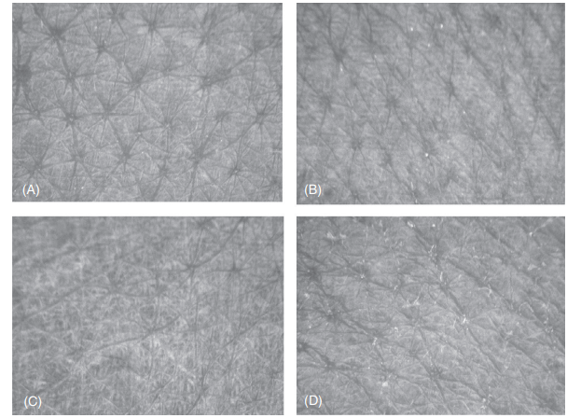

- Após 2 meses, a TEWL diminuiu significativamente (P = 0,007) e se manteve os resultados 1 mês após a descontinuação do tratamento (P = 0,007);
- A hidratação da pele também aumentou significativamente após 2 meses (P = 0,004);
- As rugas melhoraram significativamente em todos os acompanhamentos (P < 0,001);
- Uma imagem da pele capturada com Visioscan® mostrou melhora da textura da pele 2 meses após o tratamento;
Legenda: Imagens retiradas de um participante usando Visioscan® VC 98 na linha de base (A), (B) 1 mês após tratamento, (C) 2 meses após o tratamento, e (D) 1 mês após a descontinuação do tratamento
- A maioria dos participantes (64%) notou melhora na textura da pele.

Conclusão:

Um gel contendo extrato de folha de oliveira proporcionou benefícios no rejuvenescimento da pele da face.

Formulário

Polifenóis das Oliveiras Melhora a Hidratação da Pele e Reduz as Rugas

Gel-Creme do Extrato derivado das folhas da oliveira
Extrato derivado das folhas da oliveira...........................................0,1 a 2%
Gel-Creme qsp....................................60 g
Aplicar na face 2 vezes ao dia ou conforme orientação médica.

Encontra-se disponível no mercado nacional o ativo Eurol® BT, um produto derivado das folhas da oliva. É uma fonte rica em polifenóis, pois contém oleuropeína. Apresenta propriedades antirradicais livres e antioxidantes.

INCI Name: Olive Leaf Extract (and) Water.

Hidroxitirosol
Ação Protetora contra os Efeitos da Luz Azul e Ação Despigmentante

Estudo 1: Hidroxitirosol Tópico Protege contra os Efeitos da Luz Azul

Nesse estudo, os pesquisadores avaliaram os efeitos do hidroxitirosol em queratinócitos e fibroblastos humanos expostos a luz azul gerada por diodos emissores de luz, LED-BL.
Os queratinócitos e fibroblastos primeiramente foram mantidos em cultura por 24 horas e após esse período foram pré-tratados com hidroxitirosol e receberam a irradiação.

Resultados:

Comparado às células de controle não tratadas, a irradiação com LED-BL resultou em alterações de metaloproteinases 1 (colagenase), metaloproteinase 12 (elastase), 8-hidroxi-2’-deoxiguanosina (8-OHdG), antígeno nuclear de proliferação celular (PCNA) e colágeno tipo I. As células pré-tratadas com hidroxitirosol tiveram menores níveis de espécies reativas de oxigênio, redução do conteúdo de 8-OHdG, MMP-1 e MMP-12 e aumento do colágeno tipo I. O tratamento com hidroxitirosol também melhorou a quantidade de PCNA (proliferating cell nuclear antigen).

Conclusão:

O hidroxitirosol pode prevenir o fotoenvelhecimento prematuro induzido pela luz azul.

Estudo 2: Hidroxitirosol Oral Apresenta Atividade Despigmentante

Para avaliar a atividade despigmentante do hidroxitirosol, culturas de melanócitos foram incubadas por três dias a 37° C. As condições experimentais desse teste utilizaram o ácido kójico em concentrações entre 25 e 800 μg/mL. Já o hidroxitirosol foi testado nas seguintes condições: 0,00152, 0,0046 e 0,0137.

Resultados e Conclusão:

Os resultados mostraram que o hidroxitirosol consegue inibir a tirosinase de forma 10 vezes mais potente que o ácido kójico e em concentrações menores. O hidroxitirosol, de forma eficaz, ativa os proteossomos e elimina as camadas de células mortas, potencializando assim sua atividade clareadora da pele.

Formulário

Uso Tópico do ClariAge™

Creme com ClariAge™
ClariAge™...........................................0,5%
Creme qsp..........................................30 g
Aplicar na face e pescoço 1 a 2 vezes ao dia ou conforme orientação médica.

Uso Oral do ClariAge™

Cápsulas de ClariAge™
ClariAge™........................................ 50 mg
Excipiente qsp............................1 Cápsula
Administrar 1 cápsula ao dia ou conforme orientação médica.

Urolitina A
Melhora a Função Mitocondrial e Age no Fotoenvelhecimento

Em três ensaios randomizados separados, publicados no periódico Journal of Biology and Medicine, foi avaliado o efeito da administração tópica de urolitina A nas características do envelhecimento da pele e no fotodano mediada pela radiação ultravioleta (D D’Amico et al., i2023).

Para isso, mulheres na pós-menopausa com evidência de envelhecimento da pele, como formação de rugas de grau 3 ou superior, foram incluídas em um estudo de rosto/braço dividido no primeiro estudo (estudo de envelhecimento 1; n = 48), seguido por um segundo estudo maior (estudo de envelhecimento 2; n = 108) em homens e mulheres de meia-idade com foco na redução de rugas. Os participantes foram randomizados para receberem por oito semanas a seguinte posologia:

Grupo 3
Placebo
Aplicação diária

Grupo 2
Urolitina A 0,5%
Aplicação diária

Grupo 1
Urolitina A 1%
Aplicação diária

- O resultado primário no estudo de envelhecimento 1 foi o impacto nas vias biológicas ligadas ao envelhecimento da pele em biópsias cutâneas e um impacto na função da barreira cutânea após oito semanas. Os principais desfechos secundários foram uma mudança na aparência das rugas faciais (área de pés de galinha). O estudo sobre envelhecimento 2 focou na redução de rugas como desfecho primário. O fotodano mediado por UVB, a leitura primária foi a alteração no eritema após a aplicação. Análises moleculares foram realizadas em biópsias de pele e utilizando sistemas ex-vivo para avaliar o mecanismo de ação que medeia os efeitos protetores da pele da urolitina A.

Resultados:

- No estudo de envelhecimento 1, a urolitina A a 1% regulou significativamente as vias de síntese de colágeno em biópsias de pele humana e levou a uma diminuição na profundidade das rugas faciais;
- A dose mais baixa não teve impacto significativo. Houve manutenção da função de barreira cutânea saudável;
- No estudo de envelhecimento 2, a aplicação tópica de urolitina A na dose de 1% levou a uma redução significativa das rugas em comparação com o lado não tratado, confirmando os achados anteriores;
- A hidratação da pele também melhorou significativamente;
- Ocorreu uma diminuição significativa no eritema induzido por UV (~14%) em comparação com a área não tratada, enquanto o placebo e o creme de urolitina em dose mais baixa não mostraram benefícios. A administração tópica de urolitina A foi segura e bem tolerada em todos os estudos;
- A urolitina também inibiu as vias pró-inflamatórias e de degradação do colágeno e regulou positivamente a expressão genética de biomarcadores ligados à indução de mitofagia e autofagia em células da pele humana.

Formulário

Urolitina A Melhora a Aparência da Pele Fotoenvelhecida
*No mercado nacional, encontra-se disponível o ativo urolitina A com o nome comercial de Urolitá.
Sérum de Urolitina A
Urolitina A............................................1%*
Sérum q.s.p. .......................................60 g
Aplicar na face 1 a 2 vezes ao dia ou conforme orientação médica.

Adapaleno
Eficácia Comparável de Adapaleno e Tretinoína no Tratamento para o Fotoenvelhecimento Cutâneo

Um estudo multicêntrico, randomizado, cego e comparativo comparativo de grupos paralelos teve como objetivo avaliar se o gel de adapaleno a 0,3% não é inferior ao creme de tretinoína a 0,05% no tratamento para pele fotoenvelhecida (BEGATIN et al., 2018),
Para isso, 114 pacientes com 35 a 55 anos de idade, com fototipo de pele I a IV e apresentando sinais de pele fotoenvelhecida de leve a moderada foram selecionados e divididos em dois grupos, nos quais receberam durante 24 semanas:

Grupo 2
Tretinoína 0,05%
Uma vez ao dia

Grupo 1
Adapaleno 0,3%
Uma vez ao dia

- Os indivíduos foram avaliados nas semanas 1, 4, 8, 12, 16, 20 e 24, com base nos sinais clínicos de fotoenvelhecimento cutâneo, achados histopatológicos e morfométricos digitais, bem como segurança e tolerabilidade.

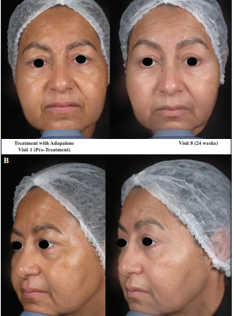
Resultados:

- A comparação da eficácia clínica mostrou que os dois tratamentos não diferiram significativamente em relação à avaliação clínica dos seguintes critérios: fotoenvelhecimento cutâneo global, rugas periorbitais, efélides/melanose, rugas na testa e ceratose actínica.
Adapaleno (Visita 1)
Adapaleno (Visita 8)

Conclusão:
Os resultados do estudo demonstraram que o gel de adapaleno 0,3% apresentou eficácia não inferior à tretinoína creme a 0,05% como tratamento para pele fotoenvelhecida, com perfil de segurança semelhante. O gel de adapaleno 0,3% pode, portanto, ser considerado uma opção segura e eficaz para o tratamento do fotoenvelhecimento leve ou moderado.
Adapaleno (Visita 1)
Adapaleno (Visita 8)

Formulário

Adapaleno tem Eficácia Comparável a Tretinoína no Tratamento do Fotoenvelhecimento

Adapaleno
Adapaleno ......................................... 0,3%
Gel qsp...............................................30 g
Aplicar nas áreas afetadas uma vez ao dia ou conforme orientação médica.

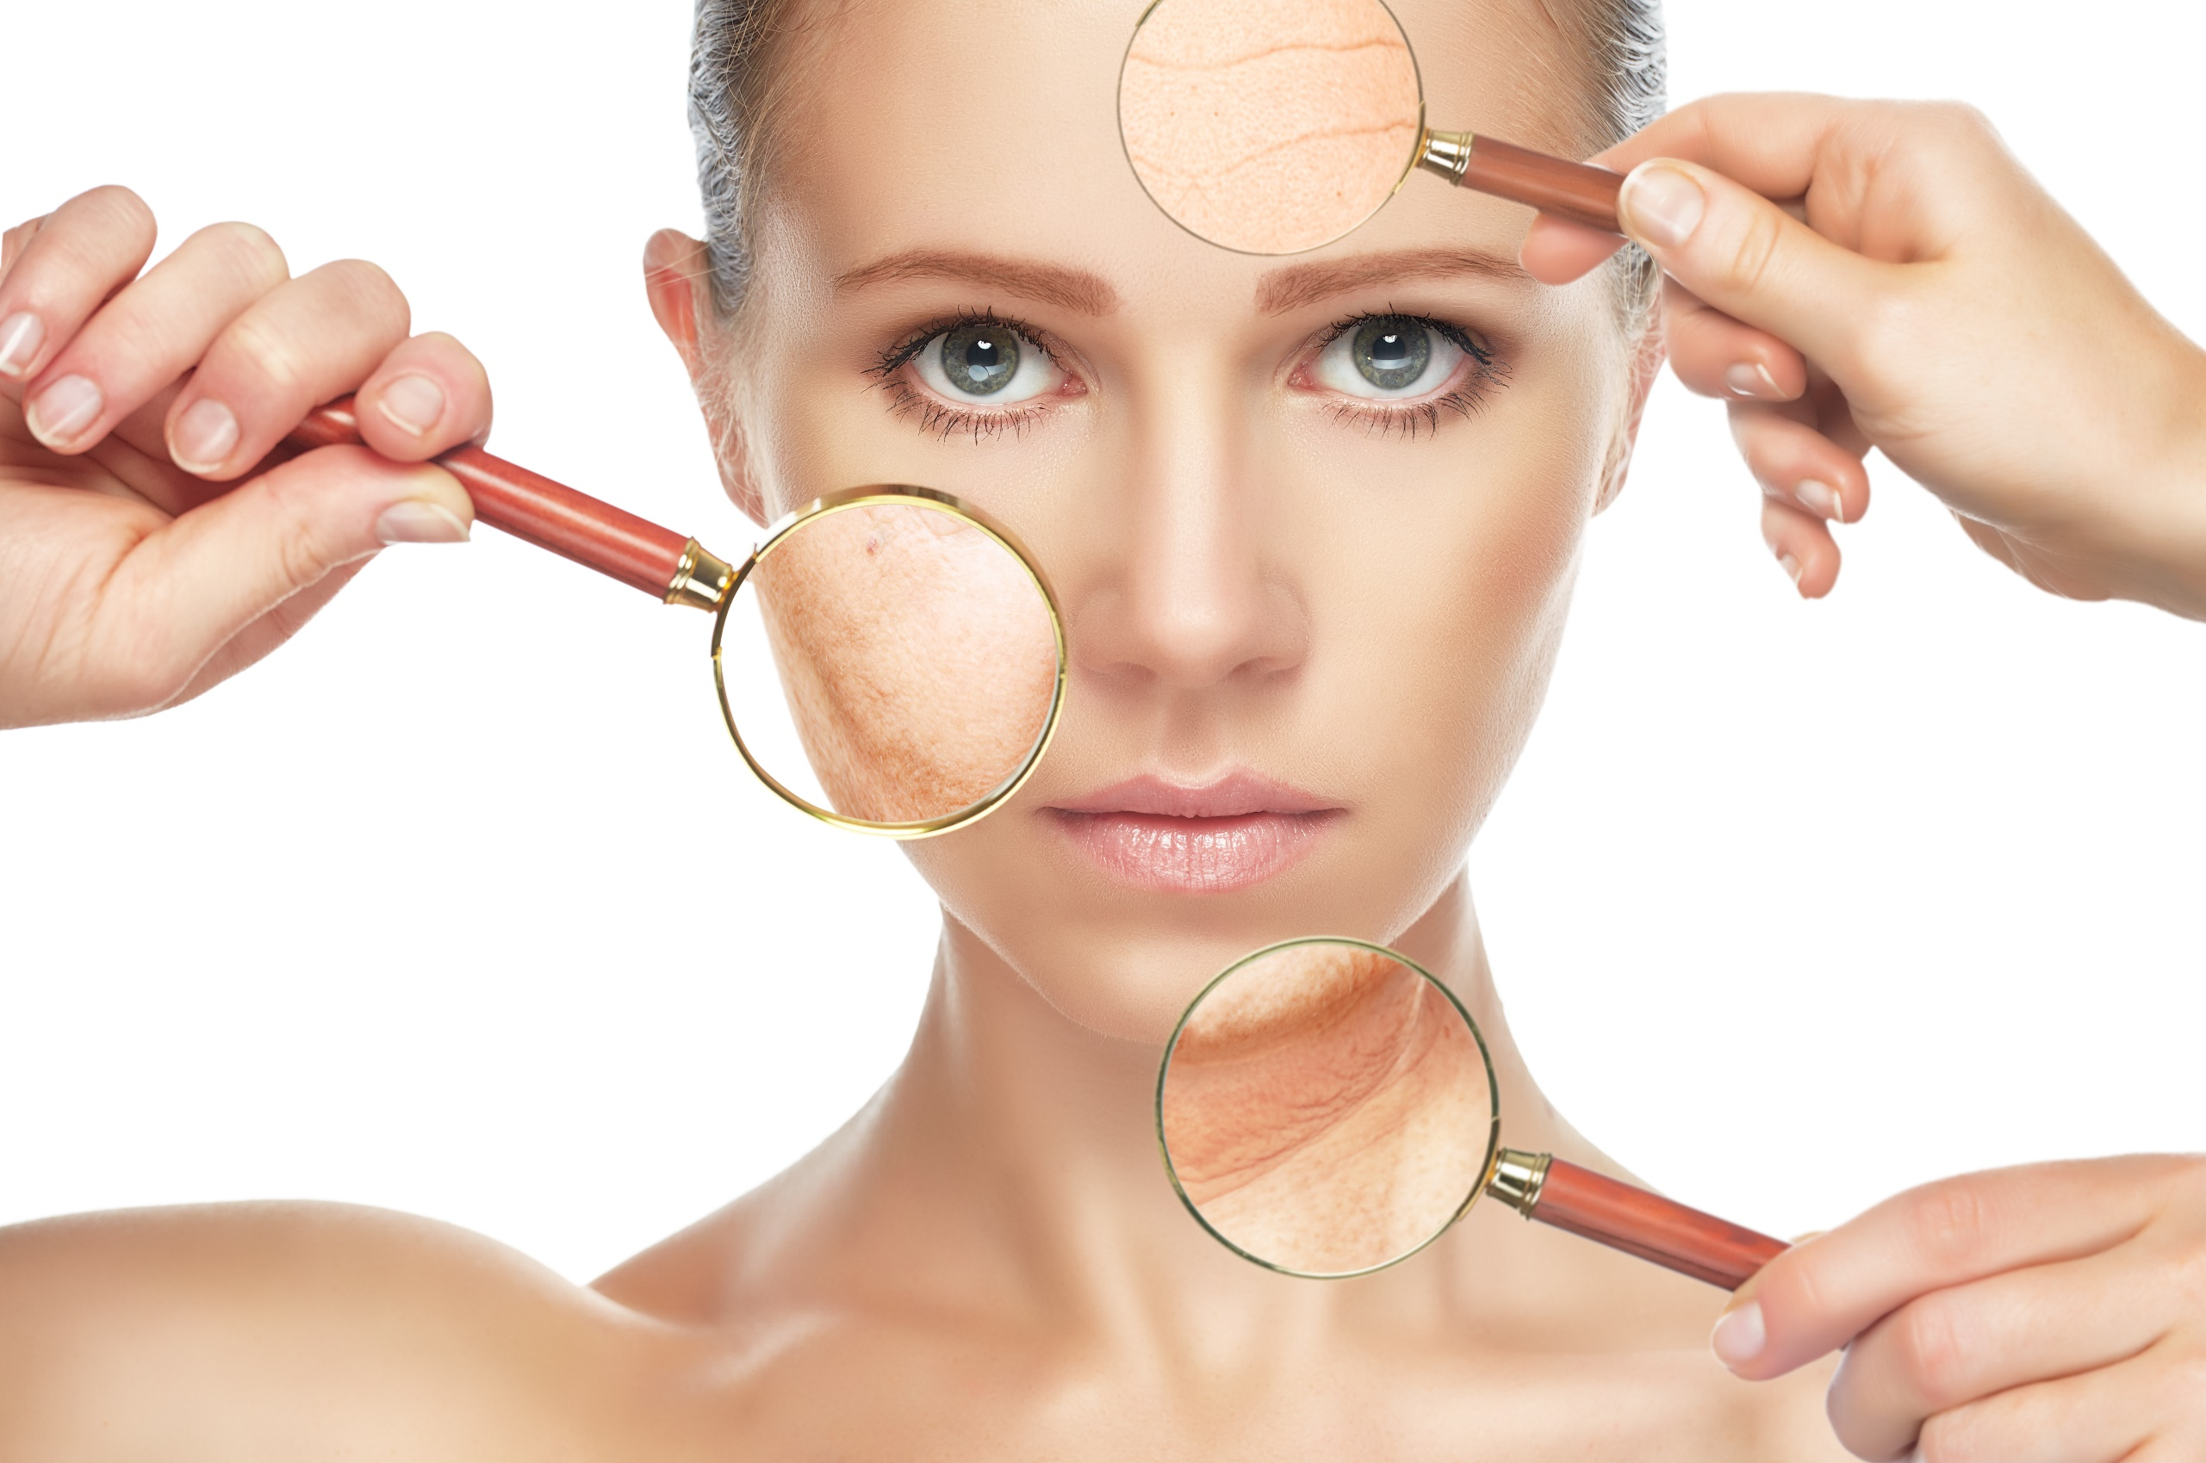

Outras Formulações para a Redução dos Sinais do Envelhecimento

Ácido Ferúlico e Ácido L-ascórbico
Redução dos Sinais do Envelhecimento

O objetivo do estudo foi avaliar os sinais de fotoenvelhecimento no exame mexamétrico (índice de melanina e eritema), corneométrico (nível de hidratação) e cutométrico (elasticidade) após o tratamento com ácido ascórbico e ácido ferúlico (Zduńska-Pęciak et al., 2021).
Para isso, 20 mulheres com idades entre 39-61, com tipos de pele de Fitzpatrick II e III, foram selecionadas para receberem durante 12 semanas:

Metade Direita do Rosto
Ácido L-ascórbico 12%
Uma vez por semana

Metade Esquerda do Rosto
Peeling Ácido Ferúlico 14%
Uma vez por semana

Resultados:

- Os resultados da medição mexamétrica para o nível de melanina e intensidade do eritema foram estatisticamente significativos (p <0,0001) para ambos os ácidos;
- Um clareamento ligeiramente maior da pele foi demonstrado para o ácido ascórbico.
- No entanto, os resultados da medição corneométrica do nível de hidratação para ácido ferúlico e ácido ascórbico foram ambos estatisticamente significativos (p <0,0001);
- As primeiras mudanças benéficas na elasticidade melhorada puderam ser observadas logo após 8 semanas, mas o aumento na flexibilidade cresceu com o tempo (após 12 semanas).

Conclusão:

De acordo com os resultados desse estudo, ambos os ácidos possuem alto potencial antioxidante e afetam os parâmetros mensuráveis ​​da pele, como pigmentação (índice de melanina), eritema (índice de eritema), hidratação e elasticidade da pele.

Formulário

Efeito Hidratante, Redutor de Melanina e Eritema, e Melhora da Elasticidade da Pele

Peeling de Ácido Ferúlico
Ácido Ferúlico......................................14%
Veículo..................................................qsp
Aplicação em consultório.

Ácido Ascórbico
Ácido Ascórbico...................................12%
Creme qsp........................................30 g
Aplicar no rosto uma vez por semana ou conforme orientação médica.

Ácido Mandélico
Melhora a Elasticidade da Pele

O objetivo do estudo conduzido por Jacobs e Culbertson (2018) foi avaliar os efeitos do ácido mandélico na melhora das propriedades físicas da pele.
Para isso, 24 pacientes com idade entre 42 e 68 anos foram selecionados para receberem durante 4 semanas:

Grupo Tratamento
Ácido Mandélico 6%
Uma vez ao dia

Ácido Mandélico 4%
Uma vez a noite

Resultados:

- Foi observado que tanto a elasticidade da pele quanto a firmeza das pálpebras inferiores aumentaram ao longo do estudo, alcançando significância estatística na quarta semana de tratamento;
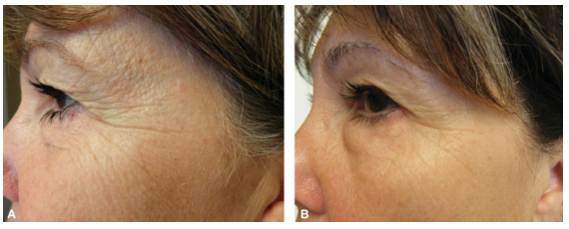
- A elasticidade da pele aumentou em 25,4% (p = 0,0029) e a firmeza em 23,8% (p = 0,029) após quatro semanas de tratamento tópico com ácido mandélico duas vezes ao dia.

Figura 1. Fotografias de uma mulher de 64 anos vista antes (A) e 4 semanas após (B) o tratamento com ácido mandélico tópico demonstram melhora nas linhas da pálpebra inferior e orbital lateral.

Conclusão:

Os resultados do estudo demonstram que o ácido mandélico é uma opção eficaz e bem tolerada para melhorar a qualidade da pele.

Formulário

Ácido Mandélico na Melhora das Propriedades Físicas da Pele

Creme de Ácido Mandélico - Dia
Ácido Mandélico.................................... 6%
Creme qsp.......................................... 50 g
Aplicar o creme 1 vez durante o dia ou conforme orientação médica.

Gluconolactona
Comparação entre Gluconolactona 10 e 30% na Melhora do Aspecto da Pele Envelhecida

O objetivo deste estudo conduzido por Jarząbek-Perz et al., (2021) foi avaliar a hidratação da pele após a aplicação de solução de gluconolactona usando a avaliação de meia face.

Para isso, 16 pacientes saudáveis com pele seca foram selecionadas para aplicarem na face durante 15 dias:

Meia Face 1
Gluconolactona 10%

Meia Face 2
Gluconolactona 30%

- As soluções foram aplicadas e deixadas por 20 minutos e depois foram enxaguadas com água fria;
- As medidas de hidratação foram feitas antes e depois de uma semana após a aplicação.

Resultados:

- As medidas corneométricas mostraram um aumento significativo na hidratação da pele facial após o tratamento com gluconolactona;
- Não foram observadas diferenças significativas entre a aplicação da solução 10% e 30%, ou seja 10% de gluconolactona é suficiente para melhorar o aspecto da pele envelhecida.

Conclusão:

Os resultados demonstraram que a gluconolactona é uma substância hidratante que funciona bem no cuidado da pele seca e que não há diferença entre as dosagens.

Formulário

Gluconolactona na Melhora do Aspecto da Pele Envelhecida

Solução de Gluconolactona
Gluconolactona....................................10%
Solução aquosa qsp.......................... 1 UN
Aplicar na pele e deixar agir por 20 minutos. Após, retirar com água fria, ou conforme orientação médica.

Cellfie
Associação de Thymus vulgaris e Lecitina Promove Efeitos Antienvelhecimento

Esse estudo clínico, duplo-cego e placebo-controlado teve como objetivo avaliar os efeitos antienvelhecimento de uma preparação fitocosmética contendo Thymus vulgaris associada à lecitina (ThymLec) nas rugas faciais, linhas de expressão e remodelação oval da face (CAVERZAN; MUSSI; SUFI; PADOVANI et al., 2021).
Para isso, voluntárias do sexo feminino foram selecionadas para aplicarem:

Thymus vulgaris associado à lecitina

- Foram avaliados a área, comprimento e profundidade das rugas periorais, nasolabiais e pés de galinha, e linhas do sorriso, bem como a remodelação oval da face usando o Bio3D Structured -Luz Scanner.
- Além disso, foram realizados estudos in vitro utilizando fibroblastos embrionários de camundongos 3T3-L1, no qual a adiponectina foi medida por ensaio imunoenzimático, adipogênese pelo método do reagente AdipoRed e a expressão de PPAR-γ por análise de RT-PCR.

Resultados:

- O tratamento tópico com Thymus vulgaris associado à lecitina reduziu as rugas faciais e linhas de expressão promovendo uma remodelação oval da face;
- Nos estudos in vitro, a associação de Thymus vulgaris e lecitina aumentou a expressão de PPAR-γ aumentando a produção de adiponectina e estimulando o processo de adipogênese.

Conclusão:

A preparação fitocosmética contendo Thymus vulgaris e lecitina é um produto antienvelhecimento tópico inovador e seguro que promove o aumento do tecido adiposo pela estimulação da adipogênese via regulação positiva da expressão de PPAR-γ e produção de adiponectina.

Formulário

Redução das Rugas e Linhas de Expressão

Creme de Cellfie
Cellfie.....................................................2%
Creme qsp..........................................50 g
Aplicar na face diariamente ou conforme orientação médica.

Epin’Derm
Melhora a Integridade da Pele

O objetivo de um estudo realizado pelo fabricante avaliou os efeitos do Epin’Derm na rugosidade cutânea (Material do Fornecedor).

Para isso, 33 pacientes do sexo feminino com idades entre 34 a 65 anos com pele fototipo II e IV foram selecionadas para participarem desse estudo e receberam por 30 dias a seguinte posologia:

Grupo Tratamento
Epin’Derm 3%
Aplicado diariamente nas áreas afetadas

- O software Image Pro Premier foi utilizado nas análises.

Resultados:

- Houve melhora nos seguintes parâmetros avaliados: textura da pele, profundidade e aparência das rugas.
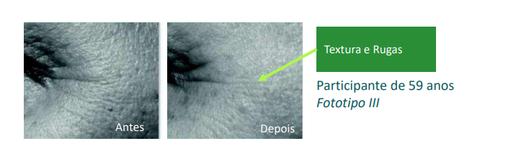

Melhora da Aparência das Rugas
Melhora da Aparência das Rugas

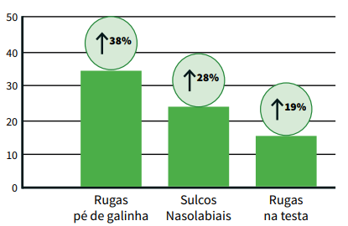
Conclusão:

O Epin’Derm proporciona um tratamento para a melhora do aspecto saudável da pele. Seu mecanismo de ação age de maneira segura na epiderme e derme.

Formulário

Novo Ativo com Ação Multifuncional na Pele

Creme de Epin’Derm
Epin’Derm.......................................................3%
Creme q.s.p. ...............................................60 g
Aplicar diariamente nas áreas afetadas ou conforme orientação médica.

Dunalina®
Eficaz na Melhora da Radiância, Luminosidade e Rugas

Este estudo teve como objetivo avaliar os efeitos de um creme com Dunalina® em alguns parâmetros cutâneo (Material do Fornecedor).
Para isso, 20 voluntárias com idade entre 30 e 65 anos foram selecionadas para receberem durante 28 dias:

Creme de Dunalina®
3%

Resultados:

- Houve aumento de 38,3% da hidratação cutânea após 28 dias;
- A radiância da pele também aumentou em 14,8% e a luminosidade em 69,6%;
- As rugas dos pés de galinha reduziram 13,8% após 28 dias;
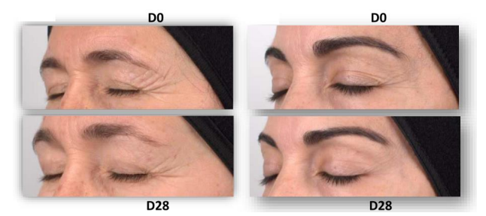
- Na avaliação subjetiva, 95% das voluntárias relataram uma pele mais hidratada e iluminada, 75% observaram redução das rugas e 80% perceberam a pele com aparência mais jovem.

Avaliação da ação antirrugas de Dunalina® em duas voluntárias.

Conclusão:

Dunalina® é um ativo eficaz na melhora de características da pele, como luminosidade, radiância, hidratação e redução de rugas.

Formulário

Melhora da Hidratação, Luminosidade, Radiância e Rugas

Creme de Dunalina®
Dunalina®...............................................3%
Creme q.s.p. ....................................30 mL
Aplicar na face diariamente ou conforme orientação médica.

PomAge™
Polifenóis da Maçã para Prevenção do Envelhecimento Cutâneo

Modelo de Interrupção da Degradação de Colágeno por Phloretin

A colagenase MMP-1 (metaloproteinase de matriz do tipo 1) atua na clivagem do colágeno tipo 1 e a elastase na clivagem da elastina, que são os principais componentes da derme e promovem suporte estrutural para a funcionalidade da pele. PomAge™ inibe a MMP-1 e a elastase, enzimas que degradam o tecido conectivo e são consideradas importantes alvos nos tratamentos do fotoenvelhecimento.

Modelo proposto para a interrupção da degradação de colágeno no tecido conectivo da pele humana por Phloretin. A colagenase (MMP-1) e elastase agem na clivagem das fibrilas de colágeno e elastina enfraquecendo a integridade estrutural da matriz extracelular. Por sua vez, uma matriz extracelular enfraquecida oferece menos resistência às forças mecânicas e resulta no aumento dos níveis de oxidantes, estimulando a expressão de MMPs.
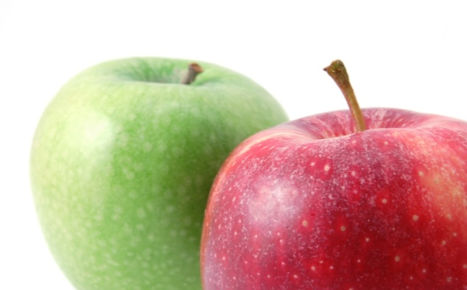

Protetor Antioxidante contra Fotoenvelhecimento de Pele Utilizando Plhoretin e Associação

A irradiação UV sobre a pele induz a cadeia de reações inflamatórias agudas incluindo envelhecimento de pele e câncer.
Em um estudo clínico randomizado, 10 voluntários saudáveis (de 18 a 60 anos) receberam uma preparação tópica antioxidante contendo phloretin, polifenol da Malus punica, associado ao ácido ferúlico e a vitamina C ou apenas o veículo (controle) por 4 dias e foram avaliados os biomarcadores de danos de pele.

Os resultados confirmaram o efeito protetor antioxidante da preparação. Phloretin, além de ser um potente antioxidante inibidor da degradação das proteínas estruturais da pele, também estabiliza e aumenta a absorção da vitamina C e do ácido ferúlico. Esta preparação pode inclusive apresentar sinergia com filtros solares ampliando a sua capacidade fotoprotetora.

PomAge™

PomAge™ é um composto padronizado em um bioativo membro da classe química das di-hidrochalconas (phloretin), um polifenol encontrado na maçã e considerado o responsável pelos efeitos benéficos à saúde promovidos por essa fruta (Material do Fornecedor).

Formulário

Inibição da Degradação e Estímulo da Síntese de Colágeno, Antioxidante e Antienvelhecimento

PomAge™ - Uso Tópico

Creme de PomAge™
PomAge™...................................................2%
Creme qsp................................................30 g
Aplicar na face e no pescoço 2 vezes ao dia ou conforme orientação médica.

PomAge™ - Uso Oral

Cápsulas de PomAge™
PomAGe™......................................150 mg
Excipiente qsp............................1 Cápsula
Administrar 1 a 2 cápsulas ao dia ou conforme orientação médica.

Phycojuvenine
Reduz os Sinais de Envelhecimento da Pele

Esse estudo teve como objetivo avaliar a eficácia de Phycojuvenine na redução das rugas (Material do Fornecedor).
Para isso, 15 indivíduos com idade entre 40 e 55 anos foram selecionados para aplicarem durante 28 dias:

Phycojuvenine a 1% 2 vezes ao dia

Resultados:

- Após 28 dias, 80% dos indivíduos notaram redução significativa das rugas principais em média de -6,2% até -15,6%;
- Além disso, foi demonstrado um efeito suavizante, com redução de 29,6% na rugosidade da pele.
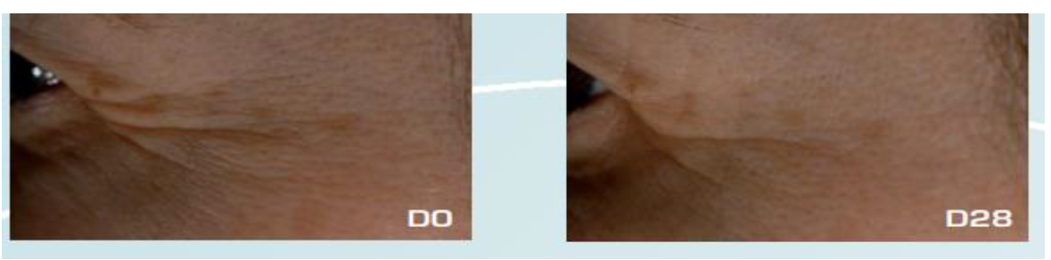

Conclusão:

Phycojuvenina promove rejuvenescimento das células-tronco adultas e protege a pele do envelhecimento. Além disso, foi eficaz em reduzir as rugas.

Formulário

Redução das Rugas

Creme com Phycojuvenina
Phycojuvenine........................................1%
Creme qsp..........................................50 g
Aplicar na pele 2 vezes ao dia ou conforme orientação médica.

Polidesoxirribonucleotídeo (PDRN)
Age no Gerenciamento das Alterações da Pele

1 - PDRN no Gerenciamento de Cicatrizes e Marcas de Acne

Neste sentido foi realizado um ensaio clínico com 20 voluntárias saudáveis com idades entre 18 e 36 anos. As voluntárias realizaram a aplicação de um sérum contendo 0,5% de PDRN duas vezes ao dia durante 8 semanas (Aawrish et al., 2022).

Resultados:

- Melhora a aparência da pele acneica;
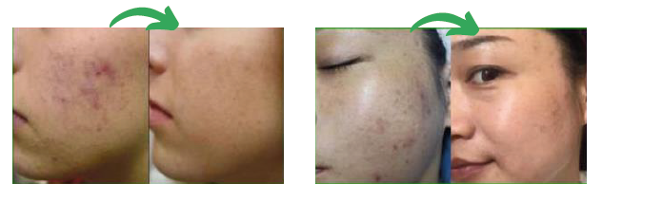
- Auxilia na melhora das cicatrizes.
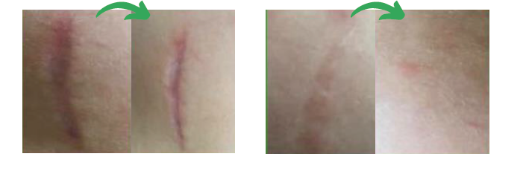
Os resultados confirmam que os efeitos visíveis e significativos do PDRN no gerenciamento de cicatrizes e marcas de acne em apenas 8 semanas.

2 - PDRN no Manejo dos Poros e Linhas de Expressão
O ensaio foi realizado com 20 voluntárias saudáveis com idades entre 18 e 36 anos. Elas realizaram a aplicação de uma loção contendo 0,5% de PDRN duas vezes ao dia durante 4 semanas.

Formulário

Ativo com Ação na Melhora do Estresse Oxidativo, Inflamação e Melhora a Síntese de Colágeno

Gel/Creme de PDRN
PDRN.....................................................0,5%
Gel/Creme q.s.p. ...................................60 g
Aplicar nas áreas afetadas 2 vezes ao dia ou conforme orientação médica.

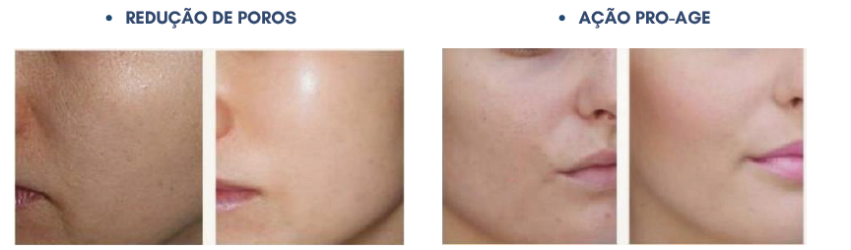
Legenda: Melhora na diminuição dos poros e ação anti-aging após a aplicação de PDRN por quatro semanas.

Nectaria Lithops™
Aumenta os Níveis de Vitamina D e Melhora as Características da Pele
Estudo 1

Esse estudo avaliou os efeitos de Nectaria Lithops™ em indivíduos com níveis baixos de vitamina D (Material do Fornecedor).
Para isso, 40 voluntárias com idade entre 20 a 64 anos foram selecionadas para receberem:

Grupo 2
Placebo
Grupo 1
Nectaria Lithops™
1,5% ao dia

- Os resultados foram analisados por corneometria e o volume das bochechas foi observado por análise 3D após 56 dias.
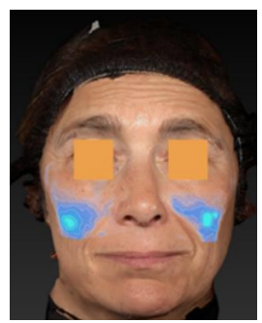
Resultados:

- Foi observado um aumento de 17% na luminosidade e diminuição da oleosidade e imperfeições da pele, como poros e eritema, no grupo 1 comparado ao placebo;
- Houve aumento de até 3% no volume das bochechas, o que demonstrou um efeito de preenchimento no grupo 1;
- A Nectaria Lithops™ aumentou em 39% a capacidade de retenção de água em toda a face, o que preveniu a desidratação da pele.
Legenda: Preenchimento das bochechas (área em azul)

Estudo 2

Outro estudo foi realizado para avaliar 40 voluntárias com níveis baixos de vitamina D e idades entre 21 e 62 anos, que aplicaram um creme contendo 1,5% de Nectaria Lithops™(Material do Fornecedor).

Resultados:

- Houve aumento profundo da hidratação em até 123%;
- Foi demonstrado melhora da oxigenação e microcirculação da pele através da diminuição do índice de hemoglobina tecidual (THI) em até 16% e do aumento de StO₂ em até 72%.

Formulário

Restauração da Vitamina D, Aumento do Volume e Hidratação da Pele

Creme com Nectaria Lithops™
Nectaria Lithops™……………………...2 %
Creme qsp.........................................50 g
Aplicar na face diariamente ou conforme orientação médica.

V/WA™
Eficaz na Melhora de Rugas e Linhas de Expressão

Este estudo avaliou os efeitos de V/WA™ nas linhas de expressão (Literatura do Fornecedor).
Para isso, 40 mulheres com idade entre 45 e 60 anos, com linhas de expressão bem evidenciadas foram selecionadas para receberem durante 28 dias:

V/WA™ 3%
2 vezes ao dia

- Os resultados foram avaliados por imagens obtidas após 10 minutos da aplicação do produto e ao final do protocolo.

Resultados:

- Houve redução do volume dos pés de galinha das voluntárias em até 28% (repouso) e da profundidade em até 31% (sorrindo) em apenas 10 minutos;
- Após 28 dias, a redução foi ainda maior, chegando a 35%, tanto no volume quanto na profundidade de rugas dinâmicas;
- Também foi observada redução na profundidade de rugas frontais em 44% quando em repouso e até 47% quando franzindo a testa após 10 minutos;
- Após 28 dias, a redução das rugas da glabela chegou a 51%.
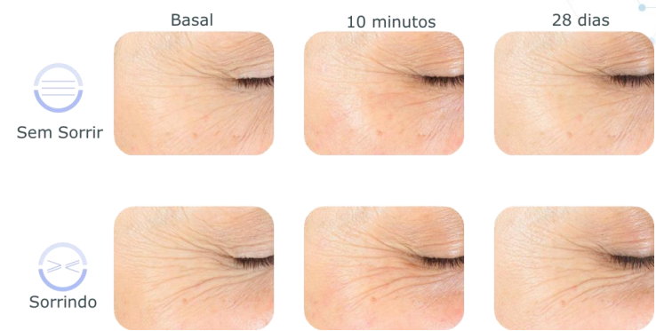
Legenda:
avaliação das linhas de expressão antes e após utilização de V/WA™ 3%.

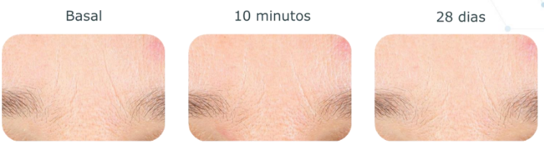

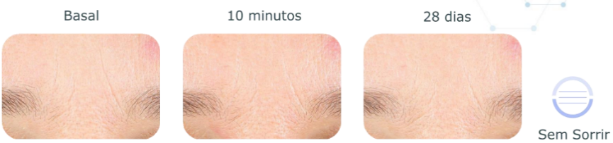
Formulário
Legenda:
avaliação de rugas frontais antes e após utilização de V/WA™ 3%.

Redução de Rugas e Linhas de Expressão

Sérum de V/WA™
V/WA™...................................................3%
Sérum q.s.p. ....................................30 mL
Aplicar nos locais afetados 2 vezes ao dia ou conforme orientação médica.

Munapsys™
Melhora o Volume das Rugas e Rugosidade da Pele

Esse estudo realizado pelo fabricante teve como objetivo avaliar os efeitos de Munapsys™na redução de rugas, comparado ao um protótipo contendo 3% Acetyl Hexapeptide-8 + 2% Dipeptide Diaminobutyroyl Benzylamide Diacetate (Material do Fornecedor).
Para isso, 18 voluntárias com idade entre 35 e 55 anos foram selecionadas para receberem durante 14 dias:

Grupo 2
Protótipo contendo 3% Acetyl Hexapeptide-8 + 2% Dipeptide Diaminobutyroyl Benzylamide Diacetate.
Grupo 1
Munapsys™ 3%

Resultados:

- Após 7 dias de tratamento, houve redução de 33,8% no volume geral das rugas;
- Após 14 dias, os resultados foram potencializados e houve redução de 35,9% no volume geral das rugas, além de diminuição da rugosidade média e profundidade máxima das rugas em até 21,7% e 33,8%, respectivamente.
T0 dias
T7 dias
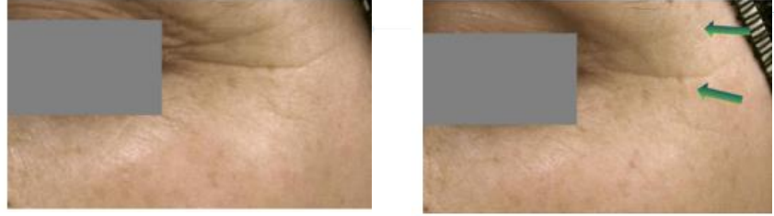
Legenda:
Avaliação dos resultados de Munapsys™ 3% em uma voluntária

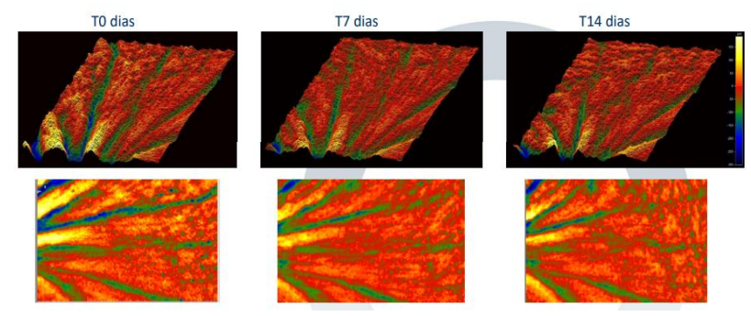
T7 dias
T14 dias
T0 dias

Formulário
Legenda:
Análise por PRIMOS de uma voluntária de 46 anos

Redução do Volume Geral e Profundidade das Rugas e da Rugosidade da Pele

Creme com Munapsys™
Munapsys™...........................................3%
Creme Base Toque Seco qsp..............30 g
Aplicar na face 2 vezes ao dia ou conforme orientação médica.

Scutaline®
Gerencia a Inflamação Crônica (Inflammaging) e o Acúmulo das Células Senescentes (Células Zumbis)

Scutaline® (INCI: Scutellaria baicalensis root extract) é um ativo cosmético sintetizado a partir das raízes secas da Scutellaria baicalensis, uma planta tradicionalmente usada na medicina chinesa que apresenta alto conteúdo polifenólico. A baicalina e a wogonina são substâncias presentes nesse fitoterápico que agem na diminuição do SASP, e apresentam também as seguintes propriedades (Material do Fornecedor).

- Ativam o Nrf2 (fator 2 relacionado ao fator nuclear eritroide 2) que é um regulador importante das capacidades antioxidantes das células;
- Estimulam a síntese de NADP/NADPH, quinona oxirredutase (NQO1), glutationa.
- Inibem a COX-2 (ciclo-oxigenase-2) e a prostaglandina E2 (PGE2), diminuindo a inflamação, a dor e o eritema.

Prevenção da senescência celular após o uso do Scutaline®

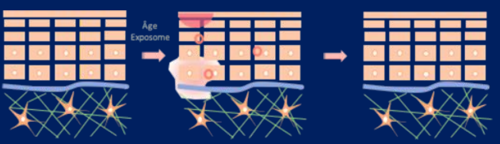
Scutaline® limita a inflamação crônica e seus efeitos, retarda a geração de células senescentes e ajuda a manter um metabolismo celular ideal. Promove proteção dos fibroblastos, células responsáveis pela produção de colágeno e elasticidade da pele, impedindo que elas se tornem inoperantes (zumbis). Melhora a hidratação em 43% e o aspecto geral da pele em 21%.

Scutaline® limita a degradação crônica da matriz extracelular (que por proximidade de células vizinhas, pode se espalhar) e a multiplicação de células senescentes (células zumbis) prevenindo o envelhecimento prematuro da pele. Em suma, promove limitação do inflammaging da pele madura.

Formulário

Scutaline® Auxilia na Regulação dos Processos de Senescência das Células da Pele

Creme de Scutaline®
Scutaline®......................;;;.............1 a 2%
Creme q.s.p. ...................;..................60 g
Aplicar na face diariamente ou conforme orientação médica.

Booster Mitocondrial
Associação para Estímulo Mitocondrial

Olea Vitae®:

Olea Vitae® é composto de fosfolipídeos sinalizadores obtidos da membrana de células-tronco dos brotos das oliveiras. Atua modulando genes responsáveis pela atividade e fusão mitocondrial, o que aumenta a eficácia energética da célula (Literatura do Fornecedor).

Estudo In Vivo:

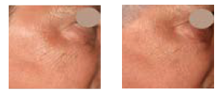
Nesse estudo, 25 voluntárias com idade entre 51 e 65 anos, com pele menopausada, aplicaram Olea Vitae® 1% durante 56 dias.
Antes
Depois
Parâmetros | 28 dias | 56 dias
Perda de Água Transepidermal | -5,5% | -7%
Elasticidade | +8% | +14%
Profundidade das Rugas | -19% | -21%
Volume de Rugas | -8% | -13%

Detoxondria:

Detoxondria é desenvolvido a partir da microalga Rhodella violacea, altamente resistente ao estresse oxidativo devido a sua rica composição de catalase e peroxidases, e a secreção de um exopolissacarídeo exclusivo que forma uma mucilagem protetora ao redor das células (Literatura do Fornecedor).
Resultados de Estudos In Vitro
- Aumenta 137% a expressão da proteína Lon na mitocôndria;
- Promove rejuvenescimento da rede mitocondrial;
- Limita o número de mitocôndrias não funcionais e processos de fusão após senescência simulada;
- Melhora o índice de desempenho mitofágico;
- Promove rejuvenescimento dos fibroblastos.
Resultados de Estudos In VIvo
- Melhora a oxigenação da pele;
- Aumenta a luminosidade da pele;
- Reduz manchas e linhas desenhadas;
- Reduz a bolsa sob os olhos;
- Diminui os sinais de fadiga da pele;
- Reduz a aparência enrugada.
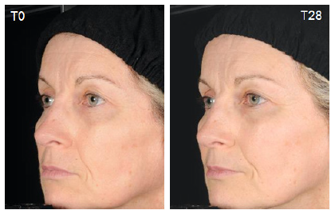

Formulário

Rejuvenescimento e Melhora da Luminosidade

Booster Mitocondrial
Olea Vitae®........................................1,00%
Detoxondria.......................................0,75%
Dawnergy..........................................1,00%
Creme qsp...........................................30 g
Aplicar na pele diariamente ou conforme orientação médica.

Terapias Mitocondriais
Protegem e Previnem contra o Envelhecimento

Ecoffea®

Ecoffea® é um extrato orgânico e glicerinado do café verde (Coffea arabica), que possui propriedades protetoras das mitocôndrias, além de regenerar o microrelevo cutâneo para rejuvenescimento.
- Reduz a área média dos corneócitos;
- Restabelece a atividade da enzima aconitase, aumenta a expressão de sirtuína-3 e regula os níveis basais de ATP;
- Reduz a produção de deoxiguanosina (8-oxo-DG), que indica dano oxidativo ao nucleotídeo genômico.

Resultados de Estudos In Vitro
- Aumenta 3,5 vezes a atividade da aconitase em comparação ao início do estudo;
- Promove 2x mais energia (ATP) em relação aos níveis basais;

Resultados de Estudos In Vivo
- Promove rejuvenescimento de 11 a 13 anos;
- Melhora o micro relevo cutâneo (Chemyunion).

Infraguard

Extrato do broto de girassol que otimiza o potencial energético da mitocôndria, e a Tara peruana, cujos taninos são antioxidantes contra as espécies reativas de oxigênio geradas pela exposição solar.
INCI Name: Caesalpinia Spinosa Fruit Pod Extract (and) Helianthus Annuus (Sunflower) Sprout Extract (etc).
- Diminui o grau de carbonilação protéica induzida por partículas de poluição;
- Bloqueia a formação de radicais livres induzidas pela radiação solar;
- Promove elevada proteção mitocondrial.

Resultados de Estudos In Vitro
- Melhora na produção de energia e proteção do conteúdo de DNA mitocondrial, além de reduzir as EROs.

Resultados de Estudos In Vivo
- Promove melhora da qualidade da pele, evitando os efeitos pró-envelhecimento causados por raios infravermelhos (Mibelle Group).

Formulário

Otimização do Potencial Energético da Mitocôndria e Proteção Contra Raios Infravermelhos

Creme Infraguard
Infraguard............................................3,0%
Creme qsp..........................................30 g
Aplicar na face 2 vezes ao dia ou conforme orientação médica.

Melhora do Microrelevo Cutâneo e a Proteção Antioxidante Mitocondrial

Creme com Ecoffea®
Ecoffea®...........................................1 a 5%
Creme qsp..........................................30 g
Aplicar na face diariamente ou conforme orientação médica.

NANO BTX-C®
Novo Ativo Age na Melhora dos Sinais do Envelhecimento Cutâneo

Um estudo clínico foi realizado pelo fabricante (Caregen) com a finalidade de avaliar os efeitos do NANO BTX-C® nas rugas de expressão.
Para isso, 20 indivíduos (10 homens e 10 mulheres) com média de idade de 45 anos foram selecionados para participarem desse estudo e receberam, por quatro semanas, a seguinte posologia:

Grupo Tratamento
NANO BTX-C® a 10%
Aplicação nas regiões de rugas de expressão 2 vezes ao dia

Resultados:
- As imagens fotográficas abaixo mostram os efeitos do NANO BTX-C® nas linhas de expressão resultantes do envelhecimento cutâneo.
Depois
Antes
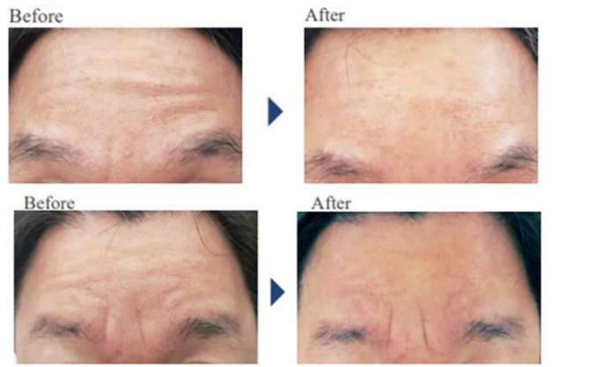
Legenda: a aplicação do NANO BTX-C® reduziu as rugas de expressão após o período avaliado.
Depois
Antes

- Também foram observadas melhoras em pequenas imperfeições da pele, linhas verticais e poros dilatados.

Formulário

Ativo Cosmético Age Aliviando as Rugas de Expressão

NANO BTX-C®
NANO BTX-C®................................5% a 10%
Creme q.s.p.............................................60 g
Aplicar nas áreas com rugas de expressão 2 vezes ao dia ou conforme orientação médica.

Hydrofiltrat Menyanthes G
Melhora a Firmeza e Tonicidade da Pele

Um estudo realizado pelo fabricante elegeu 15 pacientes com idades entre 46 e 57 anos. Eles receberam a seguinte posologia:
Hydrofiltrat Menyanthes G a 2%
Aplicado 2 vezes ao dia

Medição da firmeza da pele por cutometria:

O procedimento consiste na avaliação da firmeza e tônus do tecido.

- O primeiro parâmetro (Uf) indica a quantidade de deformação da pele quando esticada. Quanto mais flácidos os tecidos, maior a deformação, o que caracteriza a firmeza da pele;
- O segundo parâmetro (Ur) indica a deformação final da pele após sua liberação; quanto melhor o padrão de elasticidade da pele, mais rápido ela recupera sua forma inicial.
Resultados:

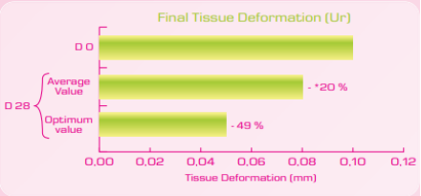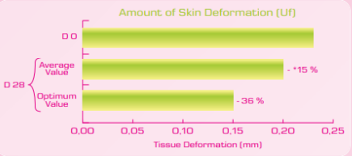
O parâmetro (Uf) e o parâmetro (Ur) melhoraram de maneira expressiva após o período de avaliação. Uma redução significativa foi observada em 78% dos voluntários.

80% dos voluntários observaram uma redução significativa (p < 0,05) no volume oval facial médio. Dessa forma, esse ativo confere maior firmeza e tonicidade para a pele.

Formulário

Hydrofiltrat Menyanthes G para Melhora da Aparência Cutânea

Sérum de Hydrofiltrat Menyanthes G
Hydrofiltrat Menyanthes G.....................2%
Sérum q.s.p......................................50 mL
Utilizar 4 gotas e aplicar na região da face e pescoço até completa absorção ou conforme orientação médica.

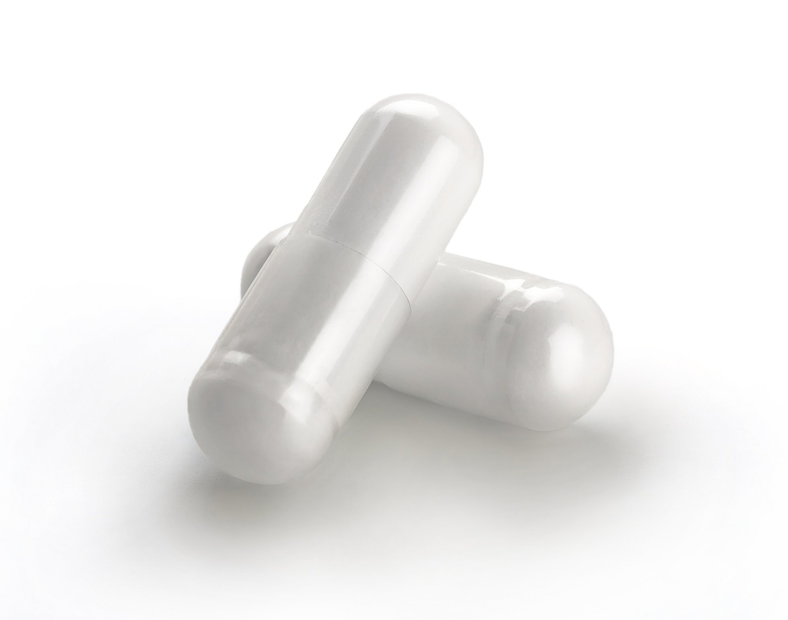

Suplementos Orais

Laranja Vermelha
Protege a Pele dos Danos Induzidos pela Radiação UV

Esse estudo randomizado, duplo-cego e controlado teve como objetivo avaliar a eficácia fotoprotetora e antienvelhecimento de um extrato de laranja vermelha (NOBILE; BURIOLI; YU; ZHIFENG et al., 2022).
Para isso, 110 indivíduos asiáticos e caucasianos foram selecionados para receberem durante 56 dias:

Laranja Vermelha
100 mg ao dia

- A eficácia do produto foi medida da seguinte forma: (1) o efeito fotoprotetor foi medido pela avaliação da dose mínima de eritema (MED); (2) a redução da vermelhidão da pele induzida por UVA + B foi medida por colorimetria; (3) a eficácia antioxidante foi medida pelo poder antioxidante redutor de ferro (FRAP) e pelos níveis de malondialdeído (MDA); e (4) hidratação, elasticidade, brilho da pele, intensidade da coloração de melanina, perda de água transepidérmica (TEWL) e rugas foram medidos para avaliar a eficácia antienvelhecimento.

Resultados:

- A ingestão do produto por 56 dias foi efetiva em melhorar a reação cutânea à exposição a raios UV, aumentou a capacidade antioxidante da pele e diminuiu a peroxidação lipídica induzida por UVA;
- Além disso, houve aumento da hidratação, elasticidade e brilho na pele. Notou-se também uma diminuição da TEWL, intensidade da coloração da melanina dentro das manchas escuras e profundidade das rugas.

Conclusão:

Os resultados sugerem que a laranja vermelha é eficaz em neutralizar os efeitos nocivos da exposição à UVR e os sinais de envelhecimento.

Formulário

Redução dos Sinais do Envelhecimento e Danos da Exposição à Radiação UV

Cápsulas de Laranja Vermelha
Red Orange Complex....................100 mg
Excipiente qsp............................1 Cápsula
Administrar 1 cápsula ao dia ou conforme orientação médica.

Chá Verde
Catequinas Presentes no Chá Verde Auxiliam contra o Dano UV-Induzidos

O objetivo desta revisão sistemática conduzida por Kapoor et al. (2021) foi realizado para avaliar a eficácia das catequinas do chá verde no gerenciamento da inflamação e do eritema cutâneo oriundos da exposição à radiação ultravioleta.
Uma pesquisa bibliográfica abrangente foi realizada para identificar os estudos relevantes. Dois pesquisadores realizaram triagem independente, extração de dados e avaliação de qualidade de acordo com as diretrizes dos itens de relatório preferenciais para revisões sistemáticas e meta-análise (PRISMA). O efeito combinado das catequinas do chá verde na proteção contra o eritema foi avaliado usando abordagens de efeitos fixos ou modelo de efeitos aleatórios para quantificar a eficácia das catequinas do chá verde na resposta à dose do eritema.

Dose Usual de Chá Verde
100 500 mg
Dose diária

Resultados:

- Seis estudos randomizados e controlados avaliaram a administração oral de chá verde por 6 a 12 semanas, envolvendo voluntários saudáveis, ​​compreendendo um total de 100 participantes foram incluídos na análise;
- Os resultados revelaram que as catequinas do chá verde auxiliam na proteção contra a inflamação relacionada com o eritema, mesmo após o aumento da dose eritematosa mínima (DEM) da radiação ultravioleta;
- Os resultados da meta-análise confirmam que a suplementação oral de catequinas de chá verde é altamente eficaz na resposta ao eritema induzido por radiação ultravioleta de baixa intensidade em comparação com o placebo, mostrando uma diferença significativa (p=0,002) e no índice de eritema (p=0,40).

Conclusão:

A evidência obtida nesse estudo indica que a suplementação regular de catequina do chá verde está associada à proteção contra danos induzidos pela radiação UV. Isso ocorre devido, principalmente, aos seus componentes com ação anti-inflamatória e antioxidante.

Formulário

Polifenóis do Chá Verde Reduzem Danos ao DNA UV-Induzidos

Cápsulas de Chá Verde
Chá Verde.............................100 a 500 mg
Excipiente qsp............................1 Cápsula
Administrar 1 cápsula ao dia ou conforme a orientação médica.

Resveratrol e Coenzima Q10
Promovem Benefícios nos Danos Cutâneos Causados pelo Fotoenvelhecimento

Esse estudo avaliou os efeitos do resveratrol e/ou da coenzima Q10 contra as alterações induzidas pela radiação UVA e explorar o papel da autofagia e seus benefícios (MOSTAFA; OMAR; ABDELLATIF; SOROUR et al., 2020).
Assim, os animais selecionados foram divididos em 4 grupos:

Grupo 4
Resveratrol
+
Coenzima Q10
+
Exposição UVA
Grupo 3
Coenzima Q10
100 mg/kg
Grupo 2
Resveratrol
50 mg/kg
Grupo 1
Controles Normais Não Expostos a UVA

- Os sinais clínicos de fotoenvelhecimento foram avaliados usando uma pontuação de classificação modificada e o teste de pinça;
- Malondialdeído cutâneo e glutationa reduzida foram avaliados como marcadores de estresse oxidativo;
- Os tecidos foram examinados quanto a sinais histopatológicos de fotodano, e as alterações autofágicas foram determinadas por imunohistoquímica de LC3 e P62 nas diferentes células da pele.

Resultados:

- A exposição à radiação UVA aumentou o estresse oxidativo com subsequente lesão epidérmica e dérmica. Isso foi associado a um estímulo da autofagia nos queratinócitos e inibição do fluxo autofágico nos fibroblastos e macrófagos infiltrados;
- Ambos os tratamentos corrigiram o teste de pinça prejudicado, alterações macro e microscópicas e exibiram padrão de coloração distinto com antiLC3II e P62 nos diferentes tipos de células, denotando a modulação autofágica.

Conclusão:

As alterações no fluxo autofágico estão fortemente implicadas no dano cutâneo associado ao fotoenvelhecimento e a modulação diferencial da autofagia pelo resveratrol e, em menor grau, a Coenzima Q10 está parcialmente envolvida em seus benefícios terapêuticos.

Formulário

Suplementação para Modulação da Autofagia no Fotoenvelhecimento

Cápsulas de Resveratrol
Resveratrol........................................20 mg
Coenzima Q10.................................50 mg
Excipiente qsp............................1 Cápsula
Administrar 1 cápsula ao dia ou conforme orientação médica.

Luteolina
Auxilia na Prevenção do Fotoenvelheciemento

O objetivo deste estudo foi investigar o papel da luteolina no fotoenvelhecimento induzido pela radiação ultravioleta B (UVB) (MU; MA; CHEN; ZHANG et al., 2021).
Protocolo do Estudo In vivo e In vitro
Um modelo de fotoenvelhecimento in vivo foi estabelecido usando irradiação UVB de pele nua no dorso de ratos, e um modelo de fotoenvelhecimento in vitro foi estabelecido usando irradiação UVB de fibroblastos dérmicos humanos (HDF).

- Danos cutâneos foram observados usando hematoxilina-eosina (HE) e coloração de Masson, níveis de espécies celulares reativas de oxigênio (ROS) e pele foram detectados por DHE e sondas fluorescentes DCF, potencial de membrana mitocondrial foi detectado por coloração JC-1 e expressões de proteína foram detectadas por imunofluorescência e Western Blot.

Resultados:

- Os resultados com animais mostraram que a luteolina reduziu o eritema induzido por UVB e a formação de rugas;
- Os resultados dos ensaios celulares mostraram que a luteolina inibiu a diminuição da viabilidade celular induzida por UVB;
- Além disso, experimentos in vitro e in vivo mostraram que a luteolina reduziu os níveis de estresse oxidativo, diminuiu a ativação das metaloproteinases da matriz (MMPs) e aumentou a expressão do colágeno;
- Experimentos celulares continuados usando 3-TYP, um inibidor de Sirtuína 3 (SIRT3), revelaram uma perda de proteção celular pela luteolina e uma diminuição no colágeno, sugerindo que a luteolina atua direcionando e promovendo SIRT3.

Conclusão:

A luteolina está envolvida na proteção das células da pele contra o envelhecimento induzido pela radiação UVB através do eixo SIRT3/ROS/proteína quinases ativadas por mitogênio (MAPK) e pode ser um agente terapêutico promissor para a prevenção do fotoenvelhecimento UVB.

Formulário

Prevenção do Fotoenvelhecimento

Cápsulas de Luteolina
Luteolina........................................100 mg
Excipiente qsp............................1 Cápsula
Administrar 1 cápsula 2 vezes ao dia ou conforme orientação médica.

Astaxantina
Melhora Parâmetros Associados com o Envelhecimento Cutâneo

Astaxantina Promove Melhora nos Parâmetros que Medem o Rejuvenescimento Facial

Chalyk et al. (2017) conduziram um estudo com o objetivo de avaliarem a ingestão continua do carotenoide antioxidante Astaxantina na morfologia dos Componentes Residuais da Superfície da Pele (RSSCs). Para isso, 31 voluntários, sendo 17 homens e 14 mulheres com idade superior a 40 anos, peso normal, sobrepesados e obesos, receberam durante 4 semanas: astaxantina 4 mg/dose diária. De acordo com os resultados, os níveis plasmáticos de malondialdeído diminuíram consistentemente durante a suplementação de astaxantina. Houve redução nos níveis de descamação de corneócitos e presença microbiana no final do estudo. As alterações em RSSCs correspondem a características da pele associadas a uma idade mais jovem. Os resultados do estudo confirmam que a suplementação contínua de Astaxantina produz efeitos antioxidantes potentes, associados ao rejuvenescimento facial, que é especialmente pronunciado em indivíduos obesos.
Estudo Revisão Demonstra: Astaxantina Reduz a Inflamação e a Profundidade das Rugas e Aumenta a Hidratação da Pele

Yamashita et al. (2006) | - Diminui as rugas finas;  - Aumenta a capacidade hidratante da pele;  - Melhora a elasticidade cutânea;  - Reduz os sinais visíveis do envelhecimento cutâneo. | 4 mg/dia por seis semanas
Tominaga et al. (2012) | - Diminui as rugas finas;  - Reduz o tamanho dos “spots-ages”;  - Melhora a elasticidade, textura e hidratação da pele;  - Diminui a perda de água transepidermal (TEWL). | 3 mg, 2 vezes ao dia por oito semanas.
Ito et al. (2017) | - Aumenta a dose eritematosa mínima (DEM);  - Diminui a TEWL e mantém a pele hidratada;  - Melhora a elasticidade e a textura da pele. | 4 mg, 1 vez ao dia por nove semanas

Formulário

Astaxantina Melhora a Hidratação e Diminui a Profundidade das Rugas

Cápsulas de Astaxantina
Astaxantina...................................4 a 6 mg
Excipiente qsp............................1 Cápsula
Administrar 1 cápsula ao dia ou conforme orientação médica.

AntiOx Plus®
Derivados de Carotenoides Protegem os Fibroblastos Dérmicos das Proteínas Carboniladas Formadas pela Exposição à Radiação Solar

As proteínas carboniladas extracelulares são encontradas em níveis mais elevados na pele exposta a radiação solar, porém seu impacto nas funções celulares dos fibroblastos e seu envolvimento na progressão do fotoenvelhecimento da pele não estão totalmente esclarecidos.
Estudos prévios têm reportado que as proteínas carboniladas aumentam o estresse oxidativo intracelular o que resulta na acumulação de novas proteínas carboniladas nos fibroblastos dérmicos.

Já outros estudos demonstraram que a exposição de fibroblastos a modelos de radiação ocorre um aumento da expressão dos genes que codificam as MMP-1 (metaloproteinases de matriz) e da interleucina-8 (IL-8) – potente mediador inflamatório. Esses fatores acabam por induzir a frágil estrutura da derme, pois ocorre a degradação das de fibras de colágeno e elastina.

Um estudo conduzido por Yamawaki et al. (2021) teve como objetivo avaliar a eficácia dos carotenoides, tais como os análogos da astaxantina, para a prevenção da formação das proteínas carboniladas e também para melhorar a função dos fibroblastos.

Resultados:
De acordo com os resultados, o uso de derivados de carotenoides suprimi a formação intracelular de proteínas carboniladas, regula positivamente a expressão das MMP-1 e melhora a formação das fibras de colágeno e elastina.

Conclusão:

O estudo concluiu que os carotenoides podem agir na melhora da síntese das fibras de colágeno e elastina, através da proteção contra a formação das proteínas carboniladas. Há também diminuição dos marcadores inflamatórios.

Formulário

Ativos com Ação na Prevenção da Formação das Proteínas Carboniladas

Cápsulas Anti Luz Azul
AntiOx Plus®..........................180 a 300 mg
Excipiente qsp............................1 Cápsula
Administrar 1 cápsula ao dia ou conforme orientação médica.

AntiOx Plus® auxilia na proteção contra os efeitos da luz azul e da UV. AntiOx Plus® tem em sua composição FloraGlo Lutein®, uma patente única e inovadora da Kemin. FloraGlo Lutein® é um importante antioxidante, pois sequestra substâncias no estado tripleto e singleto, responsáveis pela formação de radicais livres. Evita os danos foto-oxidativos, que danificam proteínas e o DNA. AntiOx Plus® conta em sua composição com FloraGlo Lutein®, Licopeno e Maltodextrina.

Ativo com Ação na Prevenção da Formação das Proteínas Carboniladas

Gel de BlueLutein a 5%
BlueLutein.............................................5%
Gel qsp...............................................30 g
Aplicar nos locais desejados de 1 a 2 vezes ao dia ou conforme orientação médica.

hidratante, melhora os teores de lipídeos e a elasticidade cutânea, minimiza a peroxidação lipídica, promove a atividade fotoprotetora culminando na diminuição dos sinais de envelhecimento precoce. Também protege as células dos efeitos causados pela luz azul.

Associação
Suplementos Usados na Melhora da Aparência da Pele

Este estudo teve como objetivo avaliar os efeitos de uma combinação de nutrientes no envelhecimento cutâneo. Esses suplementos agem em pontos chaves nos mecanismos cutâneos envolvidos na modulação da inflamação, síntese de colágeno e estresse oxidativo (JENKINS et al., 2013).
Assim, 159 mulheres na pós-menopausa (média de idade de 61 anos) foram selecionadas para participarem desse estudo clínico, duplo-cego, randomizado e controlado por placebo. Elas foram divididas em três grupos para receberem por 14 semanas a seguinte posologia:

Grupo altas doses (n=51)
Isoflavonas da soja 70 mg
Licopeno 8 mg
Vitamina C 250 mg
Vitamina E 250 mg
Dose diária

Grupo 3 (n=55)
Placebo

Grupo 2 baixas doses (n=53)
Isoflavonas da soja 40 mg
Licopeno 3 mg
Vitamina C 180 mg
Vitamina E 30 mg
Dose diária

Os pacientes dos grupos 1 e 2 foram suplementados com 1 g de óleo de peixe ao dia.

Resultados:

- A suplementação com uma combinação de nutrientes pode reduzir de maneira significativa a profundidade das rugas faciais;
- Essa melhora está associada com a deposição de novas fibras de colágeno na derme.
 | Pacientes que não mostraram alterações na concentração de colágeno | Pacientes que mostraram alterações na concentração de colágeno | % de pacientes que mostraram aumento na síntese de colágeno | Valores de P
Grupo placebo | 53 | 2 | 3,6
Grupo 2 | 43 | 9 | 17,3 | 0,0259

Conclusão:
Este estudo demonstrou que a suplementação de uma mistura de isoflavonas da soja, licopeno, vitamina C, vitamina E e óleo de peixe são capazes de induzir clinicamente a redução da profundidade das rugas faciais.

Formulário

Suplementos Usados para Melhora da Aparência da Pele

Cápsulas de Nutrientes
Isoflavonas de soja...........................70 mg
Vitamina C......................................250 mg
Vitamina E.......................................250 mg
Licopeno............................................8 mg
Excipiente qsp............................1 Cápsula
Administrar 1 cápsula ao dia ou conforme orientação médica.

+

Cápsulas de Óleo de Peixe
Óleo de peixe........................................1 g
Administrar 1 cápsula ao dia ou conforme orientação médica.

Glicosamina
Melhora a Síntese dos Componentes da Matriz Extracelular

Um estudo publicado no periódico internacional Skin Pharmacology and Physiology teve como objetivo avaliar os parâmetros cutâneos resultantes da suplementação de sulfato de glicosamina em voluntários saudáveis (Gueniche et al., 2017).
Para isso, o impacto da suplementação de glicosamina foi avaliada de maneira ex vivo (medidas imuno-histoquímicas e histológicas) e por meio de uma avaliação clínica realizada em oito mulheres (idades superiores a 50 anos) que receberam por oito semanas a seguinte posologia:

Grupo Tratamento
Sulfato de Glicosamina 250 mg
Dose diária

Resultados:

- Nas análises ex vivo, a suplementação aumentou significativamente (todos p≤0,02) a expressão de colágeno tipo IV, o nível de glicosaminoglicanos da epiderme e a síntese de colágeno tipo I;
- Após 8 semanas de administração oral de sulfato de glicosamina, foi observada uma expressão expressivamente aumentada no nível de mRNA para vimentina, fibromodulina, biglicano (um pequeno proteoglicano rico em leucina e repetido, encontrado em uma variedade de tecidos da matriz extracelular, incluindo osso, cartilagem e tendão), xilosil transferase, hialuronano sintase, colágeno tipos I e III, proteína morfogênica óssea-1 e decorina (todos p≤0,05).

Conclusão:

Ambos os experimentos mostraram que o sulfato de glicosamina tem um efeito positivo nos marcadores epidérmicos e dérmicos associados à idade.

Formulário

Suplementação para o Aumento das Glicosaminoglicanos

Cápsulas de Glicosamina
Sulfato de glicosamina..................250 mg
Excipiente qsp.......................... 1 Cápsula
Administrar 1 cápsula ao dia ou conforme orientação médica.

L-carnosina, Ácido Hialurônico e MSM
Tripla Associação na Melhora a Aparência Cutânea
Aumenta a Hidratação e Diminui a Oleosidade

Estudo conduzido por Guaitolini et al. (2019) avaliou a eficácia e a segurança de um complexo constituído de ácido hialurônico, L-carnosina e MSM.
Para isso, 50 pacientes participaram (média de idade 48 anos) deste estudo clínico randomizado, placebo-controlado, único-cego. Eles foram separados em 2 grupos para receberem a seguinte posologia por 2 meses:

Grupo 2 (n=25)

Placebo
2 vezes ao dia
Grupo 1 (n=25)
Ácido hialurônico 100 mg
L- carnosina 250 mg
MSM 200 mg
2 vezes ao dia

- Na linha base e no dia 60 a hidratação cutânea da face, a elasticidade e a sebometria foram avaliadas através de imagens digitais e testes instrumentais.

Resultados:

- Após 60 dias, no grupo 1 foi observada uma melhora da hidratação e da elasticidade na área glabelar de 15,2% e 22,6%, respectivamente (p=0,03 e p=0,004);
- Houve diminuição de 24,2% na secreção sebácea na área glabelar;
- A hidratação e a elasticidade na região periocular aumentaram em 12,6% e 15,9%, respectivamente (p<0,001);
- A hidratação e a elasticidade na área comissural oral aumentaram 17,6% e 16%, respectivamente (p<0,001);
- A profundidade da ruga na área periocular melhorou levemente no grupo 1 quando comparado com o placebo (p=0,043);
- Uma ligeira melhoria na dor articular e na aparência das mucosas e cabelos foi relatada através de questionário no grupo 1;
- No grupo placebo não foram relatadas quaisquer alterações.

Conclusão:

Os resultados sugerem que o ácido hialurônico + L-carnosina e MSM é seguro e efetivo na melhora dos parâmetros faciais associados com o envelhecimento.

Formulário

Ácido Hialurônico + L – Carnosina e MSM

Cápsulas Antienvelhecimento
Ácido hialurônico............................100 mg
L-carnosina.....................................250 mg
MSM...............................................200 mg
Excipiente qsp............................1 Cápsula
Administrar 1 cápsula 2 vezes ao dia ou conforme orientação médica.

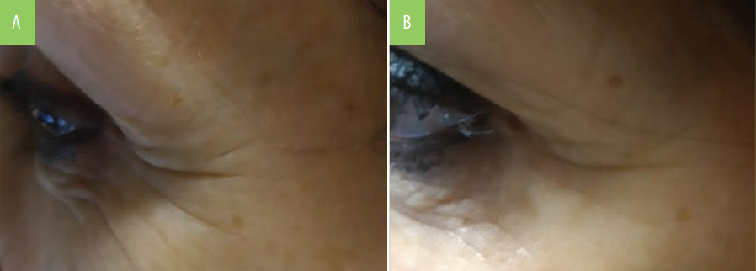
Comparação das rugas perioculares: A – linha base e B – 60 dias após o tratamento com a suplementação nutracêutica.

Biosil™
Ácido Ortosilícico Estabilizado em Colina Melhora os Parâmetros Cutâneos

Um estudo publicado no periódico International Journal of Research in Dermatology teve como objetivo avaliar os efeitos cutâneos do ácido ortosilícico estabilizado em colina (ch-OSA) na saúde da pele de humanos (Chandrashekar et al., 2020).
Para isso, 39 indivíduos foram selecionados para participarem desse estudo clínico. Eles receberam por cinco meses a seguinte posologia:

Grupo Tratamento
ch-OSA na forma de Biosil™
520 mg ao dia

- Foram avaliados nos participantes do estudo os seguintes critérios: presença de alopecia, unhas quebradiças, cabelos danificados e pele fotoenvelhecida. A avaliação foi feita no início do estudo e nos meses 2, 3 e 5. Depois disso, o tratamento foi interrompido e uma avaliação adicional foi feita aos oito meses.

Resultados:

- Houve uma melhora significativa nos parâmetros relacionados à alopecia e à qualidade do fio capilar desde o início até 8 meses (p < 0,001);
- A maioria dos participantes relatou diminuição na aparência das rugas aos 5 ou 8 meses. A hidratação da pele também melhorou significativamente após a administração de ch-OSA;
- Um maior percentual de participantes relatou redução de rugosidade e discromia ao final do estudo;
- Os parâmetros das unhas também foram significativamente melhorados;
- Nenhum efeito colateral foi relatado pelos participantes ao longo do estudo.

Grau de hidratação da pele após o período de tratamento
Parâmetros | Mês 1 | Mês 2 | Mês 3 | Mês 5 | Mês 8 | Valores de P
Hidratação da pele em % | 29 | 35,1 | 38,4 | 38,4 | 45,3 | < 0,005

Conclusão:

A ingestão oral de ch-OSA (Biosil™) mostrou efeitos benéficos significativos na saúde do cabelo, pele e unhas com boa tolerabilidade.

Formulário

Ácido Ortosilícico Estabilizado em Colina (ch-OSA) Melhora a Qualidade do Cabelo, Fortalece as Unhas, Reduz Rugas e Melhora os Processos de Hidratação da Pele

Cápsulas de Biosil™ (ch-OSA)
Biosil™...........................................520 mg
Excipiente q.s.p. ........................1 Cápsula
Administrar 1 cápsula ao dia ou conforme orientação médica.

Lingonberry e P. emblica
Eficazes na Melhora dos Parâmetros de Envelhecimento da Pele

O objetivo do estudo randomizado, duplo-cego e placebo-controlado foi avaliar os efeitos da ingestão de Vaccinium vitis-idaea (lingonberry) e Phyllanthus emblica em diversas condições cutâneas (UCHIYAMA; TSUNENAGA; MIYANAGA; UEDA et al., 2019).
Assim, 99 mulheres saudáveis com baixa elasticidade cutânea foram randomizadas em três grupos para receberem durante 12 semanas uma bebida contendo:

Grupo 3
Placebo
Grupo 1
Lingonberry 25 mg
+
P. emblica 30 mg

Grupo 2
Lingonberry 50 mg
+
P. emblica 60 mg

- O desfecho primário foi elasticidade da pele e o secundário incluiu espessura da pele, conteúdo de água do estrato córneo e grau de rugas ao redor dos olhos.

Resultados:

- Após 12 semanas de ingestão da bebida com Lingonberry e P. emblica a elasticidade da pele melhorou significativamente de forma dose-dependente;
- A espessura da pele, o teor de água do estrato córneo e o grau de rugas também melhoraram significativamente de forma dose-dependente.
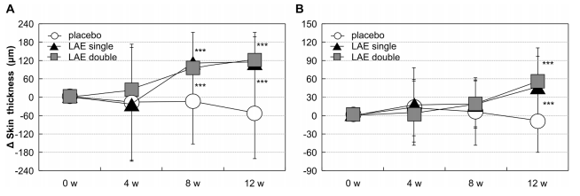
Face
Antebraço
Grupo 1
Grupo2
Grupo 1
Grupo2
Espessura da Pele (µm)
Semana 1
Semana 4
Semana 8
Semana 12
Semana 1
Semana 4
Semana 8
Semana 12

Conclusão:

A associação de lingonberry e P. emblica pode ser considerada uma estratégia antienvelhecimento, no qual melhora a elasticidade, espessura e conteúdo de água no estrato córneo.

Formulário

Melhora da Espessura, Rugas, Elasticidade Cutânea e Teor de Água no Estrato Córneo

Associação Oral
Lingonberry...............................25 a 50 mg
P. emblica.................................30 a 60 mg
Excipiente qsp............................1 Cápsula
Administrar 1 cápsula ao dia ou conforme orientação médica.

Lipowheat®
Auxilia na Hidratação e Possui Efeito Rejuvenescedor

Esse estudo conduzido por Boisnic, Sylvie et al (2019) teve como objetivo avaliar os benefícios do óleo de extrato de trigo (WEO) na aparência da pele de mulheres de meia-idade.
Para isso, 64 mulheres saudáveis, com idades entre 45 e 60 anos foram selecionados para participarem desse estudo clínico duplo-cego, randomizado e controlado por placebo. Elas foram divididas em dois grupos para receberem por 20 semanas a seguinte posologia:

Grupo 1 (n=32)
Lipowheat® 350mg
Dose diária

Grupo 2 (n=32)
Placebo
Dose diária

Parâmetros Avaliados:

Rugas na área "pés de galinha" foram avaliadas pelo escore de Lemperle. A hidratação da pele foi medida por meio de um corneômetro, enquanto a rugosidade e o brilho foram determinados por pontuação clínica. O conteúdo de colágeno foi quantificado em explantes de pele humana expostos a irradiações ultravioleta (UV) e tratados com WEO ou controle de veículo.

Resultados:

- A hidratação facial foi significativamente melhorada no grupo Lipowheat® de S0 a S12, enquanto a hidratação das pernas aumentou significativamente após 4 semanas e durou todo o período de suplementação.
- A aspereza e o brilho da pele também melhoraram significativamente de S0 a S8 no grupo Lipowheat® em comparação com o grupo placebo.
- A redução visível das rugas pode ser observada a partir de 8 semanas, e foi após 12 semanas que a redução foi mais expressiva sendo observada por 88% das mulheres.
- Um maior conteúdo de colágeno foi medido nos explantes de pele irradiados com UV tratados com Lipowheat® em comparação com os não tratados.

Conclusão:

Esses resultados confirmaram o efeito hidratante do Lipowheat® e, pela primeira vez, revelaram suas potenciais propriedades antienvelhecimento.

Formulário

Lipowheat® Promove Hidratação e Efeito Rejuvenescedor

Cápsulas de Lipowheat®
Lipowheat®....................................350 mg
Excipiente qsp............................1 Cápsula
Administrar 1 cápsula ao dia ou conforme orientação médica.

Referências

Aawrish Khan, Guobao Wang, Feng Zhou, Lunli Gong, Jun Zhang, Lili Qi, Haiyan Cui, Polydeoxyribonucleotide: A promising skin anti-aging agent, Chinese Journal of Plastic and Reconstructive Surgery, Volume 4, Issue 4, 2022, Pages 187-193, ISSN 2096-6911, https://doi.org/10.1016/j.cjprs.2022.09.015.
ABE, Y.; SEINO, S.; KURIHARA, H.; KAGE, M. et al. 2-kDa hyaluronan ameliorates human facial wrinkles through increased dermal collagen density related to promotion of collagen remodeling. Journal of Cosmetic Dermatology, n/a, n. n/a, 2022/05/19 2022. https://doi.org/10.1111/jocd.15097.
Bagatin et al. Comparable efficacy of adapalene 0.3% gel and tretinoin 0.05% cream as treatment for cutaneous photoaging. Eur J Dermatol . 2018 Jun 1;28(3):343-350. doi: 10.1684/ejd.2018.3320.
Bielach-Bazyluk A, Zbroch E, Mysliwiec H, Rydzewska-Rosolowska A, Kakareko K, Flisiak I, Hryszko T. Sirtuin 1 and Skin: Implications in Intrinsic and Extrinsic Aging-A Systematic Review. Cells. 2021 Apr 6;10(4):813. doi: 10.3390/cells10040813. PMID: 33917352; PMCID: PMC8067363.
Boisnic S, Keophiphath M, Serandour AL, Branchet MC, Le Breton S, Lamour I, Gaillard E. Polar lipids from wheat extract oil improve skin damages induced by aging: Evidence from a randomized, placebo-controlled clinical trial in women and an ex vivo study on human skin explant. J Cosmet Dermatol. 2019 Dec;18(6):2027-2036. doi: 10.1111/jocd.12967. Epub 2019 Apr 29. PMID: 31033133.
Bolke L1, Schlippe G2, Gerß J3, Voss W4. A Collagen Supplement Improves Skin Hydration, Elasticity, Roughness, and Density: Results of a Randomized, Placebo-Controlled, Blind Study. Nutrients. 2019 Oct 17;11(10). pii: E2494. doi: 10.3390/nu11102494.
CAVERZAN, J.; MUSSI, L.; SUFI, B.; PADOVANI, G. et al. A new phytocosmetic preparation from Thymus vulgaris stimulates adipogenesis and controls skin aging process: In vitro studies and topical effects in a double-blind placebo-controlled clinical trial. J Cosmet Dermatol, 20, n. 7, p. 2190-2202, Jul 2021.
CHALYK, NE. et al. Continuous astaxanthin intake reduces oxidative stress and reverses age-related morphological changes of residual skin surface components in middle-aged volunteers.Nutr Res. 2017 Dec;48:40-48. doi: 10.1016/j.nutres.2017.10.006. Epub 2017 Oct 10.
Chandrashekar BS et al. Assessment of anti-ageing effects of oral choline-stabilized orthosilicic acid on hair, skin and nails: an open label, non-randomized interventional study International Journal of Research in Dermatology | July-August 2020 | Vol 6 | Issue 4. DOI: http://dx.doi.org/10.18203/issn.2455-4529.
Chen Q, Sun T, Wang J, Jia J, Yi YH, Chen YX, Miao Y, Hu ZQ. Hydroxytyrosol prevents dermal papilla cells inflammation under oxidative stress by inducing autophagy. J Biochem Mol Toxicol. 2019 Sep;33(9):e22377. doi: 10.1002/jbt.22377. Epub 2019 Jul 23. PMID: 31332898.
Correia G, Magina S. Efficacy of topical vitamin C in melasma and photoaging: A systematic review. J Cosmet Dermatol. 2023 May 2. doi: 10.1111/jocd.15748. Epub ahead of print. PMID: 37128827.
Elizabeth A. Grice. The skin microbiome: potential for novel diagnostic and therapeutic approaches to cutaneous disease. Semin Cutan Med Surg. 2014 June; 33(2): 98–103.
Garcia-Peterson LM, Wilking-Busch MJ, Ndiaye MA, Philippe CGA, Setaluri V, Ahmad N. Sirtuins in Skin and Skin Cancers. Skin Pharmacol Physiol. 2017 Jul 14;30(4):216-224. doi: 10.1159/000477417.
Ghazali NI, Mohd Rais RZ, Makpol S, Chin KY, Yap WN, Goon JA. Effects of tocotrienol on aging skin: A systematic review. Front Pharmacol. 2022 Oct 10;13:1006198. doi: 10.3389/fphar.2022.1006198. PMID: 36299879; PMCID: PMC9588953.
GODIC, A. et al. The role of antioxidants in skin cancer prevention and treatment. Oxid Med Cell Longev, v. 2014, p. 860479, 2014. ISSN 1942-0994.
GODIC, A. et al. The role of antioxidants in skin cancer prevention and treatment. Oxid Med Cell Longev, v. 2014, p. 860479, 2014. ISSN 1942-0994.
GUAITOLINI, E. et al. Randomized, Placebo-controlled Study of a Nutraceutical Based on Hyaluronic Acid, L-carnosine, and Methylsulfonylmethane in Facial Skin Aesthetics and Well-being. J Clin Aesthet Dermatol, v. 12, n. 4, p. 40-45, Apr 2019. ISSN 1941-2789 (Print) 1941-2789.
Gueniche A, Castiel-Higounenc I. Efficacy of Glucosamine Sulphate in Skin Ageing: Results from an ex vivo Anti-Ageing Model and a Clinical Trial. Skin Pharmacol Physiol. 2017;30(1):36-41. doi: 10.1159/000450832. Epub 2017 Feb 18. PMID: 28214837.
Haftek M, Mac-Mary S, Le Bitoux MA, Creidi P, Seité S, Rougier A, Humbert P. Clinical, biometric and structural evaluation of the long-term effects of a topical treatment with ascorbic acid and madecassoside in photoaged human skin. Exp Dermatol. 2008 Nov;17(11):946-52. doi: 10.1111/j.1600-0625.2008.00732.x. Epub 2008 May 21. PMID: 18503551.
Hsu TF, Su ZR, Hsieh YH, Wang MF, Oe M, Matsuoka R, Masuda Y. Oral Hyaluronan Relieves Wrinkles and Improves Dry Skin: A 12-Week Double-Blinded, Placebo-Controlled Study. Nutrients. 2021 Jun 28;13(7):2220. doi: 10.3390/nu13072220. PMID: 34203487; PMCID: PMC8308347.

JACOBS, S. W.; CULBERTSON, E. J. Effects of Topical Mandelic Acid Treatment on Facial Skin Viscoelasticity. Facial Plast Surg, v. 34, n. 6, p. 651-656, Dec 2018. ISSN 0736-6825.
Jarząbek-Perz S, Mucha P, Rotsztejn H. Corneometric evaluation of skin moisture after application of 10% and 30% gluconolactone. Skin Res Technol. 2021 Mar 26. doi: 10.1111/srt.13044. Epub ahead of print. PMID: 33769633.
JENKINS, G. et al. Wrinkle Reduction in Post-Menopausal Women Consuming a Novel Oral Supplement: A Double-Blind Placebo-Controlled Randomized Study. Int J Cosmet Sci. 2014 Feb;36(1):22-31. doi: 10.1111/ics.12087. Epub 2013 Sep 18.
JENKINS, G. et al. Wrinkle Reduction in Post-Menopausal Women Consuming a Novel Oral Supplement: A Double-Blind Placebo-Controlled Randomized Study. Int J Cosmet Sci. 2014 Feb;36(1):22-31. doi: 10.1111/ics.12087. Epub 2013 Sep 18.
KAPOOR, MP. et al. Green Tea Catechin Association with Ultraviolet Radiation-Induced Erythema: A Systematic Review and Meta-Analysis. Molecules. 2021 Jun 17;26(12):3702. doi: 10.3390/molecules26123702.
Lee SH, Lee JH, Lee HY, Min KJ. Sirtuin signaling in cellular senescence and aging. BMB Rep. 2019 Jan;52(1):24-34. doi: 10.5483/BMBRep.2019.52.1.290. PMID: 30526767; PMCID: PMC6386230.
LI, Y. F. et al. Caffeine Protects Skin from Oxidative Stress-Induced Senescence through the Activation of Autophagy. Theranostics, v. 8, n. 20, p. 5713-5730, 2018. ISSN 1838-7640.
LI, Y. F. et al. Caffeine Protects Skin from Oxidative Stress-Induced Senescence through the Activation of Autophagy. Theranostics, v. 8, n. 20, p. 5713-5730, 2018. ISSN 1838-7640.
Lui-Walsh F. et al. Fermentation of colloidal oatmeal by cutaneous bacteria results in enhanced production of lactic acid and short chain fatty acids. American Academy of Dermatology Annual Meeting, 16-20 February 2018, San Diego, California, USA.
MAIA CAMPOS, P. M. B. G.; FRANCO, R. S. B.; KAKUDA, L.; CADIOLI, G. F. et al. Oral Supplementation with Hydrolyzed Fish Cartilage Improves the Morphological and Structural Characteristics of the Skin: A Double-Blind, Placebo-Controlled Clinical Study. Molecules, 26, n. 16, p. 4880, 2021.
MIRANDA, RB. WIMER, P. ROSSI, RC. Effects of hydrolyzed collagen supplementation on skin aging: a systematic review and meta-analysis. Int J Dermatol. 2021 Dec;60(12):1449-1461. doi: 10.1111/ijd.15518. Epub 2021 Mar 20.
MOSTAFA, D. K.; OMAR, S. I.; ABDELLATIF, A. A.; SOROUR, O. A. et al. Differential Modulation of Autophagy Contributes to the Protective Effects of Resveratrol and Co-enzyme Q10 in Photoaged Mice. Curr Mol Pharmacol, Jul 29 2020.
MU, J.; MA, H.; CHEN, H.; ZHANG, X. et al. Luteolin Prevents UVB-Induced Skin Photoaging Damage by Modulating SIRT3/ROS/MAPK Signaling: An in vitro and in vivo Studies. Front Pharmacol, 12, p. 728261, 2021.
NOBILE, V.; BURIOLI, A.; YU, S.; ZHIFENG, S. et al. Photoprotective and Antiaging Effects of a Standardized Red Orange (Citrus sinensis (L.) Osbeck) Extract in Asian and Caucasian Subjects: A Randomized, Double-Blind, Controlled Study. Nutrients, 14, n. 11, May 27 2022.
Núria Piqué, Mercedes Berlanga and David Miñana-Galbis. Health Benefits of Heat-Killed (Tyndallized) Probiotics: An Overview. International Journal of Molecular Sciences. 2019; 20 (10):2534.
Rahimi A1, Mohamad O2, Albuquerque K2, Kim DWN2, Chen D2, Thomas K2, Wooldridge R3, Rivers A3, Leitch M3, Rao R4, Haley B5, Ahn C6, Garwood D2, Spangler A2. Novel hyaluronan formulation for preventing acute skin reactions in breast during radiotherapy: a randomized clinical trial. Support Care Cancer. 2019 Jul 4. doi: 10.1007/s00520-019-04957-0. [Epub ahead of print]
Ratz-Łyko A, Arct J. Resveratrol as an active ingredient for cosmetic and dermatological applications: a review. J Cosmet Laser Ther. 2019;21(2):84-90. doi: 10.1080/14764172.2018.1469767. Epub 2018 May 8. PMID: 29737899.
Samadi A, Movaffaghi M, Kazemi F, Yazdanparast T, Ahmad Nasrollahi S, Firooz A. Tolerability and efficacy assessment of an oral collagen supplement for the improvement of biophysical and ultrasonographic parameters of skin in middle eastern consumers. J Cosmet Dermatol. 2023 Mar 13. doi: 10.1111/jocd.15700. Epub ahead of print. PMID: 36912494.
SEONG, S. H.; LEE, Y. I.; LEE, J.; CHOI, S. et al. Low-molecular-weight collagen peptides supplement promotes a healthy skin: A randomized, double-blinded, placebo-controlled study. J Cosmet Dermatol, Oct 11 2023.
Serravallo M, Jagdeo J, Glick SA, Siegel DM, Brody NI. Sirtuins in dermatology: applications for future research and therapeutics. Arch Dermatol Res. 2013 May;305(4):269-82. doi: 10.1007/s00403-013-1320-2. Epub 2013 Feb 3. PMID: 23377138.
Tan, S.C.; Bhattamisra, S.K.; Chellappan, D.K.; Candasamy, M. Actions and Therapeutic Potential of Madecassoside and Other Major Constituents of Centella asiatica: A Review. Appl. Sci. 2021, 11, 8475. https://doi.org/10.3390/app11188475.
TZU-FANG HSU et al. Oral Hyaluronan Relieves Wrinkles and Improves Dry Skin: A 12-Week Double-Blinded, Placebo-Controlled Study. Academic Editor: Jean Christopher Chamcheu Nutrients 2021, 13(7), 2220; https://doi.org/10.3390/nu13072220 Received: 7 June 2021 / Revised: 22 June 2021 / Accepted: 25 June 2021 / Published: 28 June 2021
UCHIYAMA, T.; TSUNENAGA, M.; MIYANAGA, M.; UEDA, O. et al. Oral intake of lingonberry and amla fruit extract improves skin conditions in healthy female subjects: A randomized, double-blind, placebo-controlled clinical trial. Biotechnol Appl Biochem, 66, n. 5, p. 870-879, Sep 2019.
Voegeli 1, D Guneri 2, M Cherel 3, B Summers 4, M E Lane 2, A V Rawlings 2 5 Topical niacinamide enhances hydrophobicity and resilience of corneocyte envelopes on different facial locations Int J Cosmet Sci. 2020 Dec;42(6):632-636. doi: 10.1111/ics.12666.
Wanitphakdeedecha R, Ng JNC, Junsuwan N, Phaitoonwattanakij S, Phothong W, Eimpunth S, Manuskiatti W. Efficacy of olive leaf extract-containing cream for facial rejuvenation: A pilot study. J Cosmet Dermatol. 2020 Jul;19(7):1662-1666. doi: 10.1111/jocd.13457. Epub 2020 May 13. PMID: 32333467.
Wen S, Zhang J, Yang B, Elias PM, Man MQ. Role of Resveratrol in Regulating Cutaneous Functions. Evid Based Complement Alternat Med. 2020 Apr 14;2020:2416837. doi: 10.1155/2020/2416837. PMID: 32382280; PMCID: PMC7180429.
Xuenan Li 1, Kaiye Yang 2, Shuang Gao 3, Jungang Zhao 1, Guangrong Liu 2, Yu Chen 1, Haojie Lin 1, Wengang Zhao 1, Zhenlin Hu 1, Nuo Xu 1 Carnosine Stimulates Macrophage-Mediated Clearance of Senescent Skin Cells Through Activation of the AKT2 Signaling Pathway by CD36 and RAGE Front Pharmacol . 2020 Dec 16;11:593832. doi: 10.3389/fphar.2020.593832. eCollection 2020.
ZDUŃSKA-PĘCIAK, K. et al. Two superior antioxidants: Ferulic acid and ascorbic acid in reducing signs of photoaging-A split-face comparative study. Dermatol Ther. 2021 Dec 7;e15254. doi: 10.1111/dth.15254. Online ahead of print.
ZDUŃSKA-PĘCIAK, K.; KOŁODZIEJCZAK, A.; ROTSZTEJN, H. Two superior antioxidants: Ferulic acid and ascorbic acid in reducing signs of photoaging-A split-face comparative study. Dermatol Ther, 35, n. 2, p. e15254, Feb 2022.

